Lernen gestalten und begleiten
Bildungsplan 2016
Klassen 9/10

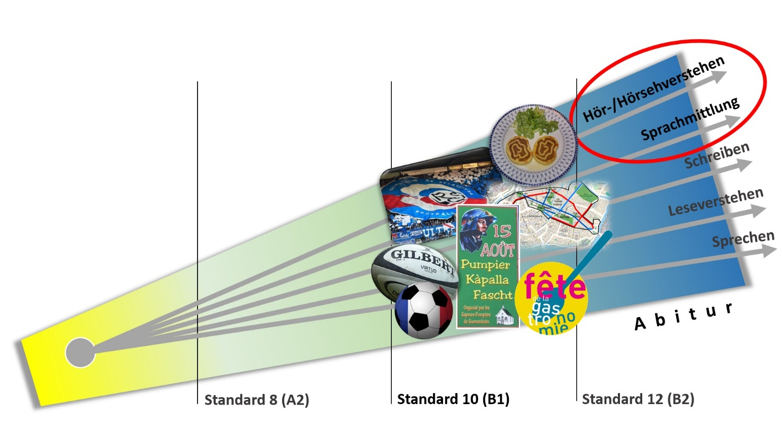

L’Alsace et les relations franco-allemandes
Hör-/Hörsehverstehen

Dezember 2018

Inhalt

I. SEPI – Fe’tomi 2
II. Sepi : Pref - Je suis Alsacien (Parodie de Bref) 12
III. L’Alsace en version originale : le dialecte alsacien 23
IV. Kaysersberg, dans le Haut-Rhin, « village préféré des Français » en 2017 30
V. Projets de formations transfrontaliers 41
VI. a/b La tragédie des soldats alsaciens durant la Première Guerre mondiale 47
VII. Hartmannswillerkopf : l'Historial raconte la Première Guerre mondiale 76
VIII. Strasbourg - La Neustadt : Vers une extension du label UNESCO ? 86

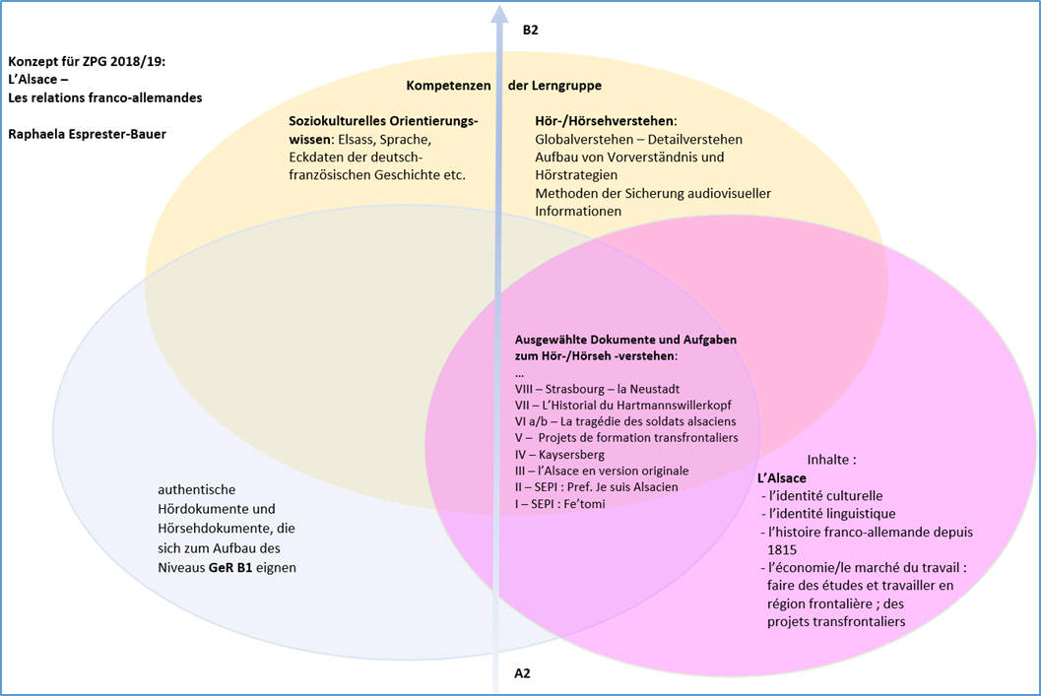

I. SEPI – Fe’tomi
SEPI: Fe’tomi – cover: Justin Bieber (“Sorry”, 2015), 2017
https://www.youtube.com/watch?v=FqiaWPBOvPs (letzter Aufruf: 21. 11. 2018)

I.Einführung

Transkription des Liedtextes

Funktion der unten ausgearbeiteten Vorschläge im Rahmen der gesamten Unterrichtseinheit :

- Hinführung, erstes Wissen / Motivation
Kompetenzaufbau:
- soziokulturelles Orientierungswissen: ausgehend von sprachlichen Besonderheiten des Textes: Besonderheiten der Region (Lage, Kulinarisches, Sprachliches)
- Hör-/Hörsehverstehen:
- selektives Hören einzelner dem Deutschen ähnlicher Ausdrücke im französischen Text
- Globalverstehen (im Sinne der Kombination verschiedener Detailinformationen): Liebeslied eines von seiner Freundin verlassenen jungen Mannes, der sich an gemeinsame Erlebnisse erinnert und die Freundin auffordert zurückzukommen
- Text- und Medienkompetenz:
Deutung der Funktion der Ausdrücke aus dem Elsässischen im Rahmen des Liebesliedes, Funktion von Sprache bzw. der dialektalen Ausdrücke als identitätsstiftendes Moment
Weil in dem Videoclip der Text fast vollständig eingeblendet wird, ist es angesichts dieser Ziele empfehlenswert, zunächst auf das Bild zu verzichten und nur mit dem Ton zu arbeiten. Das Video zeigt nur den Sänger am Klavier, weswegen außer dem Text an sich allenfalls die Art der Musik einen Hinweis auf ein Liebeslied darstellt.
Teilkompetenzen im Bildungsplan 2016 – Standardstufe 9/10:
6/7/8 | 9/10 | 11/12
Soziokulturelles Orientierungswissen
mindestens drei bedeutende Städte Frankreichs und ihre Sehenswürdigkeiten | mindestens eine weitere Region in Frankreich (auch DOM-ROM) | Frankophonie als Raum kultureller, gesellschaftlicher und sprachlicher Vielfalt
Hör-/Hörsehverstehen
(5) aus sprachlich einfachen authentischen und didaktisierten Hör-/Hörsehtexten zu vertrauten Themen die zentralen Informationen entnehmen | (5) aus authentischen und didaktisierten Hör-/Hörsehtexten (z.B. Clip, Kurzfilm) die zentralen Informationen und dabei auch ausgewählte Einzelinformationen entnehmen | (5) aus authentischen Hör/Hörsehtexten (z.B. Clip, Kurzfilm) die zentralen Aussagen und ausgewählte Einzelinformationen entsprechend der Hör-/Hörsehabsicht entnehmen
(8) Strategien des Hör-/Hörsehverstehens und einfache Strategien zur Lösung von Verständnisproblemen anwenden (z.B. Konzentration auf Gestik, Mimik, Bildmaterial und Signalwörter). | (8) in Abhängigkeit von der jeweiligen Hör-/Hörsehabsicht zunehmend zielgerichtet Rezeptionsstrategien anwenden. | (8) in Abhängigkeit von der jeweiligen Hör-/Hörsehabsicht zielgerichtet Rezeptionsstrategien anwenden.
Text- und Medienkompetenz
(2) syntaktisch einfache authentische oder didaktisierte fiktionale und nichtfiktionale Texte verstehen und auf Grund von Vorgaben kurz mündlich und schriftlich zusammenfassen | (2) authentische oder leicht adaptierte fiktionale und nichtfiktionale Texte verstehen und eigenständig mündlich und schriftlich strukturiert zusammenfassen, dabei sowohl Global- als auch Detailverstehen berücksichtigen | (2) sprachlich und inhaltlich auch komplexere fiktionale und nichtfiktionale Texte verstehen und mündlich und schriftlich strukturiert zusammenfassen, dabei sowohl Global- als auch Detailverstehen berücksichtigen
(11) [in 9/10] | (11) Hilfsmittel, Techniken und Methoden zum vertieften sprachlichen, inhaltlichen, textuellen und medialen Verstehen und Produzieren von Texten gegebenenfalls unter Anleitung verwenden. | (11) Hilfsmittel, Techniken und Methoden zum vertieften sprachlichen, inhaltlichen, textuellen und medialen Verstehen und Produzieren von Texten gegebenenfalls unter Anleitung verwenden.

Erwartung : Beim ersten Hören erfassen die Schülerinnen und Schüler nur wenige Vokabeln und Namen, beispielsweise „schatzy“, „mettwurscht“ und „Silverstar à Europapark“.

Diese erlauben aber eine räumliche Zuordnung zum deutsch-französischen Grenzgebiet. Bei der Erprobung mit einer 10. Klasse im Herbst 2018 erschlossen die Schülerinnen und Schüler auch, dass Vokabeln aus dem Elsässischen in den französischen Text eingefügt sind.

Das zweite Hören zielt auf Textteile, welche die Schülerinnen und Schüler aufgrund ihres sprachlichen Vorwissens verstehen können. Durch Kombination des sicherlich fragmentarisch Verstandenen erschließen sie, in welchem Verhältnis die beiden Personen stehen (QCM), von denen im Lied die Rede ist (Globalverständnis). Anknüpfungspunkte im Text sind zum Beispiel die Sätze
- « Avec ma schatzy, c’est fini et j’en suis sûr et certain qu’elle est partie »
- « quand je repense à nous deux »
- « Mais qu’ai-je fait pour en arriver là ? »
- « Tout me manque »
- « S’il te plaît reviens »
- « Reviens »

Das Erschließen wird durch Strategietraining unterstützt, welches zum einen eine Erwartungshaltung in Bezug auf die Textsorte sowie mögliche textsortentypische Vokabeln aufbaut. Zum anderen wird dadurch die Aufmerksamkeit so fokussiert, dass es den Schülerinnen und Schülern leichter fällt, einzelne Fragmente zu verstehen. Auf dieser Grundlage können sie die Aufgabe lösen in welchem Verhältnis der Sänger zu der angesprochenen Frau steht.

Mögliches Ergebnis:

se séparer
se quitter, quitter qn
partir
divorcer d’avec qn
détester qn
la haine …
tomber amoureux/se de qn
être heureux/se
désirer qc
aborder qn …

l’amour (m)
aimer qn
adorer qn …

être ensemble
vivre avec qn/
vivre ensemble
se marier (avec qn)
le mariage …
avoir un enfant …

revenir
changer d’avis
faire un autre essai …

Das dritte Hören dient der Vervollständigung des schriftlichen Textes. Dazu müssen die Schülerinnen und Schüler – zunächst sicherlich vor allem durch Lautdiskriminierung – die dialektale Aussprache im Lied der Schreibweise der landestypischen Gegenstände und Orte zuordnen. Damit wird vermutlich noch kein Verständnis von deren Funktion im Text erzielt, aber die Vervollständigung des Lückentextes schärft die Aufmerksamkeit für die Stellen, an denen die für den vierten Schritt maßgeblichen Ausdrücke gebraucht werden. Außerdem nehmen die Schülerinnen und Schüler den Liedinhalt als Ganzen wahr.
Das Ergänzen der Landkarte soll die räumliche Verortung der im Lied genannten Gemeinden sowie des Elsass allgemein ermöglichen und gleichzeitig als Grundlage für die weitere Auseinandersetzung mit der Region dienen.

Der vierte Durchgang zielt auf die Funktion all der Orte, Gegenstände etc. aus dem Elsass im Rahmen des Liebesliedes. Für Schülerinnen und Schüler ist es in der Regel eine Überforderung, diese Funktion induktiv zu erschließen und abstrakt in der Fremdsprache zu formulieren. Daher wird hier der umgekehrte Weg vorgeschlagen: ausgehend von dem Betrachten des Clips und von vorgegebenen Formulierungen sollen die Schüler passende Textbeispiele suchen. Der leicht ironische Ton in den Schlusspassagen des Liedes muss dabei vernachlässigt werden. Auf der Grundlage dieser Vorarbeiten kann abschließend gemeinsam die identitätsstiftende Funktion der heimischen Produkte und ihrer dialektalen Bezeichnungen für einen Elsässer erarbeitet werden.

Lösungen:

Cherchez dans le texte de la chanson
- une phrase où les produits alsaciens font partie des bons souvenirs du chanteur.
- « quand je pense à nous deux à nos baignades nus dans le Rhin,
à nos matchs du Racing à manger des Spritz oh yeu qu’c’était bien ! »
- trois phrases où l’objet typique d’Alsace sert au chanteur de nom pour s’adresser à la femme qu’il aime.
- « mon manala »
- « ma schneck, mon pain aux raisins »
- « ma cigogne »
- une phrase qui montre que le chanteur essaie de se consoler en prenant des plats et des boissons alsaciens.
- « Depuis j’traîne au winstub à boire du gewurtz noyer mon chagrin
avec ces tartines de mettwurscht qui me font du bien »
- une phrase où le chanteur solitaire se compare à un produit alsacien.
- « Je suis comme un munster seul sans son pain »
- deux phrases où le chanteur exprime un rêve concernant son avenir.
- « On avait ce projet de s’installer avec notre gamin
dans cette maison à colombages à Soultz-les-bains »
- « Tu sais que pour toi, j’irais même jusqu’au fond de la pampa,
installés dans le sofa avec une Kro et des fleischnakas.
Papa
On regardera Rund um en replay sur la vie d‘ Matt Pokora »
Vierter Schritt – Analyse :

- Deutung des Titels :

Auf der Grundlage des Erarbeiteten können die Schüler Hypothesen zur Deutung des Titels äußern. « Fetomi ! » ist ein elsässisches Schimpfwort wie hochdeutsch « Verdammt ! ». Zur Erklärung hat uns ein elsässischer Bekannter folgende Sätze formuliert :

« Ve domi noch emol
Ver dami
Gott verdamt
Fe tomi
Tout ça c‘est la même chose.
C‘est un juron que je pratique encore en situation d‘énervement...comme se cogner violemment la tête lorsque vous devez réparer un siphon 😂 »

- Vertiefung oder Differenzierung zur Deutung in Teil 5): Vergleich von Original und Cover-Version :

In der Cover-Version aus dem Elsass tritt ein Fluch an die Stelle der Entschuldigung “Sorry !” im Original von Justin Bieber. Geeignet zur Arbeit im Unterricht sind neben dem Text die folgenden beiden Clips des amerikanischen Songs von 2015:

https://www.youtube.com/watch?v=Z1ec4wrRmts (letzter Aufruf: 21. 11. 2018)

https://www.youtube.com/watch?v=2l1cK22EJBs (letzter Aufruf: 21. 11. 2018)

Die beiden Texte könnten verglichen werden hinsichtlich
- der Ereignisse in der Vergangenheit
- die gegenwärtige Situation des Paares
- des Schuldbewusstseins/-eingeständnisses seitens des Sängers
- des/der Wünsche für die Zukunft.

II. Materialien

- Première écoute – approche (sans les images)
Ecoutez la chanson.
- Retenez des mots qui vous semblent peu typiques de la langue française.
- Si vous identifiez la mélodie, dites de quelle chanson ou de quel chanteur elle est.

- Deuxième écoute (sans les images) – compréhension globale
Stratégie :
Il s’agit d’une chanson d’amour. Avant de l’écouter une deuxième fois, notez des verbes et des expressions qui sont typiques de chansons d’amour. Pensez à différentes situations : au début/ à la fin d’une relation, aux moments de tendresse, aux ruptures…

Compréhension globale :

En écoutant la chanson, retenez des mots par lesquels le chanteur exprime sa relation avec la femme à qui il adresse sa chanson.

Puis, prenez votre décision : quelle est la relation entre le chanteur et la femme à qui il adresse sa chanson ?

Il s’agit d’une chanson d’amour.
Cochez la bonne case.
Le chanteur
a été quitté par sa copine. Il voudrait qu’elle revienne.
vient de quitter sa femme, mais il regrette sa décision.
voudrait quitter sa femme pour vivre avec une collègue.
rêve d’une femme idéale et regrette qu’elle n’existe pas.

- Troisième écoute

- Voici quelques objets, endroits etc. typiques de l’Alsace et une autre région française que Sepi mentionne dans sa chanson. Ecoutez la chanson et complétez le texte.
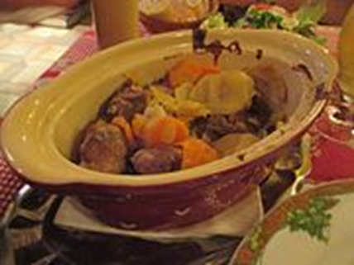 | 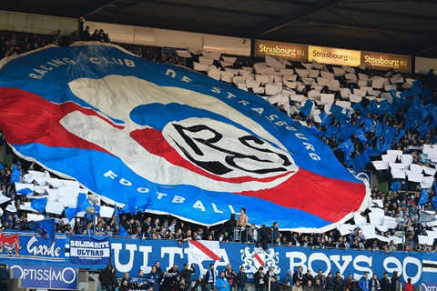
A le baeckeoffe | B le Racing Club de Strasbourg
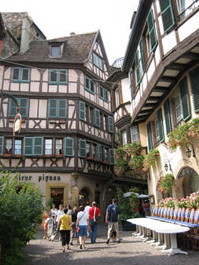 | 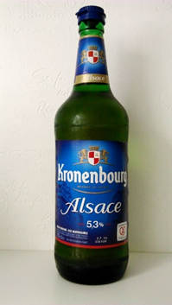
C des maisons à colombage | D une Kro (Kronenbourg)
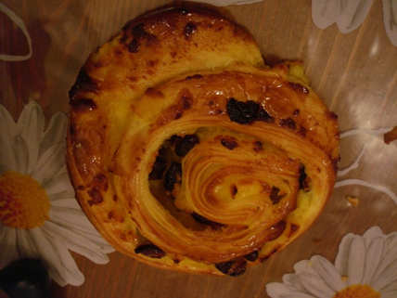 | 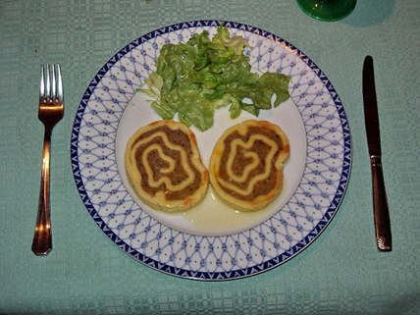
E un schneck (un pain aux raisins) | F des fleischnakas
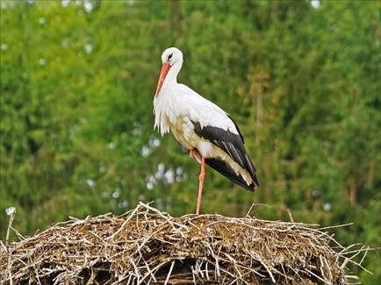 | 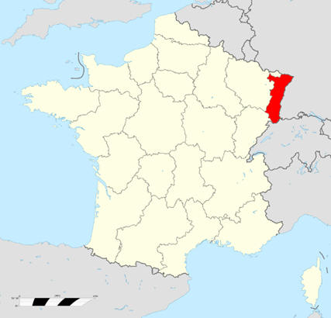
G une cigogne dans son nid  Sources :  A Baeckeoffe : https://commons.wikimedia.org/wiki/File:Baeckeoffe_01.JPG ; Arnaud 25 [CC BY-SA 4.0 (https://creativecommons.org/licenses/by-sa/4.0)], from Wikimedia Commons (letzter Aufruf: 21. 11. 2018)  B Racing Club de Strasbourg:https://commons.wikimedia.org/wiki/File:Racing_Club_de_Strasbourg_contre_Racing_Lens_d%C3%A9cembre_2016_.jpg ; KOBI FRANCK [CC BY-SA 4.0 (https://creativecommons.org/licenses/by-sa/4.0)], from Wikimedia Commons (letzter Aufruf: 21. 11. 2018)  C Maison à colombages: https://commons.wikimedia.org/wiki/File:Colmar_Altstadt.jpg ; FloSch [GFDL (http://www.gnu.org/copyleft/fdl.html) or CC-BY-SA-3.0 (http://creativecommons.org/licenses/by-sa/3.0/)], from Wikimedia Commons (letzter Aufruf: 21. 11. 2018)  D Kronenbourg: https://commons.wikimedia.org/wiki/File:Kronenbourg_bi%C3%A8re_d%27Alsace.JPG ; Niko67000 [CC BY-SA 4.0 (https://creativecommons.org/licenses/by-sa/4.0)], from Wikimedia Commons (letzter Aufruf: 21. 11. 2018)  E Schneck: https://commons.wikimedia.org/wiki/File:Pain_aux_raisins.jpg ; User:Tepeyac [Public domain], from Wikimedia Commons (letzter Aufruf: 21. 11. 2018)  F Fleischnakas: https://commons.wikimedia.org/wiki/File:Fleischschnacka.JPG ; Florival fr [CC BY-SA 3.0 (https://creativecommons.org/licenses/by-sa/3.0) or GFDL (http://www.gnu.org/copyleft/fdl.html)], from Wikimedia Commons (letzter Aufruf: 21. 11. 2018)  G Cigogne dans son nid: https://commons.wikimedia.org/wiki/File:Cigogne_(Oberbronn)_(36129332332).jpg ; Jean-Pierre Dalbéra from Paris, France [CC BY 2.0 (https://creativecommons.org/licenses/by/2.0)], via Wikimedia Commons (letzter Aufruf : 21. 11. 2018)  H La Lorraine: https://commons.wikimedia.org/wiki/File:Lorraine_region_locator_map.svg ; Original map: Sting, modifications by Wikialine [GFDL (http://www.gnu.org/copyleft/fdl.html) or CC BY-SA 3.0 (https://creativecommons.org/licenses/by-sa/3.0)], via Wikimedia Commons (letzter Aufruf: 21. 11. 2018) | H la Lorraine  le / la Lorrain/e – un habitant de cette région
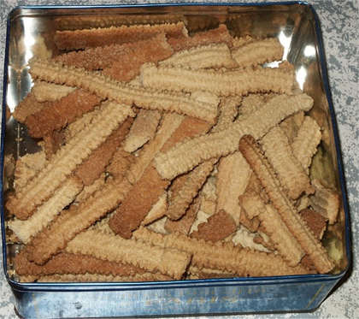 | 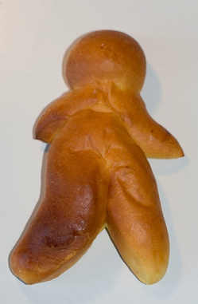
I des spritz | J un manala (mannele)
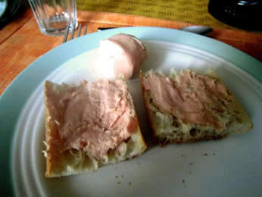 | 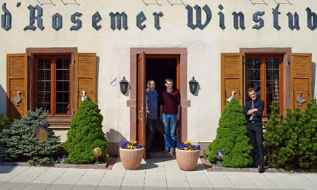
K le mettwurst (la saucisse à tartiner) | L un winstub
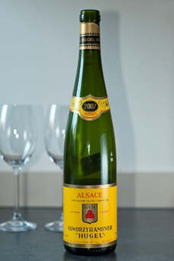 | 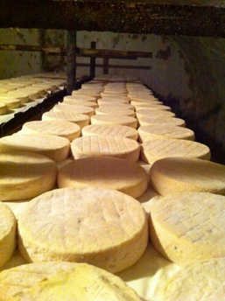
M le gewurtz (gewurtztraminer) | N le munster
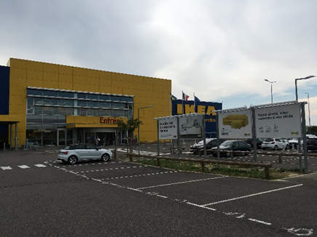
O l’IKEA de Mulhouse-Dornach

Sources :
I Spritz: https://commons.wikimedia.org/wiki/File:Spritz_gateau.JPG ; BRUNNER Emmanuel,Manu25The original uploader was Manu25 at French Wikipedia. [CC BY-SA 3.0 (https://creativecommons.org/licenses/by-sa/3.0)], from Wikimedia Commons (letzter Aufruf: 21. 11. 2018)
J Manala: https://commons.wikimedia.org/wiki/File:Mannele.jpg ; Nicolas Herrmann [GFDL (http://www.gnu.org/copyleft/fdl.html), CC-BY-SA-3.0 (http://creativecommons.org/licenses/by-sa/3.0/) or CC BY-SA 2.5 (https://creativecommons.org/licenses/by-sa/2.5)], from Wikimedia Commons (letzter Aufruf: 21. 11. 2018)
K Mettwurst: https://commons.wikimedia.org/wiki/File:Alsace_Mettwurst_saucisse_%C3%A0_tartiner_sur_tranches_de_pain.JPG ; JPS68 [CC BY-SA 4.0 (https://creativecommons.org/licenses/by-sa/4.0)], from Wikimedia Commons (letzter Aufruf: 21. 11. 2018)
L Winstub: https://commons.wikimedia.org/wiki/File:Rosemer_(Rosenmeer)_Winstub.jpg ; Hop67 JL [CC BY-SA 4.0 (https://creativecommons.org/licenses/by-sa/4.0)], from Wikimedia Commons (letzter Aufruf: 21. 11. 2018)
M Gewurtztraminer: https://commons.wikimedia.org/wiki/File:Gewurtztraminer_Hugel_2007.jpg ; Michal Osmenda from Brussels, Belgium [CC BY-SA 2.0 (https://creativecommons.org/licenses/by-sa/2.0)], via Wikimedia Commons (letzter Aufruf: 21. 11. 2018)
N Munster: https://commons.wikimedia.org/wiki/File:Munster-fabrique.JPG ; Abrahami [CC BY-SA 3.0 (https://creativecommons.org/licenses/by-sa/3.0)], from Wikimedia Commons (letzter Aufruf: 21. 11. 2018)
O Ikea de Mulhouse-Dornach: Aufnahme von Pascal Gabriel
SEPI: Fe’tomi

Liedtext mit Lücken

- Cherchez sur Internet la rivière, les villes et les villages mentionnés dans la chanson et marquez-les sur la carte ci-dessous. Ajoutez les noms des villes (indiquées par les points jaunes) et des départements alsaciens.

 | 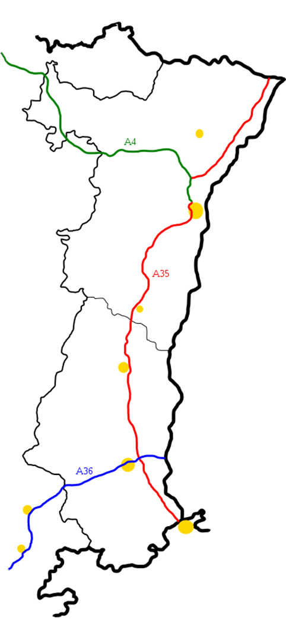
https://commons.wikimedia.org/wiki/Alsace#/media/ File:Alsace_region_locator_map.svg ; Original map: Sting, modifications by Wikialine [CC BY-SA 3.0 (https://creativecommons.org/licenses/by-sa/3.0)] (letzter Aufruf: 5. 3. 2019) | https://commons.wikimedia.org/wiki/File:Carte_Alsace_autoroutes.svg ; MlibFR [CC BY-SA 3.0 (https://creativecommons.org/licenses/by-sa/3.0)] (letzter Aufruf: 5. 3. 2019)

- Visionnement du clip et explication du texte/ de la fonction des expressions alsaciennes
Cherchez dans le texte de la chanson
- une phrase où les produits alsaciens font partie des bons souvenirs du chanteur.
- trois phrases où l’objet typique d’Alsace sert au chanteur de nom pour s’adresser à la femme qu’il aime.
- une phrase qui montre que le chanteur essaie de se consoler en prenant des plats et des boissons alsaciens.
- une phrase où le chanteur solitaire se compare à un produit alsacien.
- deux phrases où le chanteur exprime un rêve concernant son avenir.

- Analyse
- Expliquez le titre de la chanson : qu’est-ce que le juron « Fe’tomi » exprime dans le contexte de la situation du chanteur ?
- Comparez le texte original de la chanson « Sorry » interprété par Justin Bieber au texte de SEPI. Vérifiez s’il y a des phrases semblables dans les deux textes. Voici quelques aspects possibles :
- Les événements du passé
- La situation actuelle du couple
- Le chanteur se sent-il coupable ? Justifiez votre avis par des citations
- Qu’est-ce qu’il espère pour l’avenir ?

Text: Justin Bieber, Sorry, zum Beispiel:
http://www.songtexte.com/songtext/justin-bieber/sorry-237928b3.html (letzter Aufruf: 12. 7. 2018)

II. Sepi : Pref - Je suis Alsacien (Parodie de Bref)
https://www.youtube.com/watch?v=Ye8xUY68seI&t=8s (letzter Aufruf: 22. 11. 2018)
oder
https://www.youtube.com/watch?v=Ye8xUY68seI&list=RDYe8xUY68seI&start_radio=1#t=5 (letzter Aufruf: 22. 11. 2018)
I. Einführung
Transkription des Liedtextes

Funktion der unten ausgearbeiteten Vorschläge im Rahmen der gesamten Unterrichtseinheit :

- Sprachbewusstheit und soziokulturelles Orientierungswissen:
- Besonderheit des elsässischen Akzents im Französischen (Artikulation, Intonation, Akzentu-ierung; Interjektionen) im Unterschied zum français standard
- Hör-/Hörsehverstehen:
- selektives Hören einzelner Sätze und Satzfragmente, in denen Handlungen des Alltags genannt werden
- Strategie: Bild-Text-Redundanz und den Titel nutzen, um ein Vorverständnis bzw. Globalver-stehen zu erreichen
- Kenntnis einzelner Besonderheiten des elsässischen Akzents als einer Varietät des Franzö-sischen

- Text- und Medienkompetenz:
- Analyse ausgewählter Passagen des Videos: Hörtext-Bild-Differenz nutzen, um Ironie und Witz zu erklären
Teilkompetenzen im Bildungsplan 2016 – Standardstufe 9/10:
6/7/8 | 9/10 | 11/12
Sprachbewusstheit
Die Schülerinnen und Schüler reflektieren beim Erwerb der sprachlichen Mittel die spezifischen
Ausprägungen des Französischen auch im Vergleich zu anderen Sprachen. […] Darüber hinaus reflektieren
sie die Rolle und Verwendung von Sprachen in der Welt, zum Beispiel im Kontext kultureller
und politischer Gegebenheiten. In der Auseinandersetzung mit fiktionalen und nichtfiktionalen Texten
erkennen, analysieren und bewerten sie über Sprache gesteuerte Beeinflussungsstrategien.

Soziokulturelles Orientierungswissen
mindestens drei bedeutende Städte Frankreichs und ihre Sehenswürdigkeiten | mindestens eine weitere Region in Frankreich (auch DOM-ROM) | Frankophonie als Raum kultureller, gesellschaftlicher und sprachlicher Vielfalt
Hör-/Hörsehverstehen
(5) aus sprachlich einfachen authentischen und didaktisierten Hör-/Hörsehtexten zu vertrauten Themen die zentralen Informationen entnehmen | (5) aus authentischen und didaktisierten Hör-/Hörsehtexten (z.B. Clip, Kurzfilm) die zentralen Informationen und dabei auch ausgewählte Einzelinformationen entnehmen | (5) aus authentischen Hör/Hörsehtexten (z.B. Clip, Kurzfilm) die zentralen Aussagen und ausgewählte Einzelinformationen entsprechend der Hör-/Hörsehabsicht entnehmen
(8) Strategien des Hör-/Hörsehverstehens und einfache Strategien zur Lösung von Verständnisproblemen anwenden (z.B. Konzentration auf Gestik, Mimik, Bildmaterial und Signalwörter). | (8) in Abhängigkeit von der jeweiligen Hör-/Hörsehabsicht zunehmend zielgerichtet Rezeptionsstrategien anwenden. | (8) in Abhängigkeit von der jeweiligen Hör-/Hörsehabsicht zielgerichtet Rezeptionsstrategien anwenden.
Verfügen über sprachliche Mittel: Aussprache und Intonation
(1) Laute, Lautfolgen und Intonationsmuster des Französischen (français standard) phonologisch weitgehend korrekt aussprechen | (1) Laute, Lautfolgen und Intonationsmuster des Französischen (français standard) phonologisch korrekt aussprechen | (1) Laute, Lautfolgen und Intonationsmuster des Französischen (français standard) phonologisch korrekt und phonetisch weitgehend korrekt aussprechen
(2) die Besonderheiten der französischen Aussprache und Intonation erkennen und korrekt anwenden (z.B. die liaison obligatoire) | (2) die Besonderheiten der französischen Aussprache und Intonation korrekt anwenden sowie einzelne Varietäten der französischen Aussprache erkennen | (2) die Besonderheiten der französischen Aussprache und Intonation korrekt anwenden sowie Varietäten der französischen Aussprache erkennen
Text- und Medienkompetenz
(4) leicht erkennbare optische und akustische Gestaltungsmittel benennen | (4) einfache sprachliche, optische und akustische Gestaltungsmittel erkennen, benennen und ihre Wirkung erklären (z.B. Werbung) | (4) sprachliche, optische und akustische Gestaltungsmittel erkennen, benennen und ihre Wirkung interpretieren (z.B. Werbung)
(5) zu Texten aus dem eigenen Erfahrungshorizont oder mit vertrauter Thematik in einfacher Form mündlich und schriftlich Stellung beziehen | (5) Texte mit weitgehend vertrauter Thematik mündlich und schriftlich gegebenenfalls unter Anleitung analysieren, begründet Stellung beziehen und die eigenen Deutungshypothesen am Text belegen | (5) Texte auch mit weniger vertrauter Thematik mündlich und schriftlich analysieren, deuten, differenziert Stellung beziehen und die eigenen Deutungshypothesen am Text belegen
(8) gehörte und gesehene Informationen aufeinander beziehen und in ihrem Zusammenhang verstehen (z.B. Filmausschnitt) | (8) gehörte und gesehene Informationen aufeinander beziehen und gegebenenfalls mit Unterstützung in ihrem kulturellen Zusammenhang erklären (z.B. Spielfilmsequenz) | (8) gehörte und gesehene Informationen aufeinander beziehen und gegebenenfalls mit Unterstützung in ihrem kulturellen Zusammenhang erklären (z.B. Analyse einer kurzen Filmszene)
(11) [in 9/10] | (11) Hilfsmittel, Techniken und Methoden zum vertieften sprachlichen, inhaltlichen, textuellen und medialen Verstehen und Produzieren von Texten gegebenenfalls unter Anleitung verwenden. | (11) Hilfsmittel, Techniken und Methoden zum vertieften sprachlichen, inhaltlichen, textuellen und medialen Verstehen und Produzieren von Texten gegebenenfalls unter Anleitung verwenden.

Vor der ersten Präsentation des Clips:
Ausgehend vom Titel überlegen die Schülerinnen und Schüler, was der Youtuber Sepi in einem Clip dieser Art präsentieren könnte. Der Zugang wird erleichtert, wenn sie dabei in einer ersten Brainstor-mingphase von sich selbst ausgehen: Was würden sie zeigen und sagen, wenn sie einen humorvollen Clip mit einem vergleichbaren Titel über die Region erstellen müssten, in der sie leben?
Beispiel des Tafelbildes, das bei der Erprobung im Herbst 2018 mit einer 10. Klasse entstanden ist:
Qu’est-ce qu’on pourrait montrer dans un clip sur la région et les qualités de ses habitants ?
« Je suis Souabe. »  On pourrait montrer | « Je suis Alsacien. »  SEPI pourrait montrer
- des repas typiques de la région comme le rôti de bœuf aux oignons, les pâtes et les « Maultaschen »  - que les Souabes sont très bruyants : ils parlent très forts.  - que les Souabes sont économes, studieux, honnêtes et directs.  - que les Souabes parlent le dialecte. Ils en sont fiers et il y a des gens qui sont incapables de s’exprimer en allemand standard. | - un mélange de français et de dialecte alsacien.  - le Rhin, Strasbourg et d’autres villes.  - peut-être des Alsaciens paresseux.  - des repas traditionnels comme le flammkueche.  - qu’on boit du vin.  - des cigognes.

Erste Präsentation des Videos:
Globalverstehen und Strategie: Die Schülerinnen und Schüler erhalten den Auftrag, sich nach dem ersten Sehen zu zweit darüber auszutauschen und zu notieren, woran sie sich im Einzelnen erinnern (Bild und Text), und davon ausgehend eine These dazu aufzustellen, was insgesamt gezeigt wird.

A

Regardez le clip.
Puis, travaillez à deux:
- Dites et notez des détails (langue + images) que vous avez retenus.
- Notez une phrase qui résume le clip.

Différenciation :

B
Regardez le clip.
Puis, travaillez à deux:
- Dites et notez des détails du clip : Le matin, … A midi, … Le soir, …
- Notez une phrase qui résume le clip. Vous pouvez commencer ainsi :
« Dans le clip « Pref – Je suis Alsacien », on montre …

C
Regardez le clip.
Puis, travaillez à deux:
- Parlez du clip : Que fait Sepi ? Formez des phrases. Voici quelques aides :

Le matin, … | le flammkueche
A midi, … | la radio
Le soir, … | le travail
la bière
la console de jeux-vidéo
 | la cantine
le scooter
le chien
 | …

- Notez une phrase qui résume le clip. Vous pouvez commencer ainsi :
« Dans le clip « Pref – Je suis Alsacien », on montre …

Im Anschluss an die Partnerarbeitsphase werden die Ergebnisse an der Tafel zusammengetragen bzw. gesichert. Darüber hinaus erfolgt mündlich ein Vergleich zwischen den Vorüberlegungen und dem, was in dem Clip tatsächlich gezeigt wird.
Beispiel des Tafelbildes, das bei der Erprobung (ohne Differenzierung) im Herbst 2018 mit einer 10. Klasse entstanden ist:
Dans le clip «Pref. Je suis Alsacien. », on montre :
- la radio
- SEPI n’est pas ponctuel. Il dort plus longtemps qu’il ne devrait le faire.
- SEPI dit « Nix café. »
- Il va au travail à scooter.
- A midi, il mange du flammkueche.
- Il boit une bière au déjeuner.
- Il boit du vin.
- beaucoup de noms de villages qui ont des noms allemands
- SEPI joue avec son chien.

On montre une journée normale de SEPI. Mais c’est une blague.

Zweite Präsentation:
Ausgehend von den Ergebnissen können Inhalte selektiv vertieft werden:
- Nommez tous les personnages que le youtuber joue.
- Cherchez sur Internet les villes et les villages que le youtuber cite et marquez-les sur la carte de l’Alsace.
- Comment le protagoniste réagit-il aux informations à la radio ? Expliquez l’importance du Racing Club de Strasbourg pour le protagoniste/ un Alsacien.
…

Überleitung und dritte Präsentation :
Ausspracheübung: Die Schülerinnen und Schüler erhalten eine Liste, die Worte und Sätze aus dem Clip-Text und ähnlich klingende Formulierungen enthält. Sie üben die korrekte Aussprache. In einem zweiten Schritt benennen sie, welche Silben im français standard betont werden.
Das Ziel auch phonetisch (nahezu) korrekter Aussprache des français standard soll durch diese Übung bewusst gemacht werden. Die Liste dient ferner dem selektiven Heraushören der im Text gebrauchten Ausdrücke und vor allem der Bestimmung des Unterschieds zwischen français standard und dem Französischen mit elsässischem Akzent. Ausgewählt wurden Ausdrücke und Sätze aus dem Clip, in denen dieser Unterschied besonders deutlich wird. Betont wird in den zitierten Beispielen die erste Silbe des betroffenen Ausdrucks/Wortes (im Folgenden unterstrichen), während im français standard grundsätzlich ein Akzent auf der letzten gesprochenen Silbe liegt.

après cinq secondes | encore cinq minutes | encore vingt minutes
(la) salle de bains | (le) salon | (la) salle de séjour
(le) pantalon | (le) costume | (le) chapeau
J’ai une voiture. | Je n’ai plus de voiture. | Je n’ai toujours pas de voiture.
Je prendrai un petit pain au chocolat et deux pains aux raisins. | Je voudrais un chocolat et un pain aux raisins. | J’aimerais une tasse de chocolat chaud.
Il est content. | Je jette une pierre. La pierre tombe par terre. | Je jette un bâton. Il a regardé le bâton.
J’étais au travail. | J’ai préparé le petit. | J’ai écouté la radio.

Letzte Präsentation:
Die Schüler sollen abschließend auf Interjektionen achten, die im Text auftreten:
« He yo », « Yo », « Oh yeu », « Hopla »
Auch hier kann kontrastiv gearbeitet werden. Bekannt sind den Schülerinnen und Schülern vermutlich folgende Ausrufe und Interjektionen des français standard:
hein?
Et oui!
bien!
ah bon?
C’est bon !
ma foi
mon Dieu!
et hop!
aïe !
chut !
zut!
mince!

Zu diesen Ausrufen soll – auch mithilfe von Beispielsätzen - die entsprechende Gefühlslage ermittelt werden. Eine Zuordnungsaufgabe kann dazu beitragen, treffende Bezeichnungen für die jeweilige Gefühlslage zu finden. Abschließend werden auch die Interjektionen aus dem Elsässischen zu den passenden Bedeutungen hinzugefügt.
Lösung:
hein? | l’invitation à confirmer
Et oui! | la satisfaction | He yo !
bon! | la louange, l’encouragement
ah bon? | l’étonnement, la déception | Hopla !, Yo !
beurk ! | le dégoût
C’est bon ! | l’ordre d’arrêter | ici (le chien) : Hopla !
mon Dieu! | la stupéfaction | Oh yeu !
ma foi | l’approbation, l’admission, l’aveu
et hop! | l’encouragement, la résolution, l’énergie
aïe ! | la douleur
chut ! | l’ordre de se taire
zut ! / mince ! | l’irritation, l’exaspération

Vertiefung oder Differenzierungsmöglichkeit für starke Schülerinnen und Schüler: Analyse und Deutung von Videopassagen, in denen Text und Bild in (ironischer) Opposition zueinander stehen:
Die Selbstdarstellung eines Elsässers in dem Video entbehrt nicht der Selbstdistanz, der Ironie und des Witzes. Diese Haltung herauszuarbeiten ist eine Herausforderung für starke Schülerinnen und Schüler. Sie erhalten die Aufgabe, den Clip auf das Verhältnis von Hörtext und Bild hin zu untersuchen. Es eignen sich insbesondere folgende Passagen:
 | Texte | Image
0:31 min | « Pour moi, c’est direction Peugeot où je travaille depuis vingt ans. Et le comble : j’ai toujours pas de voiture ! Pour y aller, je passe par Wintzenheim, Gueberschwihr, Soulzmatt, Merxheim, Ungersheim, Soultz-Haut-Rhin, Pulversheim, Lutterbach, Mulhouse, Rixheim. » | Le tachymètre du scooter monte à 200 kilomètres par heure.
1:07 min | « Nix café; je suis ballonné » | Sepi a une bouteille de bière (Kronenbourg) dans la main ; il en boit.
1:14 min | « J’invite tous les collègues à boire l’apéro à la maison. Oh, c’est calme ! » (On entend des voix et des cris.) | Sepi est assis sur le canapé du salon, il boit de la bière, il se met debout en dansant, la cravate nouée autour de la tête.
1:29 min | « Je suis con. C’est trop court. Je m’arrête souvent à la forêt de la Hardt promener mon chien, il est content. Je jette un bâton. » | Le chien le regarde et ne bouge pas.
1:48 min | « le soir, j’aime bien me reposer tranquille avec ma schatz. Pour une soirée en amoureux. » | Sepi s’assoit sur le canapé et met les pieds sur la table. Sa femme cuisine. Quand le repas est prêt et qu’elle l’appelle, il n’arrive que difficilement à se séparer de sa console de jeux-vidéo.

Man kann den Schülern eine oder mehrere Hilfestellungen geben, indem man eine Beispielstelle vorgibt oder alle markanten Text- oder Bildpassagen anführt. Die Lernenden vervollständigen die Gegenüberstellung in der Tabelle. Abschließend benennen sie das Verhältnis, in dem Bild und Ton stehen, und die Wirkung des Gestaltungsmittels auf den Betrachter.

II. Materialien
Deuxième visionnage
https://commons.wikimedia.org/wiki/File:Carte_Alsace_autoroutes.svg ; MlibFR [CC BY-SA 3.0 (https://creativecommons.org/licenses/by-sa/3.0)] (letzter Aufruf: 5. 3. 2019)

Cherchez sur Internet les villes et villages cités dans le clip :
Wintzenheim, Gueberschwihr, Soulzmatt, Merxheim, Ungersheim, Soultz-Haut-Rhin, Pulversheim, Lutterbach, Mulhouse, Rixheim
Où habite-t-il? Où travaille-t-il ?
Comment est-ce qu’il se rend au travail ? Quelle route est-ce qu’il prend au retour ?
Troisième visionnage :
après cinq secondes | encore cinq minutes | encore vingt minutes
(la) salle de bains | (le) salon | (la) salle de séjour
(le) pantalon | (le) costume | (le) chapeau
J’ai une voiture. | Je n’ai plus de voiture. | Je n’ai toujours pas de voiture.
Je prendrai un petit pain au chocolat et deux pains aux raisins. | Je voudrais un chocolat et un pain aux raisins. | J’aimerais une tasse de chocolat chaud.
Je jette une petite balle. Le chien l’attrape. | Je jette une pierre. La pierre tombe par terre. | Je jette un bâton. Il a regardé le bâton.
J’étais au travail. | J’ai préparé le petit. | J’ai écouté la radio.

- Travaillez à deux : Lisez les expressions et les phrases à voix haute. Corrigez-vous l’un l’autre.
- Soulignez les syllabes où on met l’accent en français standard.
- Regardez le clip encore une ou deux fois :
- Cochez les cases des expressions que vous retrouvez dans le clip.
- Soulignez les syllabes que Sepi accentue.
- Comparez la prononciation du français standard à celle du français « alsacien ». Notez la différence.

Dernier visionnage :
Voici des interjections du français standard que vous connaissez. Trouvez une phrase qui sert d’exemple pour chaque interjection et le sentiment que l’interjection exprime :
hein? |  | la douleur
Et oui! |  | l’étonnement
bien! |  | la satisfaction
ah bon? |  | l’irritation, l’exaspération
beurk ! |  | l’invitation à confirmer
mince ! |  | l’ordre de se taire
C’est bon ! |  | la déception
mon Dieu ! |  | l’ordre d’arrêter
ma foi |  | l’irritation, l’exaspération
zut ! |  | la stupéfaction
et hop! |  | le dégoût
aïe ! |  | La louange, l’encouragement
chut ! |  | l’approbation, l’admission, l’aveu

Ensuite, regardez le clip une dernière fois et dites quelles interjections Sepi utilise. Si vous travaillez avec la transcription, soulignez les interjections.
Puis, trouvez le sens de ces interjections. La liste ci-dessus vous aidera.

Pour aller plus loin/ différenciation : analyse
L’image de l’Alsacien que SEPI présente dans son clip n’est pas sérieuse. Essayez de comprendre comment SEPI nous le montre :
- Regardez la vidéo encore une fois et notez ensuite dans les cases vides quelles images accompagnent les paroles.

 | Texte | image
0:31 | « Pour moi, c’est direction Peugeot où je travaille depuis vingt ans. Et le comble : j’ai toujours pas de voiture ! » | Sepi met son casque et part à scooter. Il avance lentement.
1:07 | « Nix café; je suis ballonné »
1:14 | « J’invite tous les collègues à boire l’apéro à la maison. Oh, c’est calme ! » (On entend des voix et des cris.)
1:29 | « Je m’arrête souvent à la forêt de la Hardt promener mon chien, il est content. Je jette un bâton. »
1:48 | « le soir, j’aime bien me reposer tranquille avec ma schatz. Pour une soirée en amoureux. » | Sepi s’assoit sur le canapé et met les pieds sur la table. Sa femme cuisine. Quand le repas est prêt et qu’elle l’appelle, il n’arrive que difficilement à se séparer de sa console de jeux-vidéo.

- Définissez la relation entre le texte et les images (p.ex. : un parallélisme, une opposition, une exagération …). Justifiez ensuite votre choix et dites quel est l’effet que SEPI produit avec cette manière de combiner le texte et les images.

III. L’Alsace en version originale : le dialecte alsacien
https://www.youtube.com/watch?v=fsljo-6gvMs (letzter Aufruf: 22. 11. 2018)
I. Einführung
Funktion der unten ausgearbeiteten Vorschläge im Rahmen der gesamten Unterrichtseinheit:

Sprachbewusstheit:
- Mit dem kurzen Exkurs in die Regionalsprache sollen die Schülerinnen und Schüler einzelne ausgewählte Bauprinzipien aus dem lexikalischen Bereich erschließen, durch die sich Sprachen(gruppen) unterscheiden.
- Sie sollen die Funktion des Elsässischen und des français standard auf einem Werbeschild erschließen.
- Sie sollen beim Betrachten des Videos die Erfahrung machen, dass sie die elsässischen Aussagen der verschiedenen Sprecher verstehen. Ferner dient der Inhalt des Videos dazu, den Schülern zu verdeutlichen, dass es im Elsass weniger selbstverständlich ist als in vielen Gebieten Süddeutschlands, im Dialekt zu kommunizieren, und dass es deswegen Maßnahmen gibt, die Zahl der Sprecher zu erhöhen.
Text- und Medienkompetenz:
- Um ein mehrsprachiges Werbeschild zu verstehen, müssen sprachliche Elemente (elsässisch und französisch) und Bildelemente aufeinander bezogen werden. Die Kenntnis anderer Sprachen (hier: Deutsch) unterstützt den Verständnisprozess. Diese komplexe Kombination von Wissen aus verschiedenen Bereichen kann mit den Schülerinnen und Schülern reflektiert werden und so zur Sprachbewusstheit beitragen.
Teilkompetenzen im Bildungsplan 2016 – Standardstufe 9/10:
6/7/8 | 9/10 | 11/12
Sprachbewusstheit
Die Schülerinnen und Schüler reflektieren beim Erwerb der sprachlichen Mittel die spezifischen
Ausprägungen des Französischen auch im Vergleich zu anderen Sprachen. […] Darüber hinaus reflektieren
sie die Rolle und Verwendung von Sprachen in der Welt, zum Beispiel im Kontext kultureller
und politischer Gegebenheiten. In der Auseinandersetzung mit fiktionalen und nichtfiktionalen Texten
erkennen, analysieren und bewerten sie über Sprache gesteuerte Beeinflussungsstrategien.
Soziokulturelles Orientierungswissen
(3) eine Region Frankreichs in Grundzügen | (2) mindestens eine weitere Region in Frankreich (auch DOM-ROM) | (4) Frankophonie als Raum kultureller, gesellschaftlicher und sprachlicher Vielfalt.
Text- und Medienkompetenz
(4) leicht erkennbare optische und akustische Gestaltungsmittel benennen | (4) einfache sprachliche, optische und akustische Gestaltungsmittel erkennen, benennen und ihre Wirkung erklären (z.B. Werbung) | (4) sprachliche, optische und akustische Gestaltungsmittel erkennen, benennen und ihre Wirkung interpretieren (z.B. Werbung)
(5) zu Texten aus dem eigenen Erfahrungshorizont oder mit vertrauter Thematik in einfacher Form mündlich und schriftlich Stellung beziehen | (5) Texte mit weitgehend vertrauter Thematik mündlich und schriftlich gegebenenfalls unter Anleitung analysieren, begründet Stellung beziehen und die eigenen Deutungshypothesen am Text belegen | (5) Texte auch mit weniger vertrauter Thematik mündlich und schriftlich analysieren, deuten, differenziert Stellung beziehen und die eigenen Deutungshypothesen am Text belegen

Die im Unterricht erarbeiteten Tafelbilder sollten französisch gehalten sein. Sie und die Zusatztexte über das Elsässische (M2 und M3) dienen in einer integrativ angelegten Unterrichtseinheit dazu, den Schülerinnen und Schülern das Sprachmaterial zu vermitteln, das sie später in die Lage versetzt, eine Sprachmittlung eines deutschen Textes zum Thema ‚Dialekt“ ins Französische zu bewerkstelligen.

M1:
An dem Foto und den zusätzlichen Beispielen könnten folgende Merkmale des elsässischen Dialekts erarbeitet werden, die den Lernenden seine Zugehörigkeit zum germanischen Sprachraum verdeut-licht:
- Lexik: im Elsässischen vielfach alemannischen Ursprungs, aber auch lexikalische Elemente aus dem Französischen
- Komposita: Kopf-Links-Prinzip (Französisch), Kopf-Rechts-Prinzip (Elsässisch, Deutsch)
- Artikel / drei Genera im Elsässischen wie im Deutschen
Beispiel für ein Tafelbild: Ergebnissicherung bei der Erprobung der Aufgabe zum Vergleich verschiedener Ausdrücke des Französischen, Elsässischen in einer 10. Klasse im Herbst 2018:
Des traits caractéristiques du dialecte alsacien :

- la plupart des mots sont d’origine allemande et sonnent allemands.
- il y a trois genres / trois articles définis comme en allemand : de (m), d’ (f) et s’ (n)
- la composition des mots :
- en allemand et en alsacien, on juxtapose les noms et le genre est celui du mot à droite : die Eisenbahn, der Europarat

- en français, c’est différent : on relie les mots avec une préposition (de, à) et le genre est celui du mot à gauche : le chemin de fer, le conseil de l’Europe

M2
Um angemessen über das Thema kommunizieren und ggf. eine Sprachmittlungsaufgabe zum Thema „Dialekt“ in Frankreich und Deutschland bewältigen zu können, müssen die Schülerinnen und Schüler grundlegende Sachkenntnisse und einen geeigneten thematischen Wortschatz erarbeiten. Dazu können die drei Karten und der Text (als „Spiegeltext“) beitragen: Die Lernenden sollten sich darüber klar werden, dass das Deutsche und das Elsässische einer Sprachgruppe und das Französische einer anderen Sprachgruppe angehört. Sie sollten einzelne deutsche Dialekte (und deren französische Bezeichnungen) nennen können. Sie sollten den Unterschied zwischen einem regionalen Akzent und einem Dialekt kennen und wissen, dass sich Deutschland, was die Bedeutung des Dialekts im Alltag und die Zahl der Dialektsprecher betrifft, stark von Frankreich unterscheidet. Diatopische Varietäten liegen im Nachbarland, sehr einfach gesagt, vor allem im Bereich des Akzents.
Insbesondere in ländlicheren Regionen Baden-Württembergs dürfte es leicht sein, die persönlichen Erfahrungen der Schülerinnen und Schüler zum Unterschied von Dialekt und Standardsprache in die Erarbeitung einzubeziehen.

M 3
Der Clip dient dazu,
- den Unterschied zwischen elsässischem Dialekt und elsässischem Akzent im Französischen (v. SEPI, Pref. Je suis Alsacien) zu verdeutlichen.
- den Schülern zu verdeutlichen, dass sie als Deutschsprachige den elsässischen Dialekt (zum Teil) verstehen können.
- Maßnahmen vorzustellen, mit denen die Zahl der Dialektsprecher im Elsass aufrechterhalten bzw. erhöht werden soll.

Weitere Informationen:
- Homepage der OLCA (Office pour la langue et les cultures d’Alsace et de Moselle) : differenzierte Statistik zum Elsässischen, die aus einer Untersuchung von 2012 hervorgegangen ist: http://www.olcalsace.org/fr/observer-et-veiller/le-dialecte-en-chiffres (letzter Aufruf: 22. 11. 2018)

- Interaktiver Sprachatlas, bei dem der Nutzer einen Ort anklickt und sich vier Sätze in der örtlichen Variante des Elsässischen vorsprechen lassen kann: http://www.lehre.olcalsace.org /carte-linguistique-interactive (letzter Aufruf: 22. 11. 2018)

- le site de l’OLCA : https://www.olcalsace.org/ (letzter Aufruf : 19. 10. 2018)

- l’ouvrage de Bénédicte Keck et Léon Daul : L’alsacien pour les nuls, Editions First-Gründ Paris 2010

- différents articles sur les familles de langues disponibles dans des dictionnaires sur Internet

II. Materialien
M 1
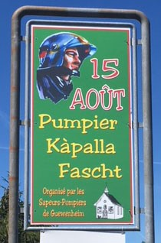 | Quel événement l’enseigne annonce-t-elle ? Le photographe l’a vue au bord d’une route alsacienne en été 2018.  Analysez le texte de l’enseigne : qu’est-ce qu’on exprime en français et qu’est-ce qu’on exprime en alsacien ?  Vocabulaire :  les sapeurs-pompiers (m): on les appelle quand il y a le feu à la maison.
photo: Pascal Gabriel

Comparez les expressions alsaciennes à celles du français et de l’allemand :
Français | Alsacien | Allemand
le chemin de fer  la baignoire  le Conseil de l’Europe  la faim  la douleur  choisir | d’Isebàhn  d’Bàdwànn  de Europaràt  de Hùnger  s’Weh  schwàsiere, wähle | die Eisenbahn  die Badewanne  der Europarat  der Hunger  der Schmerz  wählen, aussuchen

Prenez en compte:
- les articles, les genres
- les noms alsaciens et leurs origines linguistiques
- la composition de deux noms (le chemin de fer – d’Isebàhn - die Eisenbahn)

M 2
Voici trois cartes linguistiques et un texte sur le dialecte alsacien. Relevez des informations sur
- la famille de langues à laquelle appartient l’alsacien.
- l’influence du français sur l’alsacien d’aujourd’hui.
- les locuteurs dialectophones en Alsace
- la situation du dialecte : le nombre de locuteurs, les conditions de l’emploi, les mesures prises pour sauver la langue régionale…
Répondez avec vos propres mots et en phrases complètes.

Les langues germaniques en Europe  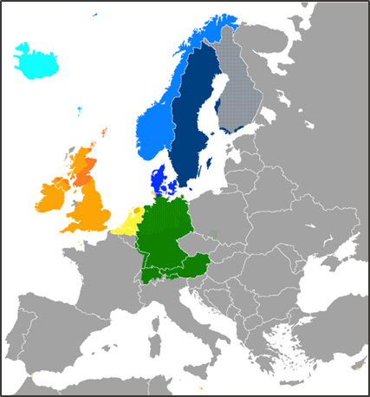 |  |  | 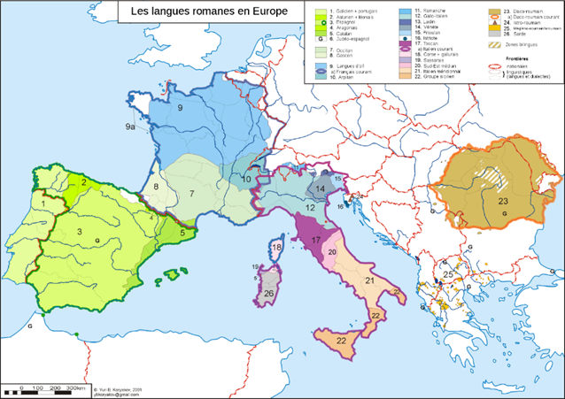
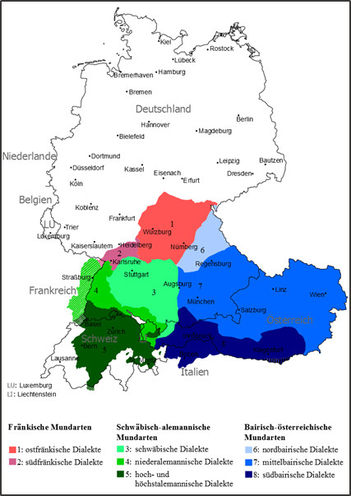 |  |  | En haut à gauche: https://upload.wikimedia.org/wikipedia/commons/1/1f/Germanic_languages_in_Europe.png  By Lenguas_germánicas.PNG: Fobos92derivative work: Hayden120 (Lenguas_germánicas.PNG) [CC BY-SA 3.0 (https://creativec ommons.org/licenses/by-sa/3.0) or GFDL (http://www.gnu.org/copyleft/fdl.html)], via Wikimedia Commons (letzter Aufruf: 19. 10. 2018)  En haut à droite: https://upload.wikimedia.org/wikipedia/commons/7/78/Romance_20c_fr.svg  By Translation : Bourrichon - fr:Bourrichon. Original : Yuri KORYAKOV [GFDL (http://www.gnu.org/copyleft/fdl.html) or CC BY-SA 3.0 (https://creativecommons.org/licenses/by-sa/3.0)], via Wikimedia Commons (letzter Aufruf: 19. 10. 2018)  A gauche: https://commons.wikimedia.org/wiki/File:Oberdeutsche_Mundarten.png  By Brichtig [GFDL (http://www.gnu.org/copyleft/fdl.html) or Public domain], from Wikimedia Commons (letzter Aufruf: 9. 10. 2018)
 | 5  10  15  20  25  30  35 | Le dialecte alsacien  L’alsacien est une langue régionale qu’on parle essentiellement dans les deux départements du Bas-Rhin et du Haut-Rhin. Ce dialecte fait partie du groupe linguistique germanique ; c’est un dialecte alémanique comme le souabe et l’allemand suisse.  Les langues du groupe linguistique germanique auquel appartiennent aussi le néerlandais, l’anglais, l’allemand, le danois et le suédois ont beaucoup de points communs en grammaire et en lexique et semblent avoir une racine commune. Le français par contre fait partie du groupe linguistique roman qui est originaire du latin. Les personnes qui ont appris l’espagnol, l’italien et le français, par exemple, savent combien ces langues se ressemblent au niveau lexical et grammatical.  Le lexique de base et les structures grammaticales du dialecte alsacien ne sont pas très éloignés de ceux du groupe alémanique en Suisse et au Bade-Wurtemberg. Donc, un Allemand reconnaît facilement des mots « allemands » qu’il comprend sans problème quand il écoute des locuteurs dialectophones en Alsace. Mais l’alsacien a aussi emprunté des expressions au français. C’est ainsi que le verbe « choisir » et le nom « courage » ont pu entrer dans le lexique alsacien où on les a adaptés à la prononciation du dialecte : « schwàsiere » et « Kùràsch ».  Aujourd’hui, les Alsaciens dialectophones maîtrisent le français aussi bien ou mieux que la langue régionale. Presque tout le monde passe facilement d’une langue à l’autre. Selon les informations publiées sur le site de l’Office pour la langue et les cultures d’Alsace et de Moselle (OLCA), un tiers de la totalité de la population (1,8 millions d’habitants) parle alsacien. Lors d’un sondage effectué en 2001, 96 % des locuteurs dialectophones disaient pratiquer le dialecte à la maison, 88% disaient pratiquer la langue régionale avec certains amis et 48 % disaient parler alsacien au travail.  Pendant de longues années, beaucoup de personnes ont exprimé leur crainte que la langue régionale se perde parce que c’étaient essentiellement des personnes âgées qui s’en servaient dans leur vie privée. Mais aujourd’hui, on observe un changement qui montre que le dialecte n’est pas en voie de disparition. Bénédicte Keck et Léon Daul, les auteurs du manuel « L’alsacien pour les nuls », disent même « que l’intérêt des jeunes (adolescents, étudiants, jeunes actifs…) pour cette langue remonte actuellement en flèche »: il y a beaucoup de troupes de théâtre qui montent des pièces en alsacien, il y a des institutions locales et régionales qui soutiennent des événements et des spectacles publics grâce auxquels on veut faire vivre le patrimoine linguistique et culturel de la région. On peut s’inscrire à des cours d’alsacien et en effet, il y a même des jeunes Français originaires d’autres régions de France qui viennent y apprendre la langue régionale. Finalement, il ne faut pas oublier que depuis 1994, il y a l’OLCA (L’Office pour la langue et les cultures d’Alsace et de Moselle) qui se trouve à Strasbourg. L’institut sert à promouvoir l’alsacien parmi la population et à faire des recherches linguistiques.
 |  | Texte : Raphaela Esprester-Bauer

M 4
Regardez le clip « L’Alsace en version originale » : https://www.youtube.com/watch?v=fsljo-6gvMs (letzter Aufruf: 22. 11. 2018). Ensuite, prenez des notes par rapport
- au but de l’émission selon Pierre Nuss.
- aux informations de Pascale Erhart sur les études d’alsacien à l’université.
- à ce que le couple dit à sa fille.
- à des expressions françaises dans les paroles de Bénédicte Keck.
- aux raisons pour lesquelles Bénédicte Keck parle alsacien avec sa fille.
- aux raisons pour lesquelles les gens disent qu’ils ont choisi de prendre un cours d’alsacien.

Différenciation :
Regardez le clip « L’Alsace en version originale » : https://www.youtube.com/watch?v=fsljo-6gvMs (letzter Aufruf: 22. 11. 2018). Ensuite, prenez des notes par rapport
- à ce que le couple dit à sa fille.
- à des expressions françaises dans les paroles de Bénédicte Keck.
- aux raisons pour lesquelles Bénédicte Keck parle alsacien avec sa fille.
- aux raisons pour lesquelles les gens disent qu’ils ont choisi de prendre un cours d’alsacien.

IV. Kaysersberg, dans le Haut-Rhin, « village préféré des Français »
en 2017
I. Einführung
http://www.europe1.fr/medias-tele/kaysersberg-dans-le-haut-rhin-village-prefere-des-francais-en-2017-3360467 (letzter Aufruf: 20. 11. 2018)
Der Werbefilm, der für einen Wettbewerb gedreht wurde, ist aufgrund seiner überschaubaren Länge und der kurzen Informationen, die aus dem Gespräch zweier Besucher hervorgehen, aber nicht in einem längeren Textzusammenhang stehen, für das Bewusstmachen und den Aufbau der Kompetenzen des Sehverstehens und des Hörverstehens (auch in ihrer Kombination) in den Klassen 9/10 geeignet.
Bei diesem Video besteht insofern eine Text-Bild-Redundanz, als das Bild stets die Dinge und Personen zeigt, über die gesprochen wird. Aus der Gesamtheit der Bildfolge wird klar, dass im Clip für Kaysersberg geworben wird, das als elsässisches Dorfidyll präsentiert wird, in dem Lebensqualität – gutes Essen und convivialité – großgeschrieben wird. Durch den Text werden einzelne Aspekte, die für Kaysersberg, aber auch für das Elsass insgesamt Bedeutung haben, präzisiert. Globalverständnis und Detailverständnis lassen sich hier getrennt über den visuellen Kanal (Bildfolge) und danach vor allem den auditiven Kanal erarbeiten. Aufgrund des einfachen Videokonzepts kann die Erarbeitung genutzt werden, um die Mind-map als Methode der Sicherung von audiovisuell vermittelten Informationen einzusetzen.
Erster Zugang: Zunächst werden ausgehend vom Titel Erwartungen an das Video geäußert. Das Video wird sodann als Ganzes präsentiert. Im ersten Schritt sammeln die Schüler ihre Eindrücke unter den Stichworten « les personnages principaux », « les lieux » und « les objets ». Dabei soll ein Abgleich mit einer Reihe von Fotos typisch elsässischer Gegenstände unter anderem dazu beitragen, den Schülerinnen und Schülern zu verdeutlichen, dass die Idylle des Dorfes einer typischen Vorstellung vom Elsass entsprechen. Es erfolgt abschließend eine Einordnung des gesamten Videos durch den Abgleich der Vermutungen über den Titel mit den visuellen Eindrücken und ersten Textelementen, die schon verstanden wurden. Zur Sicherung der Ebene des Globalverständnisses formulieren die Schülerinnen und Schüler einen Satz, in dem sie das bislang Verstandene und das Genre des Videos möglichst präzise benennen.
Nach dem zweiten Betrachten des Videos erstellen die Schüler eine Mind-Map, in der sie alles bisher Erschlossene ordnen: Nach dem Kriterium der Abfolge im Film werden die Orte und Personen sowie die zugehörigen Objekte und bisher verstandenen Informationen eingetragen. Mit der Mind-map trainieren die Schülerinnen und Schüler ein Verfahren der Sicherung von Informationen aus audiovisuellen Dokumenten.
Abschließendes Betrachten des Videos / Detailverständnis: Der Satz halboffener und geschlossener Aufgaben hilft Schülerinnen und Schülern rein akustische Informationen zu erschließen oder zu überprüfen, ob sie diese bereits beim ersten und zweiten Zugang richtig verstanden haben. Im folgenden Überblick wird deutlich, mit welchem „Kanal“ die jeweilige Aufgabe gelöst werden muss. Bei Aufgabe 4 muss der Betrachter aufgrund des Videoschnitts die Informationen zweier Kanäle kombinieren.

nº | erforderlicher Zugang | nº | erforderlicher Zugang
1 | Hörverstehen | 7 | Hörverstehen
2 | Hörverstehen | 8 | Hörverstehen
3 | Hörverstehen | 9 | Hörverstehen
4 | Hörverstehen | 10 | Hörverstehen (ggf. unterstützt durch Sehverstehen)
5 | Hörverstehen + Sehverstehen | 11 | Hörverstehen
6 | Hörverstehen | 12 | Hörverstehen

Teilkompetenzen im Bildungsplan 2016 – Standardstufe 9/10:
6/7/8 | 9/10 | 11/12
Soziokulturelles Orientierungswissen
(3) eine Region Frankreichs in Grundzügen | (2) mindestens eine weitere Region in Frankreich (auch DOM-ROM) | (4) Frankophonie als Raum kultureller, gesellschaftlicher und sprachlicher Vielfalt.
Hör-/Hörsehverstehen
(5) aus sprachlich einfachen authentischen und didaktisierten Hör-/Hörsehtexten zu vertrauten Themen die zentralen Informationen entnehmen | (5) aus authentischen und didaktisierten Hör-/Hörsehtexten (z.B. Clip, Kurzfilm) die zentralen Informationen und dabei auch ausgewählte Einzelinformationen entnehmen | (5) aus authentischen Hör/Hörsehtexten (z.B. Clip, Kurzfilm) die zentralen Aussagen und ausgewählte Einzelinformationen entsprechend der Hör-/Hörsehabsicht entnehmen
(6) kurze authentische Filmsequenzen über vertraute Themen global verstehen, wenn das Bild-Text-Verhältnis überwiegend redundant ist | (6) authentische Filmsequenzen in den Hauptpunkten verstehen, deren Handlung im Wesentlichen durch Bild und Aktion getragen wird | (6) Fernsehsendungen, Spiel- und Dokumentarfilme im Wesentlichen verstehen
(8) Strategien des Hör-/Hörsehverstehens und einfache Strategien zur Lösung von Verständnisproblemen anwenden (z.B. Konzentration auf Gestik, Mimik, Bildmaterial und Signalwörter). | (8) in Abhängigkeit von der jeweiligen Hör-/Hörsehabsicht zunehmend zielgerichtet Rezeptionsstrategien anwenden. | (8) in Abhängigkeit von der jeweiligen Hör-/Hörsehabsicht zielgerichtet Rezeptionsstrategien anwenden.
Text- und Medienkompetenz
(8) gehörte und gesehene Informationen aufeinander beziehen und in ihrem Zusammenhang verstehen (z.B. Filmausschnitt) | (8) gehörte und gesehene Informationen aufeinander beziehen und gegebenenfalls mit Unterstützung in ihrem kulturellen Zusammenhang erklären (z.B. Spielfilmsequenz) | (8) gehörte und gesehene Informationen aufeinander beziehen und gegebenenfalls mit Unterstützung in ihrem kulturellen Zusammenhang erklären (z.B. Analyse einer kurzen Filmszene)
(11) [in 9/10] | (11) Hilfsmittel, Techniken und Methoden zum vertieften sprachlichen, inhaltlichen, textuellen und medialen Verstehen und Produzieren von Texten gegebenenfalls unter Anleitung verwenden. | (11) Hilfsmittel, Techniken und Methoden zum vertieften sprachlichen, inhaltlichen, textuellen und medialen Verstehen und Produzieren von Texten gegebenenfalls unter Anleitung verwenden.

II. Materialien
Préparation:
Analysez le titre de la vidéo. Imaginez ensuite ce que le film va montrer et apprendre aux spectateurs.
Premier visionnage de la vidéo :
Regardez la vidéo. Ensuite travaillez à deux :
- Faites une liste des personnages et des lieux que vous avez vus. Si vous ne vous rappelez pas les noms, décrivez-en la fonction, le métier etc.
- a) Notez tous les autres détails dont vous vous souvenez et reliez-les avec les personnages ou les lieux de la liste.
b) Regardez la suite d’images ci-dessous. Quels objets retrouve-t-on dans la vidéo ?
c) Comparez la vidéo aux idées que vous a inspirées le titre de la vidéo. Puis, notez-en une ou deux phrases : - ce qu’on raconte dans la vidéo et
- de quel type de vidéo il s’agit.
Sources :
Baeckeoffe : https://commons.wikimedia.org/wiki/File:Baeckeoffe_01.JPG ; Arnaud 25 [CC BY-SA 4.0 (https://creativecommons.org/licenses/by-sa/4.0)], from Wikimedia Commons (letzter Aufruf: 21. 11. 2018)
Kouglofs: https://commons.wikimedia.org/wiki/File:Riquewihr_047.jpg; By Arnaud 25 [Public domain], from Wikimedia Commons (letzter Aufruf: 22. 8. 2018)
Maison à colombages: https://commons.wikimedia.org/wiki/File:Colmar_Altstadt.jpg ; FloSch [GFDL (http://www.gnu.org/copyleft/fdl.html) or CC-BY-SA-3.0 (http://creativecommons.org/licenses/by-sa/3.0/)], from Wikimedia Commons (letzter Aufruf: 21. 11. 2018)
Kronenbourg: https://commons.wikimedia.org/wiki/File:Kronenbourg_bi%C3%A8re_d%27Alsace.JPG ; Niko67000 [CC BY-SA 4.0 (https://creativecommons.org/licenses/by-sa/4.0)], from Wikimedia Commons (letzter Aufruf: 21. 11. 2018)
Schneck: https://commons.wikimedia.org/wiki/File:Pain_aux_raisins.jpg ; User:Tepeyac [Public domain], from Wikimedia Commons (letzter Aufruf: 21. 11. 2018)
Fleischnakas: https://commons.wikimedia.org/wiki/File:Fleischschnacka.JPG ; Florival fr [CC BY-SA 3.0 (https://creativecommons.org/licenses/by-sa/3.0) or GFDL (http://www.gnu.org/copyleft/fdl.html)], from Wikimedia Commons (letzter Aufruf: 21. 11. 2018)
 | 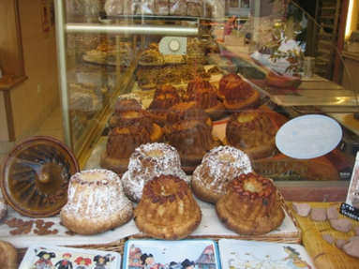
A le baeckeoffe | B des kouglofs
C des maisons à colombages | D une Kro (Kronenbourg)
E un schneck (un pain de raisins) | F des fleischnakas
 | 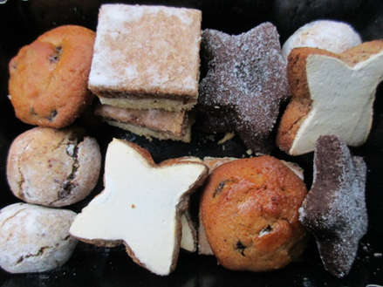
G une cigogne dans son nid | H des biscuits
I des spritz | J un manala (mannele)
K le mettwurst (la saucisse à tartiner) | L un winstub
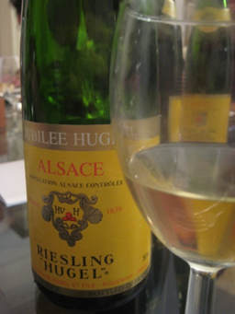
M le Riesling d’Alsace | N le munster
Sources :
G Cigogne dans son nid: https://commons.wikimedia.org/wiki/File:Cigogne_(Oberbronn)_(36129332332).jpg ; Jean-Pierre Dalbéra from Paris, France [CC BY 2.0 (https://creativecommons.org/licenses/by/2.0)], via Wikimedia Commons (letzter Aufruf : 21. 11. 2018)
H Biscuits: https://fr.wikipedia.org/wiki/Fichier:Biscuit_de_No%C3%ABl_alsacien.jpg ; Arnaud 25 [CC BY-SA 4.0 (https://creativecommons.org/licenses/by-sa/4.0)], from Wikimedia Commons (letzter Aufruf: 03.06.2019)
I Spritz: https://commons.wikimedia.org/wiki/File:Spritz_gateau.JPG ; BRUNNER Emmanuel,Manu25The original uploader was Manu25 at French Wikipedia. [CC BY-SA 3.0 (https://creativecommons.org/licenses/by-sa/3.0)], from Wikimedia Commons (letzter Aufruf: 21. 11. 2018)
J Manala: https://commons.wikimedia.org/wiki/File:Mannele.jpg ; Nicolas Herrmann [GFDL (http://www.gnu.org/copyleft/fdl.html), CC-BY-SA-3.0 (http://creativecommons.org/licenses/by-sa/3.0/) or CC BY-SA 2.5 (https://creativecommons.org/licenses/by-sa/2.5)], from Wikimedia Commons (letzter Aufruf: 21. 11. 2018)
K Mettwurst: https://commons.wikimedia.org/wiki/File:Alsace_Mettwurst_saucisse_%C3%A0_tartiner_sur_tranches_de_pain.JPG ; JPS68 [CC BY-SA 4.0 (https://creativecommons.org/licenses/by-sa/4.0)], from Wikimedia Commons (letzter Aufruf: 21. 11. 2018)
L Winstub: https://commons.wikimedia.org/wiki/File:Rosemer_(Rosenmeer)_Winstub.jpg ; Hop67 JL [CC BY-SA 4.0 (https://creativecommons.org/licenses/by-sa/4.0)], from Wikimedia Commons (letzter Aufruf: 21. 11. 2018)
M Riesling: https://commons.wikimedia.org/wiki/File:Alsatian_Riesling.jpg ; Anni Mole [CC BY-SA 2.0 (https://creativecommons.org/licenses/by-sa/2.0)], via Wikimedia Commons (letzter Aufruf: 03.06.2019)
N Munster: https://commons.wikimedia.org/wiki/File:Munster-fabrique.JPG ; Abrahami [CC BY-SA 3.0 (https://creativecommons.org/licenses/by-sa/3.0)], from Wikimedia Commons (letzter Aufruf: 21. 11. 2018)

Deuxième visionnage de la vidéo :
Regardez la vidéo. Puis, travaillez à nouveau à deux :
- Complétez vos listes.
- Faites une carte mentale dans laquelle vous réunissez et organisez tout ce que vous avez retenu.
les personnages principaux | les lieux
Jérôme, l’animateur, originaire de Kaysersberg | le château (Schlossberg)
Matthieu, le guide du village | l’église Sainte-Croix
Delphine Wespiser, ancienne Miss France | des rues avec des maisons à colombages
un biscuitier | une biscuiterie
Olivier, un chef de cuisine (deux étoiles) | le pont fortifié
des passants | un restaurant

les objets
un baekeoffe
une cigogne
des volets (avec un cœur)
des biscuits
du vin (le Riesling)
des décorations de maisons

Troisième visionnage de la vidéo :
Vocabulaire :
dérober qc – ici : voler qc

nº 1
Cochez la bonne case.
Pour Jérôme, Kaysersberg représente une vie
 |  | tranquille. | 1 VP
 |  | dans le passé.
 |  | dans un cadre pittoresque.
 |  | économiquement avantageuse.

nº 2
Complétez la phrase suivante.
Le journaliste dit que depuis son enfance, Jérôme s’intéresse beaucoup à ………………………………………… . | 1 VP

nº 3
Cochez la bonne case.
Le donjon du château est une tour d’une hauteur de
 |  | 14 m. | 1 VP
 |  | 40 m.
 |  | 44 m.
 |  | 54 m.

nº 4
Répondez.
Sur le donjon, Matthieu dit qu’on a une vue sur plusieurs choses. Nommez-en deux exemples.
- …………………………………  - ………………………………… | 1 VP

nº 5
Complétez la phrase suivante.
L’église Sainte-Croix se trouve ……………………………………………………. de Kaysersberg. |  |  | 1 VP
nº 6
Complétez la phrase suivante.
A l’intérieur de l’église, il y a un grand crucifix. La statue du Christ mesure ………………………………….. m. |  |  | 1 VP
nº 7
Cochez les deux bonnes cases.
Jérôme et Delphine parlent de la couleur
 |  | des fleurs. | 2 VP
 |  | des maisons.
 |  | du toit de l’église.
 |  | des statues dans l’église.
 |  | des cheveux de Delphine.
 |  | du maquillage de Delphine.
 |  | des décorations des maisons.

nº 8
Complétez la phrase suivante.
Jérôme explique qu’un cœur taillé dans un volet veut dire que dans la maison, il y a  …………………………………………………………………………………………………… . | 1 VP

nº 9
Cochez la bonne case.
Le journaliste explique qu’autrefois, grâce au vieux pont derrière la biscuiterie
 |  | on faisait de la pêche. | 1 VP
 |  | on pouvait traverser la rivière.
 |  | on a empêché l’invasion du village par des agresseurs.
 |  | on transportait le bois pour la construction des maisons.

nº 10
Répondez.
Le chef de cuisine du « Chambard » nomme les ingrédients de sa recette de Baeckeoffe. Notez-en deux.
- …………………………………  - ………………………………… | 1 VP

nº 11
Répondez.
Où se trouve exactement le vignoble du Riesling choisi par le chef de cuisine?  ……………………………………………………………………………………………………… | 1 VP

nº 12
Complétez la phrase suivante.
Autrefois, les Alsaciens faisaient cuire leur baeckeoffe dans le four du boulanger. Ils mettaient du pain sur le couvercle parce qu’ ils voulaient ……………………………………………….…………………………………………………….  …………………………………………………………………………………………………………………………..……………………… . | 1 VP

III. Lösungen
nº 1
Cochez la bonne case.
Pour Jérôme, Kaysersberg représente une vie
 | X | tranquille. | 1 VP
 |  | dans le passé.
 |  | dans un cadre pittoresque.
 |  | économiquement avantageuse.

nº 2
Complétez la phrase suivante.
Le journaliste dit que depuis son enfance, Jérôme s’intéresse beaucoup à l’histoire (alsacienne) / au passé. |  |  | 1 VP
nº 3
Cochez la bonne case.
Le donjon du château est une tour d’une hauteur de
 |  | 14 m. | 1 VP
 | X | 40 m.
 |  | 44 m.
 |  | 54 m.

nº 4
Répondez.
Sur le donjon, Matthieu dit qu’on a une vue sur plusieurs choses. Nommez-en deux exemples.
- La montagne.  - L’église (Sainte-Croix). | 1 VP
Alternativement: les vignobles, l‘intérêt stratégique du donjon

nº 5
Complétez la phrase suivante.
L’église Sainte-Croix se trouve au centre de Kaysersberg. | 1 VP

nº 6
Complétez la phrase suivante.
A l’intérieur de l’église, il y a un grand crucifix. La statue du Christ mesure 4, 10 m. | 1 VP

nº 7
Cochez les deux bonnes cases.
Jérôme et Delphine parlent de la couleur
 |  | des fleurs. | 2 VP
 | X | des maisons.
 |  | du toit de l’église.
 |  | des statues dans l’église.
 | X | des cheveux de Delphine.
 |  | du maquillage de Delphine.
 |  | des décorations des maisons.

nº 8
Complétez la phrase suivante.
Jérôme explique qu’un cœur taillé dans un volet veut dire que dans la maison, il y a une fille à marier. | 1 VP

nº 9
Cochez la bonne case.
Le journaliste explique qu’autrefois, grâce au vieux pont derrière la biscuiterie
 |  | on faisait de la pêche. | 1 VP
 |  | on pouvait traverser la rivière.
 | X | on a empêché l’invasion du village par des agresseurs.
 |  | on transportait le bois pour la construction des maisons.

nº 10
Répondez.
Le chef de cuisine du « Chambard » nomme les ingrédients de sa recette de Baeckeoffe. Notez-en deux.
- De l’oignon.  - Des carottes. | 1 VP
Alternativement : du poireau, de l’aïl, de la viande (du porc, du bœuf, de l’agneau), du vin/ du Riesling
nº 11
Répondez.
Où se trouve exactement le vignoble du Riesling choisi par le chef de cuisine?  (A Kaysersberg,) à côté du château. | 1 VP

nº 12
Complétez la phrase suivante.
Autrefois, les Alsaciens faisaient cuire leur baeckeoffe dans le four du boulanger. Ils mettaient du pain sur le couvercle parce qu’ ils voulaient être sûrs que le boulanger ne vole / prenne / dérobe pas la viande. | 1 VP

V. Projets de formations transfrontaliers
https://www.francetvinfo.fr/economie/emploi/en-alsace-les-jeunes-peuvent-faire-leur-apprentissage-des-deux-cotes-de-la-frontiere_1098265.html (letzter Aufruf: 29. 11. 2018)
I. Einführung
Das Dokument eignet sich als Auftakt zur Auseinandersetzung mit grenzüberschreitenden Projekten im berufsbildenden Sektor. Zuvor müssten einzelne Unterschiede zwischen Deutschland und Frankreich im Bereich der Ausbildung (z. B. duales Ausbildungssystem in Deutschland) erklärt werden. Im Anschluss an die Auseinandersetzung mit dem Video könnte eine Vertiefung mit Informationen über das Programm Azubi-BacPro und Sprachmittlungsaufgaben zum Thema erfolgen.
Das Video enthält Kurzinterviews mit den deutschen Ausbildern, die fragmentweise eingeblendet und deren deutscher Originalton kurz danach vom französischen Text aus dem Off überblendet werden. Durch das Ausblenden kommen einzelne sinntragende Elemente nur im französischen Text zum Ausdruck. Nach diesen Elementen wird in den Aufgaben zu den betreffenden Passagen gefragt.
Teilkompetenzen im Bildungsplan 2016 – Standardstufe 9/10:
6/7/8 | 9/10 | 11/12
Soziokulturelles Orientierungswissen
 | (4) Grundkenntnisse über Politik und Gesellschaft in Frankreich, unter anderem die Organisation des französischen Staates | (1) Vertrautheit mit Grundzügen der politischen, wirtschaftlichen, gesellschaftlichen und kulturellen Wirklichkeit in Frankreich, unter anderem dem französischen Regierungssystem, wichtigen französischen Parteien, der Interkulturalität in Frankreich, den DOM-ROM, der Laizität des Staates, der Frankophonie
Hör-/Hörsehverstehen
(5) aus sprachlich einfachen authentischen und didaktisierten Hör-/Hörsehtexten zu vertrauten Themen die zentralen Informationen entnehmen | (5) aus authentischen und didaktisierten Hör-/Hörsehtexten (z.B. Clip, Kurzfilm) die zentralen Informationen und dabei auch ausgewählte Einzelinformationen entnehmen | (5) aus authentischen Hör/Hörsehtexten (z.B. Clip, Kurzfilm) die zentralen Aussagen und ausgewählte Einzelinformationen entsprechend der Hör-/Hörsehabsicht entnehmen

Materialien zur Weiterarbeit :
Werbe- und Informationsflyer „Azubi-BacPro. Eine deutsch-französische Co-Qualifikation in der beruflichen Bildung“, hrsg. von der Landesakademie für Personalentwicklung Esslingen, Juli 2018: https://lehrerfortbildung-bw.de/lak_projekte/abb/azubibacpro/ (letzter Aufruf: 30. 11. 2018); französisch-deutscher Werbeflyer für grenzüberschreitende Mobilität in der Ausbildung: https://lehrerfortbildung-bw.de/lak_projekte/abb/infor/ (letzter Aufruf: 30. 11. 2018; kann auch als Spiegeltext genutzt werden); Broschüre L’enseignement professionnel dans le Bade-Wurtemberg, vom Ministerium für Kultus Jugend und Sport in französischer Sprache (kann als Spiegeltext genutzt werden): https://lehrerfortbildung-bw.de/lak_projekte/abb/infor/ (letzter Aufruf: 30. 11. 2018)

- Portraits d’Azubi-Bacpro en mobilité: Videodokumente von Interviews mit französischen Absolventen des Programms Azubi-Bacpro auf den Seiten des Deutsch-französischen Instituts
https://www.dfi.de/de/Projekte/projekte_azubi-bacpro.shtml (letzter Aufruf: 29. 11. 2018); dazu passend der Artikel „Les promesses de l’Azubi-Bacpro“ von Vincent Goulet, der in gekürzt und mit sprachlichen Hilfen versehen als Spiegeltext eingesetzt werden könnte: https://www.elsassjournal.com/les-promesses-de-lazubi-bacpro/ (letzter Aufruf: 4. 12. 2018)

- Vincent Goulet, Stefan Seidendorf: Azubi-BacPro. Grenzüberschreitende Kooperationserfah- rung in der Berufsbildung, dfi compact Nr. 16 Juli 2018
Die Publikation des Deutsch-französischen Instituts enthält neben einem Erfahrungsbericht Interviews mit französischen Absolventen (in Übersetzung, S. 99-113) sowie Artikel aus der deutschen und französischen Presse (ab S. 143), die zum Teil auch als Spiegeltexte für Sprachmittlungen genutzt werden könnten.

- Video zu einem grenzüberschreitenden Projekt im Fach Chemie auf universitärer Ebene:
https://www.youtube.com/watch?v=UiPR7vJ_Pts (letzter Aufruf: 29. 11. 2018)

- Geeignete Texte für Sprachmittlungsaufgaben:

- anschaulicher Artikel über einen elsässischen Jugendlichen, der eine Ausbildung in Offenburg absolviert; der Artikel ergänzt und vertieft die Beispiele, die in dem Video „En Alsace, les jeunes peuvent faire leur apprentissage des deux côtés de la frontière“ gezeigt werden: „In Baden arbeiten, im Elsass leben“, Badische Zeitung, 12. 6. 2018, Ausgabe Offenburg (http://www.badische-zeitung.de/offenburg/in-baden-arbeiten-im-elsass-leben--153469235.html (letzter Aufruf: 30. 11. 2018))

- Passend zum Video über das grenzüberschreitende universitäre Projekt Regio chimica:
Der Artikel „Die Chemie stimmt“ aus abi>> vom 16. 8. 2017 über einen jungen deutschen Absolventen des Programms: http://www.abi.de/studium/studienpraxis_campus/aus land/deutsch-franzoesischer-studien014960.htm (letzter Aufruf: 29. 11. 2018).Der Inhalt des Textes überlappt zum Teil mit den Informationen des Videos. Insofern könnte eine Mittlung der Textinhalte zu einer sachlichen Festigung und Vertiefung dienen.
Die Universität Freiburg veröffentlicht auf einer Seite zu Regio chimica Erfahrungsberichte deutscher Absolventen: https://www.regiochimica.uni-freiburg.de/stimmen (letzter Aufruf: 30. 11. 2018); zweisprachiger Werbeflyer (auch als Spiegeltext geeignet): https://www.regiochimica.uni-freiburg.de/downloads_intern/regiochimica-folder.pdf (letzter Aufruf: 30. 11. 2018)

II. Materialien
Vocabulaire:
la domotique – Haus-, Gebäudetechnik
la formation en alternance – duale Ausbildung, duales Ausbildungssystem

nº 1
Cochez la bonne case.
Sur le chantier près de Baden-Baden, il y a une nouveauté :
 |  | parmi les employés, il y a un Français. | 1 VP
 |  | la majorité des employés est d’origine française.
 |  | un jeune Français vient faire sa formation pratique en Allemagne.
 |  | un apprenti allemand passe une semaine par mois dans une entreprise partenaire en France.

nº 2
Répondez.
Florian Angstheim dit qu’il est content. Pour quelles raisons ?
- …………………………………  - ………………………………… | 1 VP

nº 3
Cochez la bonne case.
Selon Oliver Weiss, le programme Azubi-BacPro aide l’entreprise à
 |  | trouver de jeunes apprentis. | 1 VP
 |  | embaucher des jeunes diplômés.
 |  | embaucher des formateurs supplémentaires.
 |  | donner une chance à plus de jeunes qu’avant.

nº 4
Cochez la bonne case.
Comparé au taux de chômage du Bade-Wurtemberg, celui de l’Alsace représente
 |  | le quart. | 1 VP
 |  | le tiers.
 |  | le double.
 |  | plus du double.

nº 5
Répondez.
Kristof Hilligardt dit que pour les jeunes, le programme a trois avantages. Nommez-en deux.
- …………………………………  - ………………………………… | 1 VP

nº 6
Cochez la bonne case.
Cédric Kuntz est un pionnier : il est le premier étudiant en BTS de la section énergie domotique
 |  | à postuler à un poste en Allemagne du Nord. | 1 VP
 |  | à être embauché par l’entreprise qui l’a formé.
 |  | à suivre une formation en alternance en Allemagne.
 |  | à profiter en France de ses expériences en Allemagne.

nº 7
Complétez la phrase suivante.
Actuellement, il y a ………….. jeunes Alsaciens qui profitent du programme transfrontalier de formation. Pour y participer, il faut ……………………………………………………………..………………………………………………………… . | 1 VP

III. Solutions
nº 1
Cochez la bonne case.
Sur le chantier près de Baden-Baden, il y a une nouveauté :
 |  | parmi les employés, il y a un Français. | 1 VP
 |  | la majorité des employés est d’origine française.
 | X | un jeune Français vient faire sa formation pratique en Allemagne.
 |  | un apprenti allemand passe une semaine par mois dans une entreprise partenaire en France.

nº 2
Répondez.
Florian Angstheim dit qu’il est content. Pour quelles raisons ?
- C’est une bonne entreprise.  - Il améliore son allemand. | 1 VP

nº 3
Cochez la bonne case.
Selon Oliver Weiss, le programme Azubi-BacPro aide l’entreprise à
 | X | trouver de jeunes apprentis. | 1 VP
 |  | embaucher des jeunes diplômés.
 |  | embaucher des formateurs supplémentaires.
 |  | donner une chance à plus de jeunes qu’avant.

nº 4
Cochez la bonne case.
Comparé au taux de chômage du Bade-Wurtemberg, celui de l’Alsace représente
 |  | le quart. | 1 VP
 |  | le tiers.
 |  | le double.
 | X | plus du double.

nº 5
Répondez.
Kristof Hilligardt dit que pour les jeunes, le programme a trois avantages. Nommez-en deux.
- On apprend la langue du voisin.  - On a plus d‘expérience au niveau international. | 1 VP
Alternativement : On a plus de chances sur le marché de l’emploi.
nº 6
Cochez la bonne case.
Cédric Kuntz est un pionnier : il est le premier étudiant en BTS de la section énergie domotique
 |  | à postuler à un poste en Allemagne du Nord. | 1 VP
 |  | à être embauché par l’entreprise qui l’a formé.
 | X | à suivre une formation en alternance en Allemagne.

nº 7
Complétez la phrase suivante.
Actuellement, il y a 150 jeunes Alsaciens qui profitent du programme transfrontalier de formation. Pour y participer, il faut avoir un certain niveau d’allemand. | 1 VP
Alternativement : parler allemand

VI. a/b La tragédie des soldats alsaciens durant la Première Guerre mondiale
Variante A

http://video.lefigaro.fr/figaro/video/la-tragedie-des-soldats-alsaciens-durant-la-premiere-guerre-mondiale/4917113974001/ (letzter Aufruf: 26. 11. 2018)
oder
https://www.youtube.com/watch?v=3Sc6blNKw2A (letzter Aufruf: 26. 11. 2018)
I. Einführung

Funktion der unten ausgearbeiteten Vorschläge im Rahmen der gesamten Unterrichtseinheit:

Kompetenzaufbau:

- Soziokulturelles Orientierungswissen:
Einführung in die deutsch-französische Vergangenheit des Elsass seit 1870, erarbeitet ausgehend vom Einzelschicksal eines Soldaten, der dreimal in seinem Leben die Nationalität wechseln und im Ersten Weltkrieg auf deutscher, im Zweiten Weltkrieg auf französischer Seite kämpfen musste.
- Hörverstehen:
- Globalverständnis des Inhalts: In dem Text wird erklärt, warum in Frankreich nicht aller Soldaten, die aus dem heutigen französischen Staatsgebiet stammen, mit der gleichen Anerkennung gedacht wird.
- Detailverstehen: Am Beispiel der Geschichte von Charles Kuentz und seinem Sohn werden diese Gründe konkret entfaltet.
Zur Vertiefung und Festigung der Inhalte des Videos können im Anschluss an die Höraufgabe das Zusatzmaterial und die zugehörigen Aufgaben genutzt werden. Der Schwerpunkt der Aufgaben liegt im Bereich der Text- und Medienkompetenz sowie im Bereich des Zusammenhängenden monologischen Sprechens oder des Schreibens (s. entsprechende Hinweise auf den BP 2016 in der Variante B).
Bei der vorliegenden Variante wird das Dokument zunächst mehrfach akustisch präsentiert. Der gesprochene Text enthält alle wichtigen Informationen in nachvollziehbarem Zusammenhang. Zur abschließenden Kontrolle der Ergebnisse ist es sinnvoll, das Video zu zeigen, weil das Bild geeignet ist, einzelne richtige Lösungen zu bestätigen.
In der Aufgabe zum Globalverstehen am Schluss wird die Kerninformation des Dokuments erfragt, die sich aus der Kombination mehrerer Einzelinformationen ergibt.
Teilkompetenzen im Bildungsplan 2016 – Standardstufe 9/10:
6/7/8 | 9/10 | 11/12
Soziokulturelles Orientierungswissen
 | (5) Eckdaten und wichtige Etappen der deutsch-französischen Geschichte und ihre Bedeutung für Europa | (3) zentrale Ereignisse der deutsch-französischen Geschichte
Hör-/Hörsehverstehen
(5) aus sprachlich einfachen authentischen und didaktisierten Hör-/Hörsehtexten zu vertrauten Themen die zentralen Informationen entnehmen | (5) aus authentischen und didaktisierten Hör-/Hörsehtexten (z.B. Clip, Kurzfilm) die zentralen Informationen und dabei auch ausgewählte Einzelinformationen entnehmen | (5) aus authentischen Hör/Hörsehtexten (z.B. Clip, Kurzfilm) die zentralen Aussagen und ausgewählte Einzelinformationen entsprechend der Hör-/Hörsehabsicht entnehmen
Text- und Medienkompetenz
(3) Aussagen und Handlungsstrukturen eines Textes zum Alltagswissen und den eigenen kulturellen Kenntnissen in Beziehung setzen, die entnommenen Informationen nach ihrer Relevanz ordnen (z.B. Zwischenüberschriften), einfache Zusammenhänge erkennen; nichtfiktionalen Texten die zentrale Botschaft entnehmen | (3) Aussagen und Handlungsstrukturen eines Textes zu ihrem themenspezifischen und interkulturellen Wissen in Beziehung setzen, Zusammenhänge herstellen; unter zunehmender Berücksichtigung von Aspekten wie z.B. Personenkonstellation, These und Argument können sie Deutungshypothesen bilden sowie Leerstellen füllen | (3) Aussagen und Handlungsstrukturen eines Textes zu ihrem themenspezifischen, historischen, sozialen und interkulturellen Zusammenhängen mündlich und schriftlich interpretieren, Deutungshypothesen bilden, am Text überprüfen sowie Leerstellen sachgerecht füllen

Weitere Materialien zur Vertiefung des thematischen Aspekts:
- Zusätzliches Video, in das Teile des vorliegenden Clips integriert sind:
http://video.lefigaro.fr/figaro/video/quand-les-descendants-des-soldats-de-verdun- perpetuent-la-memoire/4917805430001/ (letzter Aufruf: 26. 11. 2018)

- Videoclip aus der Reihe „Karambolage“ (Nr. 372) von Elsa Clairon:
https://www.arte.tv/fr/videos/064056-000-A/l-histoire-les-malgre-nous/ (letzter Aufruf: 26. 11. 2018)

- Kurzreportage aus den Achtzigerjahren, in der Zeitzeugen (Malgré-nous des Zweiten Weltkriegs) zu Wort kommen; mit Transkription: https://fresques.ina.fr/jalons/fiche-media/InaEdu03083/les-malgre-nous.html (letzter Aufruf: 26. 11. 2018)

- Dokumentarfilm von Nicolas Levy-Beff aus der Reihe „Toute l’histoire“: Malgré-nous, les oubliés de l’Histoire, France Télévisions 2014.

- Etwa 40 kurze Darstellungen von Einzelschicksalen, die insgesamt ein differenziertes Bild ergeben: Nicolas Mengus: Histoires extraordniaires de „Malgré-nous“, Editions Ouest-France 2017: Die Einzeltexte eignen sich bei starken Lerngruppen für individuelle Zusatzarbeiten, Referate etc.

- Artikel: https://www.nouvelobs.com/societe/20100508.OBS3626/commemorations-du-8-mai-sarko zy-rend-hommage-aux-malgre-nous.html (letzter Aufruf: 26. 11. 2018)

- Comics, in denen die Geschichte des Elsass am Beispiel einzelner Personen erzählt wird:
Frédéric Garcia, Jean Paillot: L’Alsace à tout prix !, Editions du signe 2014 (für Lernende gut nachvollziehbar sind die Seiten 3-4, 12, 16-17, 21)
Dazu: Yvonne Staiger-Anlauf, « Malgré eux – malgré nous. Aspekte der elsässischen Geschichte im Spiegel der BD », in : FU 143 (Oktober 2016), p. 26-33; in dem Beitrag sind auch Auszüge aus den oben genannten BD auf Arbeitsblättern abgedruckt.

II. Materialien
La tragédie des soldats alsaciens durant la Première Guerre mondiale
Compréhension détaillée :
Vocabulaire :
la permission – les vacances d’un soldat : on lui permet de quitter le front et de rentrer chez lui pour quelques jours
la Légion d’honneur – frz. Verdienstorden : Ehrenlegion
décerner qc – etw. verleihen, mit etw. auszeichnen
incorporer qn de force – ici : forcer qn à lutter pour/avec une armée
témoigner – dire au public ce qu’on a vu ou vécu
les boches – Schimpfwort zur Bezeichnung der Deutschen
traiter qn de – jdn behandeln als

nº 1
Complétez la phrase suivante.
Marie-Thérèse Kuentz se trouve devant le monument aux morts de ………………………………………… . | 1 VP

nº 2
Cochez la bonne case.
Sur le monument,
 |  | il n’y a pas d’inscription. | 1 VP
 |  | il est écrit « A nos morts ».
 |  | il est marqué « Morts pour la France ».
 |  | il est inscrit « Aux Alsaciens morts au front ».

nº 3
Complétez la phrase suivante.
Les Alsaciens sont …………………………………………. quand la Première Guerre mondiale éclate. | 1 VP

nº 4
Complétez la phrase suivante.
A 19 ans, Charles Kuentz doit entrer dans l’armée …………………………………………, bien que son père soit …………………………………………. . | 1 VP

nº 5
Cochez la bonne case.
 | vrai | faux
Charles Kuentz lutte en Lorraine. |  |  | 2 VP
On se méfie des soldats alsaciens.
On accorde deux permissions à Charles Kuentz.
Après la guerre, Charles Kuentz est décoré de l’Ordre de la légion d’honneur.

nº 6
Complétez la phrase suivante.
En 1939, Charles Kuentz lutte pour …………………………………………… . La journaliste dit que pendant sa vie, il change quatre fois de ……………………………………………………. . | 1 VP

nº 7
Cochez la bonne case.
Pendant la Seconde Guerre mondiale, le fils de Charles Kuentz doit se battre
 |  | aux côtés des forces alliées. | 1 VP
 |  | dans la milice française.
 |  | dans une milice allemande.
 |  | dans un réseau de la Résistance.

nº 8
Cochez la bonne case.
Charles Kuentz explique au public ce qu’il a vécu pour
 |  | se soulager personnellement. | 1 VP
 |  | commémorer ses camarades morts dans la guerre.
 |  | faire comprendre les contraintes historiques des Alsaciens.
 |  | demander à la République d’honorer aussi les soldats alsaciens.
Compréhension globale:
Voici quatre phrases. Cochez celle qui correspond au texte de la vidéo :
Le texte explique
A | B
que la France traite de manière égale tous les soldats originaires de l’actuel territoire français qui sont morts pendant la Première Guerre mondiale. | pourquoi la France et l’Allemagne commémorent ensemble les soldats alsaciens tombés pendant la Première Guerre mondiale.
C | D
pourquoi en France, on ne considère pas les soldats alsaciens comme personnes qui ont risqué leur vie pour défendre la France pendant la Première Guerre mondiale. | que les soldats alsaciens ont vécu des choses terribles et tragiques dans les tranchées de la Première Guerre mondiale.

Pour aller plus loin : Dates-clés de l’histoire de l’Alsace
1.
Regardez les cartes A-H et les dates ci-dessous. Nommez ensuite les grandes étapes de l‘histoire politique de l’Alsace depuis le règne de Louis XIV.
1618-1648 – la guerre de Trente Ans
1661-1715 – le règne de Louis XIV
1870 – la guerre franco-prussienne
1914-1918 – la Première Guerre mondiale (= la Grande Guerre)
1939-1945 – la Seconde Guerre mondiale
1940 – annexion de l’Alsace-Lorraine par l’Allemagne

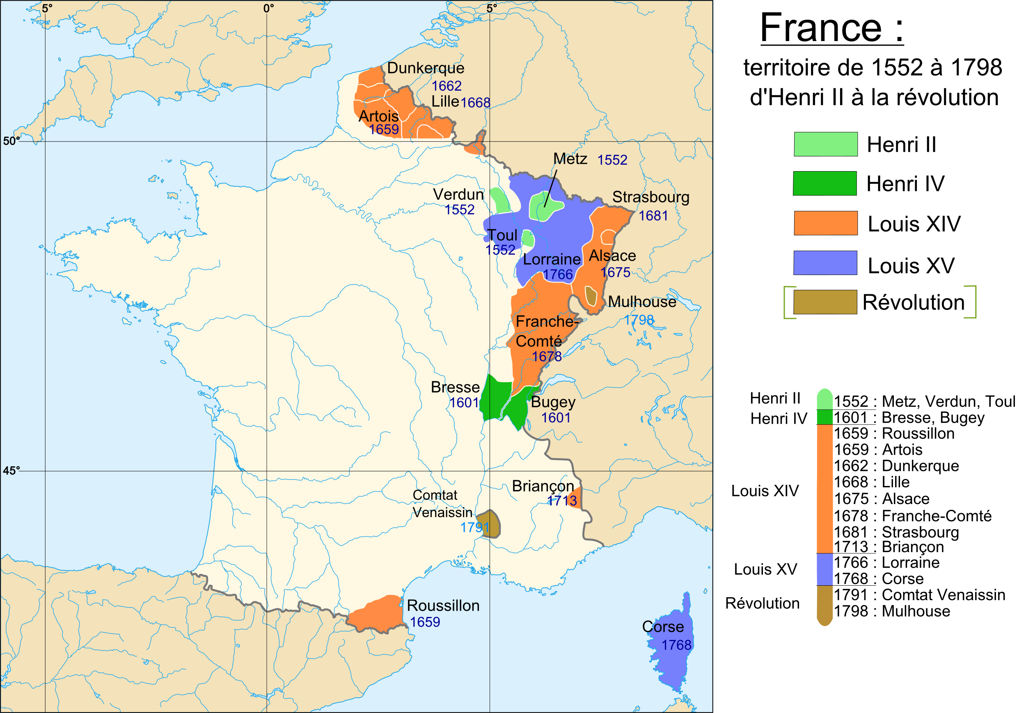
A
L’Alsace depuis le règne de Louis XIV
A : https://commons.wikimedia.org/wiki/File:France_1552_to_1798-fr.svg ; Walké [GFDL (http://www.gnu.org/copyleft/fdl.html), CC-BY-SA-3.0 (http://creativecommons.org/licenses/by-sa/3.0/) or CC BY-SA 2.5 (https://creativecommons.org/licenses/by-sa/2.5)], via Wikimedia Commons (letzter Aufruf: 23. 12. 2018)

L’Alsace-Lorraine dans l‘Empire allemand entre 1870 et 1914 :

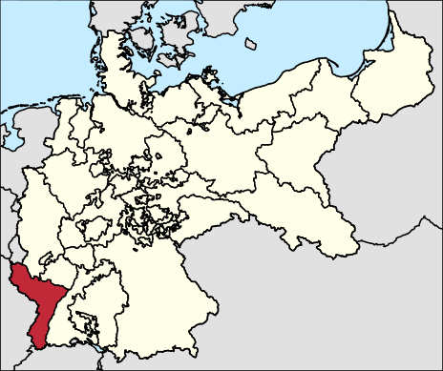  B  B : https://commons.wikimedia.org/wiki/File:German_Empire_-_Alsace_Lorraine_(1871).svg ; By Shadowxfox [CC BY-SA 3.0 (https://creativecommons.org/licenses/by-sa/3.0)], via Wikimedia Commons (letzter Aufruf: 13. 8. 2018) ; C – https://commons.wikimedia.org/wiki/File:Alsace-lorraine.JPG; By Of the photography : ComputerHotline [Public domain], via Wikimedia Commons (letzter Aufruf: 13. 8. 2018) | 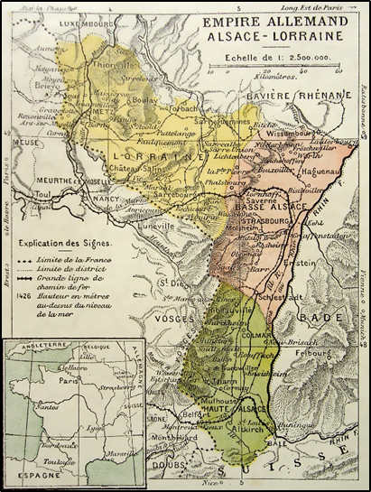 C
C – https://commons.wikimedia.org/wiki/File:Alsace-lorraine.JPG; By Of the photography :
ComputerHotline [Public domain], via Wikimedia Commons (letzter Aufruf: 13. 8. 2018)

D
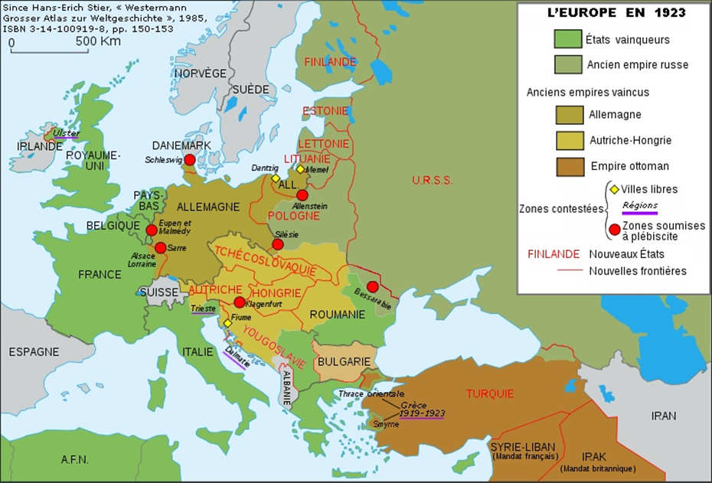
D: https://commons.wikimedia.org/wiki/File:Map_Europe_1923a-fr.jpg; By Spiridon Ion Cepleanu [CC BY-SA 3.0 (https://creativecommons.org/licenses/by-sa/3.0)], from Wikimedia Commons (letzter Aufruf: 13. 8. 2018)

L’Alsace annexée par l‘Allemagne nazie 1940-1945 :

E
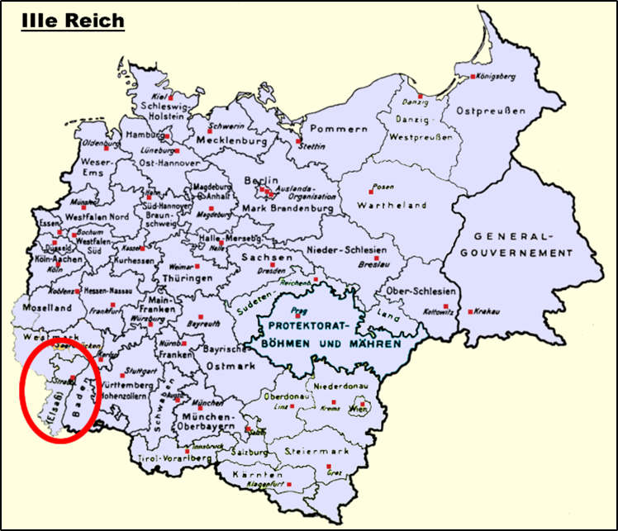
E : https://upload.wikimedia.org/wikipedia/commons/2/25/AlsaceIIIereich.png; By Monsieur Fou (travail personnel WP anglophone) [Public domain], via Wikimedia Commons (letzter Aufruf 13. 8. 2018)

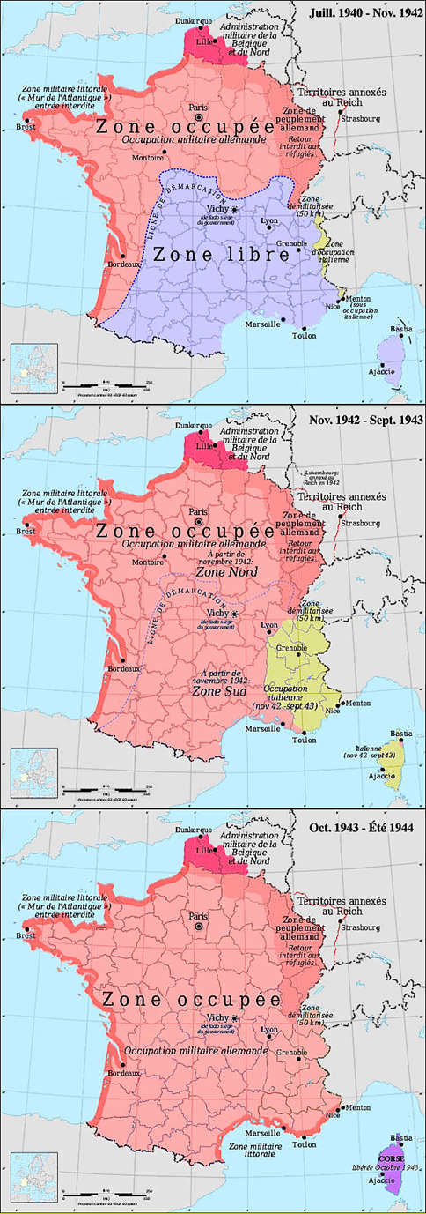 | La France occupée par l’Allemagne pendant la Seconde Guerre mondiale  F  G  H
F-H : https://commons.wikimedia.org/wiki/File:FranceOccupee.jpg; By Spiridon MANOLIU since Eric Gaba [CC0], from Wikimedia Commons (letzter Aufruf: 13. 8. 2018)

2.
Décrivez l’image I. Puis, expliquez la position politique qu’elle exprime : elle représente une allégorie de l’Alsace – cela veut dire : la famille et son attitude représente celle de toute l’Alsace.
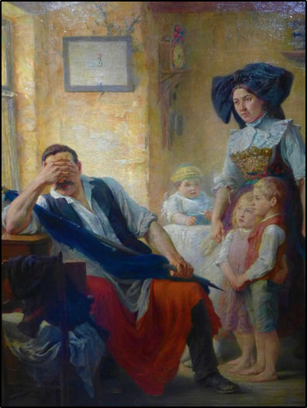 I | Albert Bettannier:  Les annexés en Alsace – un tableau de 1911
I : https://commons.wikimedia.org/wiki/File:Lesannex%C3%A9senAlsaceBettannierL1000506_(2).JPG; Albert Bettannier [Public domain or CC BY-SA 4.0 (https://creativecommons.org/licenses/by-sa/4.0)], from Wikimedia Commons (letzter Aufruf: 12. 8. 2018)

3.
Décrivez et comparez les quatre photos J-M: deux monuments, une plaque et un vitrail originaires de différents villes et villages français. On y commémore les soldats français tombés pendant la Première Guerre mondiale. Faites attention aux images et aux textes.
Vocabulaire utile :
la guerre – la paix le drapeau, la Tricolore
faire partie de qc
annexer qc – être annexé/e par
commémorer qn/qc
un uniforme
un casque

Information supplémentaire : Mort/e pour la France

« Mort pour la France » est une mention qui honore les civils et les soldats français victimes de la Première Guerre mondiale (et d’autres guerres). Il existe un dossier national qui contient les noms des 1,3 million de personnes à qui la France a attribué cette mention. On peut y accéder sur Internet : http://www.memoiredeshommes.sga.defense.gouv.fr/fr/article.php?larub=24&titre=morts-pour-la-france-de-la-premiere-guerre-mondiale (letzter Aufruf : 22.12. 2018)

Pour les soldats français tombés au front pendant la Première Guerre mondiale :

une plaque commémorative au cimetière de Montaigut-le-Blanc (Auvergne) J | un vitrail dans l’église Saint-Martin de Fermanville (Normandie) K
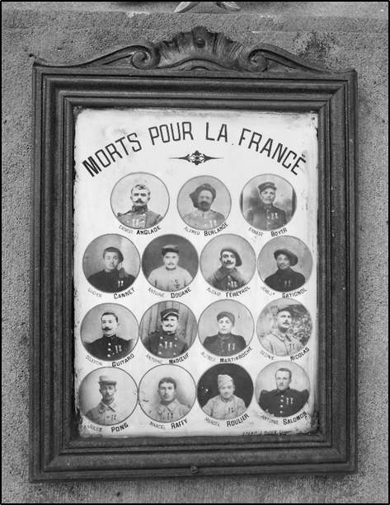  J : https://commons.wikimedia.org/wiki/File:Montaigut-le-Blanc_plaque_cimetiere_0707.jpg; By Romary [GFDL (http://www.gnu.org/copyleft/fdl.html), CC-BY-SA-3.0 (http://creativecommons.org/licenses/by-sa/3.0/) or CC BY-SA 2.0 fr (https://creativecommons.org/licenses/by-sa/2.0/fr/deed.en)], from Wikimedia Commons (letzter Aufruf: 13. 8. 2018) | 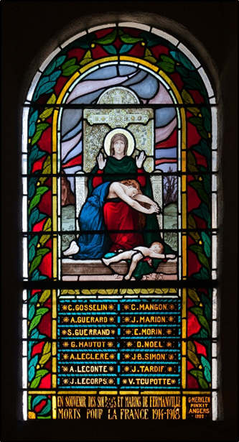  K : https://commons.wikimedia.org/wiki/File:Fermanville_%C3%89glise_Saint-Martin_Nef_Bas-C%C3%B4t%C3%A9_du_Nord_Vitrail_3_Morts_Pour_La_France_1914%E2%80%931918_2013_09_01.jpg; Andreas F. Borchert [CC BY-SA 3.0 de (https://creativecommons.org/licenses/by-sa/3.0/de/deed.en), CC BY-SA 4.0 (https://creativecommons.org/licenses/by-sa/4.0) or GFDL (http://www.gnu.org/copyleft/fdl.html)], from Wikimedia Commons (13. 8. 2018)
Le monument aux morts d’Elincourt (Nord-Pas de Calais-Picardie) L | Le monument aux morts de Mulhouse (Alsace)  M
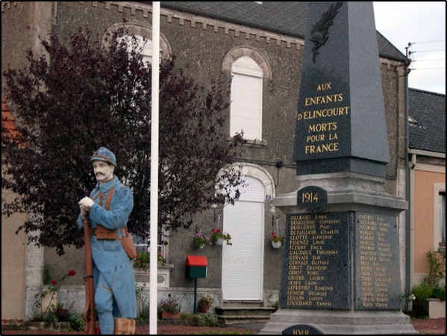  L : https://commons.wikimedia.org/wiki/File:Elincourt.jpg; By Christophe Marcheux at French Wikipedia [Public domain], via Wikimedia Commons (letzter Aufruf: 13. 8. 2018) | 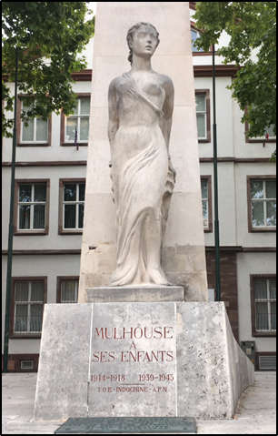  M: Pascal Gabriel, eigene Aufnahme

III. Solutions
La tragédie des soldats alsaciens durant la Première Guerre mondiale
Compréhension détaillée :
nº 1
Complétez la phrase suivante.
Marie-Thérèse Kuentz se trouve devant le monument aux morts de Colmar. | 1 VP

nº 2
Cochez la bonne case.
Sur le monument,
 |  | il n’y a pas d’inscription. | 1 VP
 | X | il est écrit « A nos morts ».
 |  | il est marqué « Morts pour la France ».
 |  | il est inscrit « Aux Alsaciens morts au front ».

nº 3
Complétez la phrase suivante.
Les Alsaciens sont Allemands quand la Première Guerre mondiale éclate.  Alternative sinngemäße Lösung : annexés à l’Allemagne | 1 VP

nº 4
Complétez la phrase suivante.
A 19 ans, Charles Kuentz doit entrer dans l’armée du Kaiser, bien que son père soit Français.  Alternative sinngemäße Lösungen, zum Beispiel : A 19 ans, Charles Kuentz doit entrer dans l’armée allemande, bien que son père soit d’origine française. | 1 VP

nº 5
Cochez la bonne case.
 | vrai | faux
Charles Kuentz lutte en Lorraine. |  | X | 2 VP
On se méfie des soldats alsaciens. | X
On accorde deux permissions à Charles Kuentz. |  | X
Après la guerre, Charles Kuentz est décoré de l’Ordre de la Légion d’honneur. |  | X

nº 6
Complétez la phrase suivante.
En 1939, Charles Kuentz lutte pour la France. La journaliste dit que pendant sa vie, il change quatre fois de nationalité.  Alternative sinngemäße Lösungen : En 1939, Charles Kuentz lutte pour les Français. La journaliste dit que pendant sa vie, il change quatre fois de nation/ pays/ patrie. | 1 VP

nº 7
Cochez la bonne case.
Pendant la Seconde Guerre mondiale, le fils de Charles Kuentz doit se battre
 |  | aux côté des forces alliées. | 1 VP
 |  | sans la milice française.
 | X | dans une milice allemande.
 |  | dans un réseau de la Résistance.

nº 8
Cochez la bonne case.
Charles Kuentz explique au public ce qu’il a vécu pour
 |  | se soulager personnellement. | 1 VP
 |  | commémorer ses camarades morts dans la guerre.
 | X | faire comprendre les contraintes historiques des Alsaciens.
 |  | demander à la République d’honorer aussi les soldats alsaciens.

Compréhension globale:
C
pourquoi en France, on ne considère pas les soldats alsaciens comme personnes qui ont risqué leur vie pour défendre la France pendant la Première Guerre mondiale.

Variante B

http://video.lefigaro.fr/figaro/video/la-tragedie-des-soldats-alsaciens-durant-la-premiere-guerre-mondiale/4917113974001/ (letzter Aufruf: 26. 11. 2018)
oder
https://www.youtube.com/watch?v=3Sc6blNKw2A (letzter Aufruf: 26. 11. 2018)
I. Einführung

Funktion der unten ausgearbeiteten Vorschläge im Rahmen der gesamten Unterrichtseinheit :

Im Unterschied zur Variante A wird hier das Video als Hörsehtext präsentiert. Die Schülerinnen und Schüler müssen sowohl ausschließlich akustische als auch (nur) über das Bild vermittelte Detailinformationen erfassen. Der Titel des Videos „La tragédie des soldats alsaciens durant la Première Guerre mondiale“ sollte der Lerngruppe zunächst nicht genannt werden, weil die HV-Aufgabe 2 sonst mit Vorwissen über den Text beantwortet werden kann.
Zur Erleichterung der Arbeit mit dem Video und um eine nachhaltige Gesamteinordnung aller Informationen zu erreichen, wird vor der Auseinandersetzung mit dem Hörsehtext Karten- und Bildmaterial erarbeitet. Die Schüler erhalten so eine Übersicht über Eckdaten der politischen Geschichte des Elsass seit dem 17. Jahrhundert.

Kompetenzaufbau:

- Soziokulturelles Orientierungswissen:
Grundwissen über die deutsch-französische Vergangenheit des Elsass seit dem 17. Jahrhundert, erarbeitet ausgehend vom Einzelschicksal eines Soldaten, der dreimal in seinem Leben die Nationalität wechseln und im Ersten Weltkrieg auf deutscher, im Zweiten Weltkrieg auf französischer Seite kämpfen musste.
- Hör-/Hörsehverstehen:
- Detailverstehen: Am Beispiel der Geschichte von Charles Kuentz und seinem Sohn wird die Geschichte der Region in ihrer konkreten Auswirkung auf persönliche Schicksale entfaltet. Charles Kuentz und seine Tochter haben es sich zur Aufgabe gemacht, in der Öffentlichkeit – zum Beispiel in Schulen – von der Lage der Elsässer in der Vergangen-heit zu berichten, um Vorurteilen und Fehlinterpretationen vorzubeugen.
- Zusammenhängendes monologisches Sprechen oder Schreiben:
- Die Schülerinnen und Schüler beschreiben und deuten verschiedene Karten und Bilder (s. u.) und stellen die Ergebnisse in angemessener Detailliertheit zusammenhängend mündlich oder schriftlich dar. Bei einer Präsentation ihrer Arbeitsergebnisse vor der Klasse verwenden sie geeignete Präsentationsstrategien.
- Text- und Medienkompetenz:
- Es werden in den Aufgaben zum Video Bildinformationen abgefragt, die mit dem Hörtext oder den Informationen aus der Vorarbeit abgeglichen werden müssen, zum Beispiel ein Foto aus einer Zeitung oder die Inschrift auf einem Denkmal für die Gefallenen aus Colmar.
- Im Rahmen der Vorarbeiten erfolgt eine Auswertung und Erklärung mehrerer politi-scher Karten unter der spezifischen Fragestellung der Entwicklung der politischen Situation im Elsass.
- Historisches Propagandamaterial (Plakat) wird im Rahmen der Vorarbeit gelenkt analysiert und interpretiert. Außerdem werden Denkmale für die Gefallenen, die in verschiedenen Regionen Frankreichs zu finden sind, miteinander verglichen.
Teilkompetenzen im Bildungsplan 2016 – Standardstufe 9/10:
6/7/8 | 9/10 | 11/12
Soziokulturelles Orientierungswissen
 | (5) Eckdaten und wichtige Etappen der deutsch-französischen Geschichte und ihre Bedeutung für Europa | (3) zentrale Ereignisse der deutsch-französischen Geschichte
Hör-/Hörsehverstehen
(5) aus sprachlich einfachen authentischen und didaktisierten Hör-/Hörsehtexten zu vertrauten Themen die zentralen Informationen entnehmen | (5) aus authentischen und didaktisierten Hör-/Hörsehtexten (z.B. Clip, Kurzfilm) die zentralen Informationen und dabei auch ausgewählte Einzelinformationen entnehmen | (5) aus authentischen Hör/Hörsehtexten (z.B. Clip, Kurzfilm) die zentralen Aussagen und ausgewählte Einzelinformationen entsprechend der Hör-/Hörsehabsicht entnehmen
(7) die Stimmungen der Sprechenden auch über Bild und Prosodie erfassen | (7) die Stimmungen und Einstellungen der Sprechenden erfassen | (7) die Stimmungen und Einstellungen der Sprechenden erfassen
Zusammenhängendes monologisches Sprechen (als Alternative zu: Schreiben)
(5) optisch kodierte Informationen in einfacher Form beschreiben (z.B. Bild, Foto) | (5) optisch und akustisch kodierte Informationen zunehmend differenziert beschreiben (z.B. Bild, Foto, Karikatur, Geräusche) | (5) optisch und akustisch kodierte Informationen differenziert beschreiben und analysieren (z.B. Bild, Karikatur, Geräusche)
(6) ein vertrautes Thema in den Grundzügen unter Verwendung einfacher Vortrags- und Präsentationsstrategien darstellen | (6) ein vertrautes Thema zusammenhängend und strukturiert darstellen sowie begründet kommentieren, dabei geeignete Vortrags- und Präsentationsstrategien nutzen und Nachfragen zunehmend differenziert beantworten | (6) vertraute und auch weniger vertraute Themen klar strukturiert und adressatengerecht unter Verwendung geeigneter Vortrags- und Präsentationsstrategien darstellen und den eigenen Standpunkt differenziert begründen, auf Nachfragen sachgerecht eingehen, Erläuterungen geben und gegebenenfalls spontan vom vorbereiteten Konzept abweichen
Schreiben (als Alternative zu: Zusammenhängendes monologisches Sprechen)
(5) [in 9/10] | (5) einfache fiktionale und nicht-fiktionale – auch diskontinuierliche –Texte auf der Grundlage vorgegebener Kategorien zunehmend eigenständig analysieren | (5) fiktionale und nicht-fiktionale – auch diskontinuierliche – Texte auf der Grundlage eines Analyseinstrumentariums eigenständig analysieren, interpretieren und gegebenenfalls kommentieren
(7) optisch und akustisch kodierte Informationen in einfacher Form beschreiben (z.B. Bild, Foto, Geräusche) | (7) optisch und akustisch kodierte Informationen differenziert beschreiben (z.B. Bild, Grafik, Karikatur, Geräusche) | (7) ein breites Spektrum optisch und akustisch kodierter Informationen beschreiben und analysieren (z.B. Bild, Grafik, Karikatur, Geräusche)
Text- und Medienkompetenz
(3) Aussagen und Handlungsstrukturen eines Textes zum Alltagswissen und den eigenen kulturellen Kenntnissen in Beziehung setzen, die entnommenen Informationen nach ihrer Relevanz ordnen (z.B. Zwischenüberschriften), einfache Zusammenhänge erkennen; nichtfiktionalen Texten die zentrale Botschaft entnehmen | (3) Aussagen und Handlungsstrukturen eines Textes zu ihrem themenspezifischen und interkulturellen Wissen in Beziehung setzen, Zusammenhänge herstellen; unter zunehmender Berücksichtigung von Aspekten wie z.B. Personenkonstellation, These und Argument können sie Deutungshypothesen bilden sowie Leerstellen füllen | (3) Aussagen und Handlungsstrukturen eines Textes zu ihrem themenspezifischen, historischen, sozialen und interkulturellen Zusammenhängen mündlich und schriftlich interpretieren, Deutungshypothesen bilden, am Text überprüfen sowie Leerstellen sachgerecht füllen
(4) leicht erkennbare optische und akustische Gestaltungsmittel benennen | (4) einfache sprachliche, optische und akustische Gestaltungsmittel erkennen, benennen und ihre Wirkung erklären (z.B. Werbung) | (4) sprachliche, optische und akustische Gestaltungsmittel erkennen, benennen und ihre Wirkung interpretieren (z.B. Werbung)
(5) zu Texten aus dem eigenen Erfahrungshorizont oder mit vertrauter Thematik in einfacher Form mündlich und schriftlich Stellung beziehen | (5) Texte mit weitgehend vertrauter Thematik mündlich und schriftlich gegebenenfalls unter Anleitung analysieren, begründet Stellung beziehen und die eigenen Deutungshypothesen am Text belegen | (5) Texte auch mit weniger vertrauter Thematik mündlich und schriftlich analysieren, deuten, differenziert Stellung beziehen und die eigenen Deutungshypothesen am Text belegen
(8) gehörte und gesehene Informationen aufeinander beziehen und in ihrem Zusammenhang verstehen (z.B. Filmausschnitt) | (8) gehörte und gesehene Informationen aufeinander beziehen und gegebenenfalls mit Unterstützung in ihrem kulturellen Zusammenhang erklären (z.B. Spielfilmsequenz) | (8) gehörte und gesehene Informationen aufeinander beziehen und gegebenenfalls mit Unterstützung in ihrem kulturellen Zusammenhang erklären (z.B. Analyse einer kurzen Filmszene)

Weitere Materialien zur Vertiefung des thematischen Aspekts:
Zusätzliches Video, in das Teile des vorliegenden Clips integriert sind:
http://video.lefigaro.fr/figaro/video/quand-les-descendants-des-soldats-de-verdun-perpetuent-la-memoire/4917805430001/ (letzter Aufruf: 26. 11. 2018)
Videoclip aus der Reihe „Karambolage“ (Nr. 372) von Elsa Clairon: www.arte.tv/magazine/ karambolage/de/die-geschichte-die-malgre-nous-karambolage (letzter Aufruf: 26. 11. 2018)
Kurzreportage aus den Achtzigerjahren, in der Zeitzeugen (Malgré-nous des Zweiten Weltkriegs) zu Wort kommen; mit Transkription: https://fresques.ina.fr/jalons/fiche-media/InaEdu03083/les-malgre-nous.html (letzter Aufruf: 26. 11. 2018)
Dokumentarfilm von Nicolas Levy-Beff aus der Reihe „Toute l’histoire“: Malgré-nous, les oubliés de l’Histoire, France Télévisions 2014.
Etwa 40 kurze Darstellungen von Einzelschicksalen, die insgesamt ein differenziertes Bild ergeben: Nicolas Mengus: Histoires extraordniaires de „Malgré-nous“, Editions Ouest-France 2017: Die Einzeltexte eignen sich bei starken Lerngruppen für individuelle Zusatzarbeiten, Referate etc.
Artikel: https://www.nouvelobs.com/societe/20100508.OBS3626/commemorations-du-8-mai-sarkozy-rend-hommage-aux-malgre-nous.html (letzter Aufruf: 26. 11. 2018)
Comics, in denen die Geschichte des Elsass am Beispiel einzelner Personen erzählt wird:
Frédéric Garcia, Jean Paillot: L’Alsace à tout prix !, Editions du signe 2014 (für Lernende gut nachvollziehbar sind die Seiten 3-4, 12, 16-17, 21)
Dazu: Yvonne Staiger-Anlauf, « Malgré eux – malgré nous. Aspekte der elsässischen Geschichte im Spiegel der BD », in : FU 143 (Oktober 2016), p. 26-33; in dem Beitrag sind auch Auszüge aus den oben genannten BD auf Arbeitsblättern abgedruckt.

II. Materialien
Activités avant le visionnage
1.
Regardez les cartes A-H et les dates ci-dessous. Ensuite, nommez les grandes étapes de l‘histoire politique de l’Alsace depuis le règne de Louis XIV.
1618-1648 – la guerre de Trente Ans
1661-1715 – le règne de Louis XIV
1870 – la guerre franco-prussienne
1914-1918 – la Première Guerre mondiale (= la Grande Guerre)
1939-1945 – la Seconde Guerre mondiale
1940 – annexion de l’Alsace-Lorraine par l’Allemagne

A
L’Alsace depuis le règne de Louis XIV
A : https://commons.wikimedia.org/wiki/File:France_1552_to_1798-fr.svg ; Walké [GFDL (http://www.gnu.org/copyleft/fdl.html), CC-BY-SA-3.0 (http://creativecommons.org/licenses/by-sa/3.0/) or CC BY-SA 2.5 (https://creativecommons.org/licenses/by-sa/2.5)], via Wikimedia Commons (letzter Aufruf: 23. 12. 2018)

L’Alsace-Lorraine dans l‘Empire allemand entre 1870 et 1914 :

B  B : https://commons.wikimedia.org/wiki/File:German_Empire_-_Alsace_Lorraine_(1871).svg ; By Shadowxfox [CC BY-SA 3.0 (https://creativecommons.org/licenses/by-sa/3.0)], via Wikimedia Commons (letzter Aufruf: 13. 8. 2018) ; C – https://commons.wikimedia.org/wiki/File:Alsace-lorraine.JPG; By Of the photography : ComputerHotline [Public domain], via Wikimedia Commons (letzter Aufruf: 13. 8. 2018) | C
C – https://commons.wikimedia.org/wiki/File:Alsace-lorraine.JPG; By Of the photography :
ComputerHotline [Public domain], via Wikimedia Commons (letzter Aufruf: 13. 8. 2018)

D
D: https://commons.wikimedia.org/wiki/File:Map_Europe_1923a-fr.jpg; By Spiridon Ion Cepleanu [CC BY-SA 3.0 (https://creativecommons.org/licenses/by-sa/3.0)], from Wikimedia Commons (letzter Aufruf: 13. 8. 2018)

L’Alsace annexée par l‘Allemagne nazie 1940-1945 :

E
E : https://upload.wikimedia.org/wikipedia/commons/2/25/AlsaceIIIereich.png; By Monsieur Fou (travail personnel WP anglophone) [Public domain], via Wikimedia Commons (letzter Aufruf 13. 8. 2018)
La France occupée par l’Allemagne pendant la Seconde Guerre mondiale

F

G

H
F-H : https://commons.wikimedia.org/wiki/File:FranceOccupee.jpg; By Spiridon MANOLIU since Eric Gaba [CC0], from Wikimedia Commons (letzter Aufruf: 13. 8. 2018)

2.
Décrivez l’image I. Puis, expliquez la position politique qu’elle exprime : elle représente une allégorie de l’Alsace – cela veut dire : la famille et son attitude représente celle de toute l’Alsace.
I | Albert Bettannier:  Les annexés en Alsace – un tableau de 1911
I : https://commons.wikimedia.org/wiki/File:Lesannex%C3%A9senAlsaceBettannierL1000506_(2).JPG; Albert Bettannier [Public domain or CC BY-SA 4.0 (https://creativecommons.org/licenses/by-sa/4.0)], from Wikimedia Commons (letzter Aufruf: 12. 8. 2018)

3.
Décrivez et comparez les quatre photos J-M: deux monuments, une plaque et un vitrail originaires de différents villes et villages français. On y commémore les soldats français tombés pendant la Première Guerre mondiale. Faites attention aux images et aux textes.
Vocabulaire utile :
la guerre – la paix le drapeau, la Tricolore
faire partie de qc
annexer qc – être annexé/e par
commémorer qn/qc
un uniforme
un casque

Information supplémentaire : Mort/e pour la France

« Mort pour la France » est une mention qui honore les civils et les soldats français victimes de la Première Guerre mondiale (et d’autres guerres). Il existe un dossier national qui contient les noms des 1,3 million de personnes à qui la France a attribué cette mention. On peut y accéder sur Internet : http://www.memoiredeshommes.sga.defense.gouv.fr/fr/article.php?larub=24&titre=morts-pour-la-france-de-la-premiere-guerre-mondiale (letzter Aufruf : 13. 8. 2018)

Pour les soldats français tombés au front pendant la Première Guerre mondiale :

une plaque commémorative au cimetière de Montaigut-le-Blanc (Auvergne) J | un vitrail dans l’église Saint-Martin de Fermanville (Normandie) K
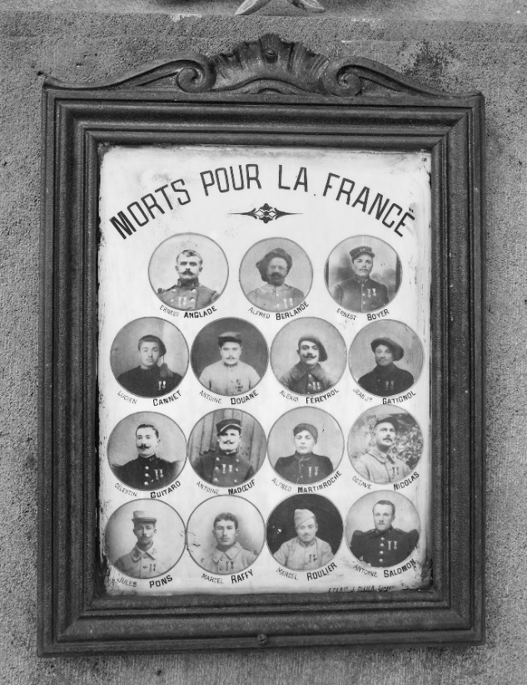  J : https://commons.wikimedia.org/wiki/File:Montaigut-le-Blanc_plaque_cimetiere_0707.jpg; By Romary [GFDL (http://www.gnu.org/copyleft/fdl.html), CC-BY-SA-3.0 (http://creativecommons.org/licenses/by-sa/3.0/) or CC BY-SA 2.0 fr (https://creativecommons.org/licenses/by-sa/2.0/fr/deed.en)], from Wikimedia Commons (letzter Aufruf: 13. 8. 2018) | 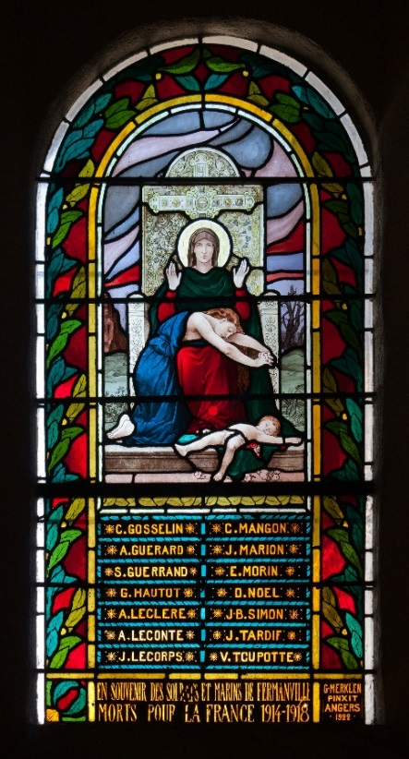  K : https://commons.wikimedia.org/wiki/File:Fermanville_%C3%89glise_Saint-Martin_Nef_Bas-C%C3%B4t%C3%A9_du_Nord_Vitrail_3_Morts_Pour_La_France_1914%E2%80%931918_2013_09_01.jpg; Andreas F. Borchert [CC BY-SA 3.0 de (https://creativecommons.org/licenses/by-sa/3.0/de/deed.en), CC BY-SA 4.0 (https://creativecommons.org/licenses/by-sa/4.0) or GFDL (http://www.gnu.org/copyleft/fdl.html)], from Wikimedia Commons (13. 8. 2018)
Le monument aux morts d’Elincourt (Nord-Pas de Calais-Picardie) L | Le monument aux morts de Mulhouse (Alsace) M
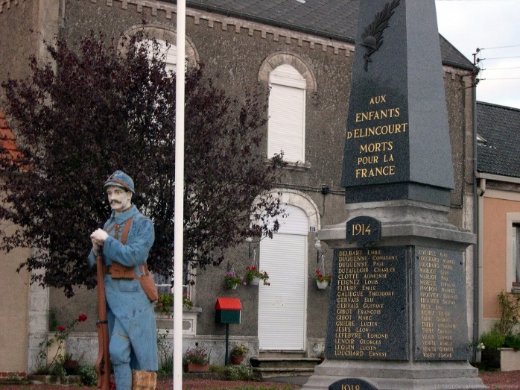  L : https://commons.wikimedia.org/wiki/File:Elincourt.jpg; By Christophe Marcheux at French Wikipedia [Public domain], via Wikimedia Commons (letzter Aufruf: 13. 8. 2018) | 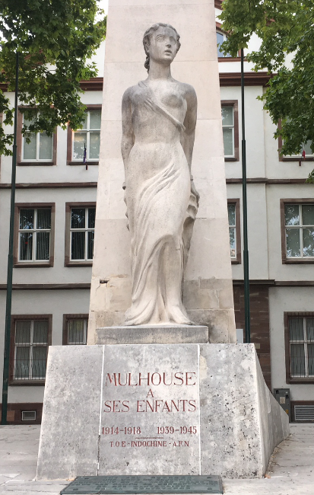  M: Pascal Gabriel, eigene Aufnahme

Visionnage de la vidéo
Vocabulaire :
la permission – les vacances d’un soldat : on lui permet de quitter le front et de rentrer chez lui pour quelques jours
la Légion d’honneur – frz. Verdienstorden : Ehrenlegion
décerner qc – etw. verleihen, mit etw. auszeichnen
incorporer qn de force – ici : forcer qn à lutter pour/avec une armée
témoigner – dire au public ce qu’on a vu ou vécu
les boches – Schimpfwort zur Bezeichnung der Deutschen
traiter qn de – jdn behandeln als

nº 1
Complétez la phrase.
Au début de la vidéo, on montre Marie-Thérèse Kuentz. A quel endroit se trouve-t-elle précisément?  Elle est devant …………………………………………………………………………………………………………………………………... | 1 VP

nº 2
Répondez.
Par quel mot le père de Marie-Thérèse Kuentz a-t-il caractérisé le sort des soldats alsaciens ?  ……………………………………………………………………………………………………… | 1 VP

nº 3
Répondez.
Avec quelle inscription commémore-t-on les soldats alsaciens morts pendant la Première Guerre mondiale?  ……………………………………………………………………………………………………… | 1 VP

nº 4
Cochez la bonne case.
En ce qui concerne l’inscription présente, Marie-Thérèse Kuentz pense qu’il faut
 |  | l’effacer. |  |  |  | 1 VP
 |  | l’accepter.
 |  | la changer.
 |  | la compléter par une explication.
nº 5
Complétez la phrase suivante.
A 19 ans, Charles Kuentz doit lutter ……………………………………………………………………..…, mais son père est …………………………………. . |  |  |  |  |  | 1 VP
nº 6
Cochez la bonne case.
 |  |  | vrai | faux
Charles Kuentz lutte en Lorraine. |  |  |  |  | 2 VP
On se méfie des soldats alsaciens.
On accorde deux permissions à Charles Kuentz.
Après la guerre, Charles Kuentz est décoré d’un ordre pour les survivants.

nº 6
Complétez la phrase suivante.
En 1939, Charles Kuentz lutte pour …………………………………………… . | 1 VP

nº 7
Cochez la bonne case.
Pendant la Seconde Guerre mondiale, le fils de Charles Kuentz doit se battre
 |  | aux côtés des forces alliées. | 1 VP
 |  | dans la milice française.
 |  | dans une milice allemande.
 |  | dans un réseau de la Résistance.

nº 8
Cochez la bonne case.
Charles Kuentz explique au public ce qu’il a vécu pour
 |  | se soulager personnellement. | 1 VP
 |  | commémorer ses camarades morts dans la guerre.
 |  | faire comprendre les contraintes historiques des Alsaciens.
 |  | demander à la République d’honorer aussi les soldats alsaciens.

nº 9
Complétez les phrases suivantes.
Sur la photo de Charles Kuentz publiée dans un journal, on voit le vieux monsieur dans ……………………………………… . Sa fille continue le témoignage de son père en ……………………………………………. et en …………………………………………………………… . | 2 VP

nº 10
Pendant sa vie, Charles Kuentz change plusieurs fois de nationalité. Ajoutez la nationalité respective :
Avant la première guerre mondiale, | Charles Kuentz est |  | 1 VP
Entre 1918 et 1940,

Entre 1940 et 1945,

Après 1945,

III. Solutions
La tragédie des soldats alsaciens durant la Première Guerre mondiale
nº 1
Complétez la phrase.
Au début de la vidéo, on montre Marie-Thérèse Kuentz. A quel endroit se trouve-t-elle précisément ?  Elle est devant le monument aux morts de Colmar . | 1 VP

nº 2
Répondez.
Par quel mot le père de Marie-Thérèse Kuentz a-t-il caractérisé le sort des soldats alsaciens ?  Une tragédie. | 1 VP

nº 3
Répondez.
Avec quelle inscription commémore-t-on les soldats alsaciens morts pendant la Première Guerre mondiale?  « A nos morts ». | 1 VP

nº 4
Cochez la bonne case.
En ce qui concerne l’inscription présente, Marie-Thérèse Kuentz pense qu’il faut
 |  | l’effacer. | 1 VP
 | X | l’accepter.
 |  | la changer.
 |  | la compléter par une explication.

nº 5
Complétez la phrase suivante.
A 19 ans, Charles Kuentz doit lutter dans l’armée du Kaiser, mais son père est Français . | 1 VP
Alternative sinngemäße Lösungen:
A 19 ans, Charles Kuentz doit lutter pour l’Allemagne / pour les Allemands / du côté des Allemands
nº 6
Cochez la bonne case.
 | vrai | faux
Charles Kuentz lutte en Lorraine. |  | X | 2 VP
On se méfie des soldats alsaciens. | X
On accorde deux permissions à Charles Kuentz. |  | X
Après la guerre, Charles Kuentz est décoré d’un ordre pour les survivants. |  | X

nº 6
Complétez la phrase suivante.
En 1939, Charles Kuentz lutte pour les Français. | 1 VP
Alternative sinngemäße Ergänzung :
En 1939, Charles Kuentz lutte pour la France.
nº 7
Cochez la bonne case.
Pendant la Seconde Guerre mondiale, le fils de Charles Kuentz doit se battre
 |  | aux côtés des forces alliées. | 1 VP
 |  | dans la milice française.
 | X | dans une milice allemande.
 |  | dans un réseau de la Résistance.

nº 8
Cochez la bonne case.
Charles Kuentz explique au public ce qu’il a vécu pour
 |  | se soulager personnellement. | 1 VP
 |  | commémorer ses camarades morts dans la guerre.
 | X | faire comprendre les contraintes historiques des Alsaciens.
 |  | demander à la République d’honorer aussi les soldats alsaciens.

nº 9
Complétez les phrases suivantes.
Sur la photo de Charles Kuentz publiée dans un journal, on voit le vieux monsieur dans une école. Sa fille continue le témoignage de son père en Allemagne et en France. | 2 VP

nº 10
Pendant sa vie, Charles Kuentz change plusieurs fois de nationalité. Ajoutez la nationalité respective :
Avant la première guerre mondiale, | Charles Kuentz est | Allemand. | 1 VP
Entre 1918 et 1940, |  | Français.
Entre 1940 et 1945, |  | Allemand.
Après 1945, |  | Français.

VII. Hartmannswillerkopf : l'Historial raconte la Première Guerre mondiale

http://www.rtl.fr/actu/debats-societe/hartmannswillerkopf-l-historial-raconte-la-premiere-guerre-mondiale-7788632100 (letzter Aufruf: 28. 11. 2018)
I. Einführung
Funktion der unten ausgearbeiteten Vorschläge im Rahmen der gesamten Unterrichtseinheit :

Kompetenzaufbau:

- Soziokulturelles Orientierungswissen:
Grundwissen über die deutsch-französische Front im Elsass während des ersten Weltkriegs am Beispiel des Schlachtfelds am Hartmannswillerkopf und der Eröffnung des dortigen Historial
- Hörverstehen:
  - Globalverständnis des Inhalts – ohne jede Vorbereitung auf Inhalt und Dokument: Abgleich dreier Formulierungsvorschläge mit dem Hörtext; durch das zusätzliche Markieren falscher Aussagen geraten mehr inhaltliche Aspekte in den Blick, als wenn nur festgestellt wird, welches der richtige Text ist. Wichtig: Die Aufgaben zum Globalverständnis und diejenigen zur Ermittlung des Detailverständnisses überschneiden sich nicht; vielmehr bilden sie Basis und Aufbau (oder: „Füllung“). Weder müssen die Detailinformationen verstanden sein, um das Globalverständnis zu erreichen – noch gibt das Globalverständnis Hinweise zur Lösung von Detailaufgaben, so dass diese ohne das Hören des Dokuments beantwortet werden könnten.
- Detailverstehen: Nach der Festigung von Basiswissen werden die Details ermittelt, mit denen dieses Basiswissen im Hördokument präzisiert und konkretisiert wird.
- Text- und Medienkompetenz:
Festigung des Globalverständnisses durch die Rückbindung des Gehörten an Bild- und Kartenmaterial, das eine räumliche Verortung des Hartmannswillerkopfes, der Frontlinie des 1. Weltkrieges und die Vermittlung von Grundwissen über den Krieg im Schützengraben bzw. Überreste auf dem Schlachtfeld des Hartmannswillerkopfes ermöglicht.

Teilkompetenzen im Bildungsplan 2016 – Standardstufe 9/10:
6/7/8 | 9/10 | 11/12
Soziokulturelles Orientierungswissen
 | (5) Eckdaten und wichtige Etappen der deutsch-französischen Geschichte und ihre Bedeutung für Europa | (3) zentrale Ereignisse der deutsch-französischen Geschichte
Hör-/Hörsehverstehen
(5) aus sprachlich einfachen authentischen und didaktisierten Hör-/Hörsehtexten zu vertrauten Themen die zentralen Informationen entnehmen | (5) aus authentischen und didaktisierten Hör-/Hörsehtexten (z.B. Clip, Kurzfilm) die zentralen Informationen und dabei auch ausgewählte Einzelinformationen entnehmen | (5) aus authentischen Hör/Hörsehtexten (z.B. Clip, Kurzfilm) die zentralen Aussagen und ausgewählte Einzelinformationen entsprechend der Hör-/Hörsehabsicht entnehmen
(8) Strategien des Hör-/Hörsehverstehens und einfache Strategien zur Lösung von Verständnisproblemen anwenden (z.B. Konzentration auf Gestik, Mimik, Bildmaterial und Signalwörter). | (8) in Abhängigkeit von der jeweiligen Hör-/Hörsehabsicht zunehmend zielgerichtet Rezeptionsstrategien anwenden. | (8) in Abhängigkeit von der jeweiligen Hör-/Hörsehabsicht zielgerichtet Rezeptionsstrategien anwenden.
Text- und Medienkompetenz
(3) Aussagen und Handlungsstrukturen eines Textes zum Alltagswissen und den eigenen kulturellen Kenntnissen in Beziehung setzen, die entnommenen Informationen nach ihrer Relevanz ordnen (z.B. Zwischenüberschriften), einfache Zusammenhänge erkennen; nichtfiktionalen Texten die zentrale Botschaft entnehmen | (3) Aussagen und Handlungsstrukturen eines Textes zu ihrem themenspezifischen und interkulturellen Wissen in Beziehung setzen, Zusammenhänge herstellen; unter zunehmender Berücksichtigung von Aspekten wie z.B. Personenkonstellation, These und Argument können sie Deutungshypothesen bilden sowie Leerstellen füllen | (3) Aussagen und Handlungsstrukturen eines Textes zu ihrem themenspezifischen, historischen, sozialen und interkulturellen Zusammenhängen mündlich und schriftlich interpretieren, Deutungshypothesen bilden, am Text überprüfen sowie Leerstellen sachgerecht füllen

Es handelt sich um ein reines Hördokument, das etliche Sprecherwechsel aufweist. Alle Beteiligten artikulieren sehr deutlich und sprechen nicht zu schnell. Die konkreten Inhalte können Schülerinnen und Schüler ohne Vorwissen über den ersten Weltkrieg und speziell den Frontverlauf im Elsass sowie den Stellungskrieg in Schützengräben nur schwer einordnen.
Die Grundinformationen zu Ort und Zeitpunkt dagegen werden im Dokument zum Teil wiederholt und dabei in variierter Form geäußert. Daher können diese als Globalverständnis vorweg erarbeitet werden. Die Lerngruppe sollte den Titel des Dokuments erst danach erfahren.
In einem zweiten Schritt wird das so Verstandene durch die Rückbindung an weiteres Informations-material gesichert, ohne dass damit Detailinformationen aus dem Hördokument vorweggenommen werden. Vielmehr dient die so erworbene Wissensbasis dazu, das Einordnen konkreter Einzelheiten aus dem Hördokument zu erleichtern. In den halboffenen und geschlossenen Aufgaben zum Detailverständnis wird das bei der Aufgabe zum Globalverstehen erarbeitete Wissen im Aufgaben-stamm genannt.
Geeignete Materialien zur Vorbereitung des Detailverständnisses oder zur Vertiefung des Themas:
- Mon quotidien hors série: La Première Guerre mondiale, playbac presse, p. 8 und 10
Auf den beiden Seiten wird anschaulich und in einfachen, knappen Texten das System von Schützengräben im Stellungskrieg an der deutsch-französischen Front und die Bedingungen des Soldatenlebens im Schützengraben gezeigt.
- Christian Carion: Joyeux Noël (2005 ; Spielfilm)
- Broschüren des Historial auf dem Hartmannswillerkopf zum kostenfreien Download:
Le front des Vosges 1914-1918 (in drei Sprachen): http://memorial-hwk.eu/va/brochures.php (letzter Aufruf: 28. 11. 2018)

II. Materialien
Compréhension globale
Lisez les trois textes. Ecoutez le document. Ensuite, cochez le texte correct et soulignez dans les deux autres au moins une information qui est fausse.
A | B | C
L’Historial au pied du Hartmannswillerkopf du massif des Vosges commémore les combats de la Première Guerre mondiale qui ont eu lieu sur cette montagne. Malheureusement, il y a seulement peu de restes qui témoignent aujourd’hui des batailles et de la vie dure des soldats. Les touristes profitent de la vue formidable qui attend le visiteur sur le sommet. On peut visiter l’Historial pendant l’année. | L’Historial en haut du Hartmannswillerkopf se trouve à trente kilomètres de Strasbourg. On essaie d’y faire comprendre l’histoire des combats de la Première Guerre mondiale dans les Vosges. A l’époque, le terrain faisait partie du territoire français situé tout près de la frontière franco-alsacienne. L’Historial existe depuis une dizaine d’années mais n’a jamais attiré beaucoup de monde. C’est le centenaire de la Première Guerre mondiale qui a changé la situation : l’année de l’émission, il y a des foules de visiteurs. | Le bâtiment de l’Historial du Hartmannswillerkopf a été ouvert en 2017. Cette montagne est l’un des points les plus élevés du parc des Ballons des Vosges. L’Historial se trouve sur l’ancien champ de bataille de la Première Guerre mondiale. Gilbert Wagner s’en occupe depuis longtemps et propose aujourd’hui des visites guidées des lieux. Les champs de bataille du Hartmannswillerkopf n’ont pas disparu : on peut y trouver des restes de la vie des soldats.

Préparation de la compréhension détaillée :
Décrivez les quatre documents suivants. Intégrez aussi les informations ci-dessus.

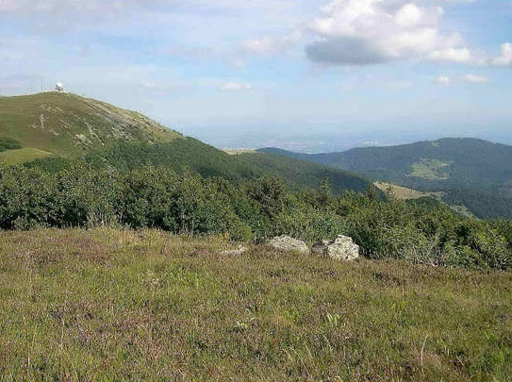  Le parc naturel régional des Ballons des Vosges : https://commons.wikimedia.org/wiki/File:PlaineGB.jpg; By Serge Nueffer at French Wikipedia [Public domain], via Wikimedia Commons (letzter Aufruf: 18. 8. 2018) | Le parc naturel régional des Ballons des Vosges – vue du Storkenkopf vers le sud-est :  à l’arrière-plan : la vallée du Rhin  à gauche : le Grand Ballon  au centre : le Hartmannswillerkopf  à droite : le Molkenrain

https://commons.wikimedia.org/wiki/File:Vosges_front_after_the_end_of_mobile_operations,_1915-1918.jpg | Le front des Vosges de 1915 à 1918  Le Vieil Armand : c’est le nom français du Hartmannswillerkopf.  la ligne du front  +++++++++ la frontière de 1914

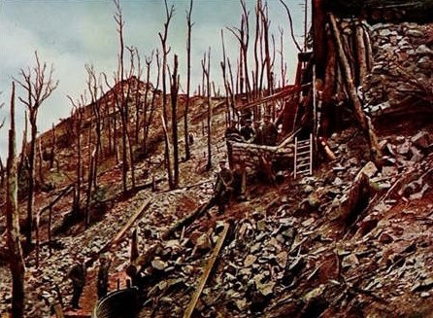 | 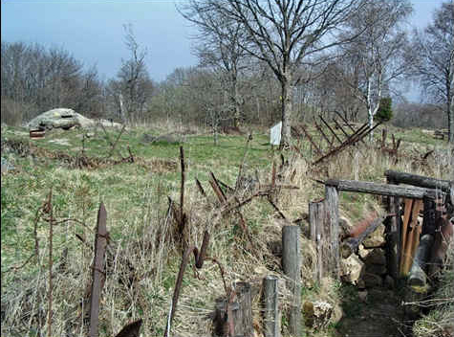
Des soldats allemands sur le champ de bataille du Hartmannswillerkopf en 1915 | Le champ de bataille du Hartmannswillerkopf en 2010 : il y a une vingtaine de mètres entre la tranchée française (au premier plan) et la « Feste Dora » (à l’arrière-plan).

Sources :
Le front des Vosges de 1915 à 1918 : https://commons.wikimedia.org/wiki/File:Vosges_front_after_the_end_of_mobile_operations,_1915-1918.jpg; By Michelin [Public domain], via Wikimedia Commons (letzter Aufruf: 18. 8. 2018)
Des soldats allemands sur le champ de bataille du Hartmannswillerkopf en 1915 : https://commons.wikimedia.org/wiki/File:Jaeger_hartmann_1915.jpg; By W. Springer [Public domain or Public domain], via Wikimedia Commons (letzter Aufruf: 19. 8. 2018)
Le champ de bataille du Hartmannswillerkopf en 2010 : https://commons.wikimedia.org/wiki/File:2010_04_23_Vieil_Armand-Tranch%C3%A9e_fran%C3%A7aise_et_fortin_allemand.jpg;
By Florival fr [GFDL (http://www.gnu.org/copyleft/fdl.html) or CC BY-SA 3.0 (https://creativecommons.org/licenses/by-sa/3.0)], from Wikimedia Commons (letzter Aufruf: 19. 8. 2018)

Compréhension détaillée
Vocabulaire:
le système D – Trick 17
nº 1
Cochez la bonne case.
L’ouverture du Mémorial du Hartmannswillerkopf a eu lieu
 |  | une dizaine de jours avant l’émission. | 1 VP
 |  | une vingtaine de jours avant l’émission.
 |  | un mois avant l’émission.
 |  | deux mois avant l’émission.

nº 2
Cochez la bonne case.
Selon la journaliste, la distance entre le Parc des Ballons des Vosges et Mulhouse est d’environ
 |  | 3 km. | 1 VP
 |  | 13 km.
 |  | 30 km.
 |  | 43 km.

nº 3
Cochez la bonne case.
C’est sur le Hartmannswillerkopf que pendant la Première Guerre mondiale 15 000 soldats
 |  | ont lutté. | 1 VP
 |  | ont été blessés.
 |  | ont trouvé la mort.
 |  | ont été fait prisonniers.

nº 4 – Variante A
Complétez la phrase suivante.
Selon le guide, la raison des batailles sur le Hartmannswillerkopf est simple : c’est ……….…………………………………………………………………………………………………………………………………………… . | 1 VP

nº 5
Cochez la bonne case.
L’Historial sur le Hartmannswillerkopf
 |  | vrai | faux
est un « outil » pour oublier les violences de la guerre. |  |  |  | 2 VP
a été ouvert en juin.
ressemble à une feuille.
est entouré d’une plate-forme.

nº 6
Complétez la phrase suivante.
Le guide Gilbert Wagner dit que le champ de bataille est très bien conservé parce que/qu'  …………………………………………………………………………………………………… . | 1 VP

nº 7
Répondez.
Nommez deux adjectifs que deux femmes touristes utilisent pour décrire leur impression du site.
- …………………………………  - ………………………………… | 1 VP

nº 8
Cochez la bonne case.
Sur la montagne, il y a
 | vrai | faux
957 m de tranchées. |  |  | 2 VP
6000 abris.
un bois.
la ferme-auberge du Hartmannswillerkopf.

nº 9
Cochez la bonne case.
A la ferme-auberge, on sert une spécialité de la maison. C’est un collet fumé
 |  | à la crème. | 1 VP
 |  | aux myrtilles.
 |  | à la choucroute.
 |  | aux pommes de terre.

nº 10
Répondez.
Pourquoi ne peut-on pas visiter le Mémorial après le 11 novembre?  ……………………………………………………………………………………………………… | 1 VP

III. Solutions
Compréhension globale
Lisez les trois textes. Ecoutez le document. Ensuite, cochez le texte correct et soulignez dans les deux autres au moins une information qui est fausse.
A | B | C X
L’Historial au pied du Hartmannswillerkopf du massif des Vosges commémore les combats de la Première Guerre mondiale qui ont eu lieu sur cette montagne. Malheureusement, il y a seulement peu de restes qui témoignent aujourd’hui des batailles et de la vie dure des soldats. Les touristes profitent de la vue formidable qui attend le visiteur sur le sommet. On peut visiter l’Historial toute l’année. | L’Historial en haut du Hartmannswillerkopf se trouve à trente kilomètres de Strasbourg. On essaie d’y faire comprendre l’histoire des combats de la Première Guerre mondiale dans les Vosges. A l’époque, le terrain faisait partie du territoire français situé tout près de la frontière franco-alsacienne. L’Historial existe depuis une dizaine d’années mais n’a jamais attiré beaucoup de monde. C’est le centenaire de la Première Guerre mondiale qui a changé la situation : l’année de l’émission, il y a des foules de visiteurs. | Le bâtiment de l’Historial du Hartmannswillerkopf a été ouvert en 2017. Cette montagne est l’un des points les plus élevés du parc des Ballons des Vosges. L’Historial se trouve sur l’ancien champ de bataille de la Première Guerre mondiale. Gilbert Wagner s’en occupe depuis longtemps et propose aujourd’hui des visites guidées des lieux. Les champs de bataille du Hartmannswillerkopf n’ont pas disparu : on peut y trouver des restes de la vie des soldats.

Compréhension détaillée :
nº 1
Cochez la bonne case.
L’ouverture du Mémorial du Hartmannswillerkopf a eu lieu
 | X | une dizaine de jours avant l’émission. | 1 VP
 |  | une vingtaine de jours avant l’émission.
 |  | un mois avant l’émission.
 |  | deux mois avant l’émission.

nº 2
Cochez la bonne case.
Selon la journaliste, la distance entre le Parc des Ballons des Vosges et Mulhouse est d’environ
 |  | 3 km. | 1 VP
 |  | 13 km.
 | X | 30 km.
 |  | 43 km.

nº 3
Cochez la bonne case.
C’est sur le Hartmannswillerkopf que pendant la Première Guerre mondiale 15 000 soldats
 |  | ont lutté. | 1 VP
 |  | ont été blessés.
 | X | ont trouvé la mort.
 |  | ont été fait prisonniers.

Différenciation: variante A (simple) – variante B (plus complexe)
nº 4 – Variante A
Complétez la phrase suivante.
Selon le guide, la raison des batailles sur le Hartmannswillerkopf est simple : c’est la vue (idéale, à 180 degrés) / l’observation (idéale, à 180 degrés, de la ligne du chemin de fer Mulhouse – Colmar – Fribourg) . | 1 VP

nº 5
Cochez la bonne case.
L’Historial sur le Hartmannswillerkopf
 | vrai | faux
est un « outil » pour oublier les violences de la guerre. |  | X |  | 2 VP
a été ouvert en juin. |  | X
ressemble à une feuille. | X
est entouré d’une plate-forme. | X

nº 6
Complétez la phrase suivante.
Le guide Gilbert Wagner dit que le champ de bataille est très bien conservé parce que les Allemands ont construit en béton (armé). | 1 VP

nº 7
Répondez.
Nommez deux adjectifs que deux femmes touristes utilisent pour décrire leur impression du site.
- magnifique  - superbe | 1 VP
alternativement : émouvant, exceptionnel, joli

nº 8
Cochez la bonne case.
Sur la montagne, il y a
 | vrai | faux
957 m de tranchées. |  | X | 2 VP
6000 abris. | X
un bois. | X
la ferme-auberge du Hartmannswillerkopf. |  | X

nº 9
Cochez la bonne case.
A la ferme-auberge du Molkenrain, on sert une spécialité de la maison. C’est un collet fumé
 |  | à la crème. | 1 VP
 |  | aux myrtilles.
 |  | à la choucroute.
 | X | aux pommes de terre.

nº 10
Répondez.
Pourquoi ne peut-on pas visiter le Mémorial après le 11 novembre?  La route (des crêtes) est fermée. | 1 VP

VIII. Strasbourg - La Neustadt : Vers une extension du label UNESCO ?

https://www.youtube.com/watch?v=TKE0_GWYWfk (letzter Aufruf: 23. 11. 2018)
La Neustadt, le quartier allemand de Strasbourg, au patrimoine mondial de l’UNESCO
https://www.youtube.com/watch?v=_ifNz5JAlOM (letzter Aufruf: 23. 11. 2018)
I. Einführung
Funktion der unten ausgearbeiteten Vorschläge im Rahmen der gesamten Unterrichtseinheit –
Vorbemerkung zum Inhalt und zum Schwierigkeitsgrad des Dokuments:
Das Video « La Neustadt, vers une extension du label UNESCO? » ist im Bereich der Detailinfor-mationen gemessen am GeR-Niveau B1 anspruchsvoll : wenig Bild-Text-Redundanz, ein für Schüle-rinnen und Schüler eher weniger lebensnahes Thema (Denkmalschutz, Stadtentwicklung), viele Sprecherwechsel, die Beiträge der Geographin und der Soziologin sind lexikalisch abstrakt und weniger deutlich gesprochen, die Aufnahmequalität ist nicht optimal.
Trotzdem: Da das Video sich mit einem Ort auseinandersetzt, der von der deutschen Vergangenheit des Elsass zeugt, und da es zeigt, dass sich die öffentliche Wahrnehmung dieses Abschnitts der elsässischen Geschichte ändert, lohnt es sich, das Dokument einzubeziehen. Den Schwierigkeiten kann durch eine besondere Vorbereitung der Schülerinnen und Schüler mit geeignetem Bildmaterial begegnet werden. Es empfiehlt sich, das Video nicht am Anfang des Kompetenzaufbaus einzusetzen. Grundwissen über die Geschichte des Elsass seit 1815 hilft bei der Einordnung der Informationen.
Das zweite Video « La Neustadt, le quartier allemand de Strasbourg, au patrimoine mondial de l’UNESCO » stellt eine Meldung dar, mit der in den Medien die Entscheidung der UNESCO und die Würdigung durch den Straßburger Bürgermeister bekanntgegeben wird. Inhaltlich gesehen beant-wortet das Dokument die Frage, die sich im ersten Video stellt, und erscheint deshalb als sinnvoller Abschluss. Was die Bildebene betrifft, arbeitet es mit einem Auszug aus den Aufnahmen des ersten Videos. Für Schülerinnen und Schüler, die das Video « La Neustadt, vers une extension du label UNESCO? » intensiv erarbeitet haben, bieten diese Bilder keine neue Information. Insofern kann das Video auch als Hördokument präsentiert werden.
Kompetenzaufbau:
- Soziokulturelles Orientierungswissen:
  - Kenntnis eines in den gängigen Broschüren über Straßburg und das Elsass und auch in den einschlägigen Lehrwerken nicht berücksichtigten Teils von Straßburg; indirekt: Einblick in den historischen Wandel der Wahrnehmung von historischen Epochen, Ereignissen und Bauten
  - Aufbau von Vorverständnis über Informationen zum UNESCO-Weltkulturerbe generell und über Bildmaterial, das einen Eindruck vom mittelalterlichen Straßburg im Unterschied zum wilhelminischen Baustil verschafft, der die Straßburger Neustadt ebenso wie einzelne repräsentative Gebäude in Berlin prägt.
- Text- und Medienkompetenz:
- 1. Video: Annäherung an ein Globalverständnis über das reine Sehverstehen und über eine Analyse des Titels: erste Präsentation des Videos ohne Ton, Benennung von diversen Einzelheiten, sprachliche Analyse des Titels (ggf. auch mit Teilaufgaben und Landkarte zur Differenzierung)

- Hör-/Hörsehverstehen:
- 1. Video: alternativ oder in Ergänzung zum oben genannten Vorgehen zur Überprüfung des Analyseergebnisses: Globalverständnis (Video: Bild und Ton)
- 2. Video: freie Formulierung eines Globalverständnisses im Sinne eines ersten Zugangs, der aber durch die Informationen aus dem ersten Video gelenkt ist
- Detailverständnis beider Videos unter ausschließlicher Berücksichtigung des Hörverstehens: geschlossene und halboffene Aufgaben
Teilkompetenzen im Bildungsplan 2016 – Standardstufe 9/10:
6/7/8 | 9/10 | 11/12
Soziokulturelles Orientierungswissen
(2) mindestens drei bedeutende Städte Frankreichs und ihre Sehenswürdigkeiten | (2) mindestens eine weitere Region in Frankreich (auch DOM-ROM) | (2) die Bedeutung der deutsch-französischen Beziehung für die beiden Länder und Europa
(3) eine Region Frankreichs in Grundzügen | (5) Eckdaten und wichtige Etappen der deutsch-französischen Geschichte und ihre Bedeutung für Europa | (3) zentrale Ereignisse der deutsch-französischen Geschichte.
Hör-/Hörsehverstehen
(5) aus sprachlich einfachen authentischen und didaktisierten Hör-/Hörsehtexten zu vertrauten Themen die zentralen Informationen entnehmen | (5) aus authentischen und didaktisierten Hör-/Hörsehtexten (z.B. Clip, Kurzfilm) die zentralen Informationen und dabei auch ausgewählte Einzelinformationen entnehmen | (5) aus authentischen Hör/Hörsehtexten (z.B. Clip, Kurzfilm) die zentralen Aussagen und ausgewählte Einzelinformationen entsprechend der Hör-/Hörsehabsicht entnehmen
(8) Strategien des Hör-/Hörsehverstehens und einfache Strategien zur Lösung von Verständnisproblemen anwenden (z.B. Konzentration auf Gestik, Mimik, Bildmaterial und Signalwörter). | (8) in Abhängigkeit von der jeweiligen Hör-/Hörsehabsicht zunehmend zielgerichtet Rezeptionsstrategien anwenden. | (8) in Abhängigkeit von der jeweiligen Hör-/Hörsehabsicht zielgerichtet Rezeptionsstrategien anwenden.
Text- und Medienkompetenz
(2) syntaktisch einfache authentische oder didaktisierte fiktionale und nichtfiktionale Texte verstehen und auf Grund von Vorgaben kurz mündlich und schriftlich zusammenfassen | (2) authentische oder leicht adaptierte fiktionale und nichtfiktionale Texte verstehen und eigenständig mündlich und schriftlich strukturiert zusammenfassen, dabei sowohl Global- als auch Detailverstehen berücksichtigen | (2) sprachlich und inhaltlich auch komplexere fiktionale und nichtfiktionale Texte verstehen und mündlich und schriftlich strukturiert zusammenfassen, dabei sowohl Global- als auch Detailverstehen berücksichtigen
(3) Aussagen und Handlungsstrukturen eines Textes zum Alltagswissen und den eigenen kulturellen Kenntnissen in Beziehung setzen, die entnommenen Informationen nach ihrer Relevanz ordnen (z.B. Zwischenüberschriften), einfache Zusammenhänge erkennen; nichtfiktionalen Texten die zentrale Botschaft entnehmen | (3) Aussagen und Handlungsstrukturen eines Textes zu ihrem themenspezifischen und interkulturellen Wissen in Beziehung setzen, Zusammenhänge herstellen; unter zunehmender Berücksichtigung von Aspekten wie z.B. Personenkonstellation, These und Argument können sie Deutungshypothesen bilden sowie Leerstellen füllen | (3) Aussagen und Handlungsstrukturen eines Textes zu ihrem themenspezifischen, historischen, sozialen und interkulturellen Zusammenhängen mündlich und schriftlich interpretieren, Deutungshypothesen bilden, am Text überprüfen sowie Leerstellen sachgerecht füllen
(5) zu Texten aus dem eigenen Erfahrungshorizont oder mit vertrauter Thematik in einfacher Form mündlich und schriftlich Stellung beziehen | (5) Texte mit weitgehend vertrauter Thematik mündlich und schriftlich gegebenenfalls unter Anleitung analysieren, begründet Stellung beziehen und die eigenen Deutungshypothesen am Text belegen | (5) Texte auch mit weniger vertrauter Thematik mündlich und schriftlich analysieren, deuten, differenziert Stellung beziehen und die eigenen Deutungshypothesen am Text belegen
(8) gehörte und gesehene Informationen aufeinander beziehen und in ihrem Zusammenhang verstehen (z.B. Filmausschnitt) | (8) gehörte und gesehene Informationen aufeinander beziehen und gegebenenfalls mit Unterstützung in ihrem kulturellen Zusammenhang erklären (z.B. Spielfilmsequenz) | (8) gehörte und gesehene Informationen aufeinander beziehen und gegebenenfalls mit Unterstützung in ihrem kulturellen Zusammenhang erklären (z.B. Analyse einer kurzen Filmszene)

Weitere Materialien zur Vertiefung:
- Video : « La Neustadt: un pont entre les Nations – C’est vous la France » (30. 9. 2017) :
https://www.youtube.com/watch?v=cdx0a6YaebY (letzter Aufruf: 23. 11. 2018)
Sehr ausführliche und detaillierte Vorstellung der Neustadt, ausgehend von der Besitzerin einer Villa in diesem Stadtviertel, die den Aufbau ihres Hauses erklärt; Konzeption des Stadtviertels ab 1870; ein historischer Überblick (mit Foto- und Filmmaterial) ist integriert; interessant: Idee einer „Neuen Neustadt“, die sich in grenzüberschreitender Perspektive entwickelt; Wandel der historischen Wahrnehmung; das gesamte Dokument ist relativ lang: etwa 27 Minuten. Es eignet sich nach einer Einführung in die Thematik für die gesamte Lerngruppe eher für eine individuelle Aufgabe (Referat, Gfs) zur Vertiefung.

- Text : « Le quartier allemand de Strasbourg inscrit au patrimoine mondial de l'Unesco »
http://www.europe1.fr/societe/le-quartier-allemand-de-strasbourg-inscrit-au-patrimoine-mondial-de-lunesco-3385187 (letzter Aufruf : 23. 11. 2018)

- Pascale Hugues, Marthe et Mathilde: Histoire vraie d’une incroyable amitié (1902-2001), Paris Editions des Arènes 2009, p. 277-279.

- Bilderbogen Neustadt :
https://www.youtube.com/watch?v=Zl59KKrAx-s&t=176s (letzter Aufruf: 23. 11. 2018)
- Historischer Bilderbogen der Neustadt (zusammengestellt aus alten Postkarten):
https://www.youtube.com/watch?v=Zl59KKrAx-s (letzter Aufruf: 23. 11. 2018)

- Strasbourg, la Neustadt classée au patrimoine de l’UNESCO, par Dominique Cassaz :
https://www.youtube.com/watch?v=kHt1E0bTKWA (letzter Aufruf : 23. 11. 2018)
Das Video stellt die Entscheidung der UNESCO und die Bedeutung der historischen Periode des Elsass unter deutscher Herrschaft hinsichtlich der technischen Entwicklung vor. Es wird besonders deutlich, dass die Zeit zwischen 1870-1911 seit einigen Jahren im Elsass einer Neubewertung unterzogen wird.
- La construction de la Neustadt :
https://www.youtube.com/watch?v=ha42_XE3JZk (letzter Aufruf : 23. 11. 2018)
Anhand von Stadtplänen werden die stadtplanerische Konzeption und der Verlauf ihrer Entwicklung ab 1870 gezeigt.
II. Materialien
Activités avant le visionnage
En France, il y a 44 sites classés « patrimoine mondial de l’UNESCO » parmi lesquels on trouve par exemple le château de Versailles, le Pont du Gard ou la cathédrale de Chartres :
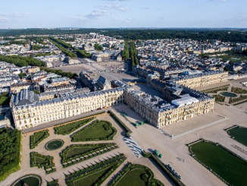 | 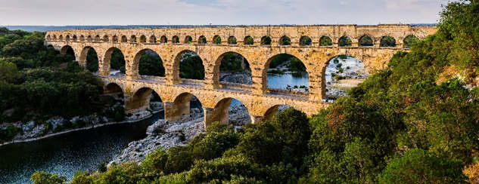
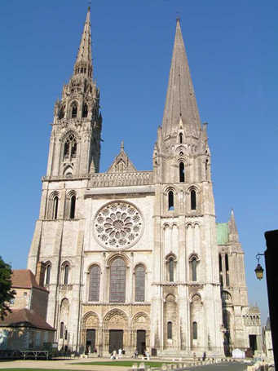 | Sources:  Le château de Versailles: https://commons.wikimedia.org/wiki/File:Vue_a%C3%A9rienne_du_domaine_de_Versailles_par_ToucanWings_-_Creative_Commons_By_Sa_3.0_-_083.jpg; By ToucanWings [CC BY-SA 3.0 (https://creativecommons.org/licenses/by-sa/3.0)], from Wikimedia Commons (letzter Aufruf: 14. 8. 2018)  Le Pont du Gard: https://commons.wikimedia.org/wiki/File:Pont_du_Gard_BLS.jpg; By Benh LIEU SONG [CC BY-SA 3.0 (https://creativecommons.org/licenses/by-sa/3.0)], from Wikimedia Commons (letzter Aufruf: 14. 8. 2018)  La cathédrale Notre-Dame de Chartres: https://commons.wikimedia.org/wiki/File:20050921CathChartresB.jpg; By No machine-readable author provided. Roby~commonswiki assumed (based on copyright claims). [CC BY-SA 2.5 (https://creativecommons.org/licenses/by-sa/2.5)], via Wikimedia Commons (letzter Aufruf: 14. 8. 2018)  https://commons.wikimedia.org/wiki/File:Strasbourg_Unesco.JPG;  By Niko67000 [CC BY-SA 4.0 (https://creativecommons.org/licenses/by-sa/4.0)], from Wikimedia Commons (letzter Aufruf: 14. 8. 2018)

A Strasbourg, le vieux centre-ville sur la Grande-Île a été classé « patrimoine mondial de l’Unesco » en 1988.  Le site Internet de l’UNESCO donne une idée du caractère pittoresque du quartier de la Grande-Île :  https://whc.unesco.org/fr/list/495/gallery/ (letzter Aufruf: 23. 11. 2018) | 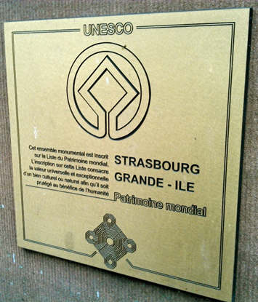

1.
Cherchez parmi les douze images suivantes les trois photos qu’ on a prises sur la Grande-Île, dans le vieux centre-ville de Strasbourg :
A | B
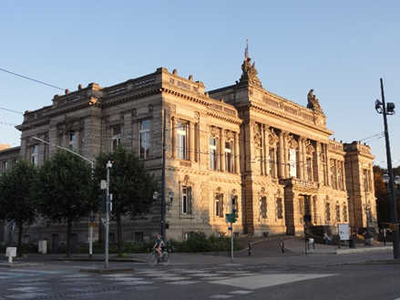  A - https://commons.wikimedia.org/wiki/File:Strasbourg_plR%C3%A9publique_7_(2).jpg; By © Ralph Hammann - Wikimedia Commons [CC BY-SA 4.0 (https://creativecommons.org/licenses/by-sa/4.0)], from Wikimedia Commons (letzter Aufruf: 14. 8. 2018) | 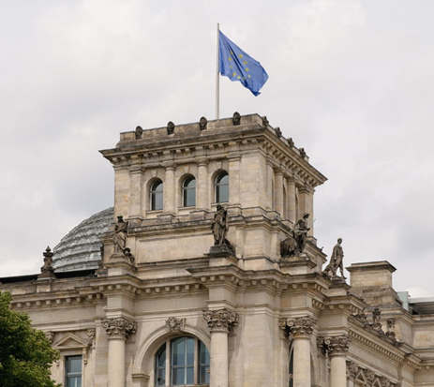  B - https://commons.wikimedia.org/wiki/File:Reichstag_tower_-_Berlin.jpg; By MrPanyGoff [CC BY-SA 3.0 (https://creativecommons.org/licenses/by-sa/3.0)], from Wikimedia Commons (letzter Aufruf: 14. 8. 2018)
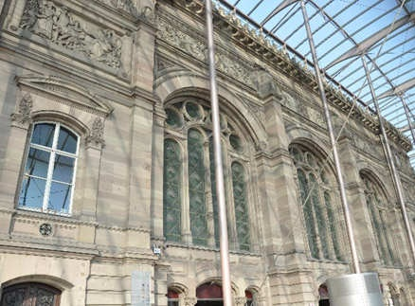  C  C | D
 | 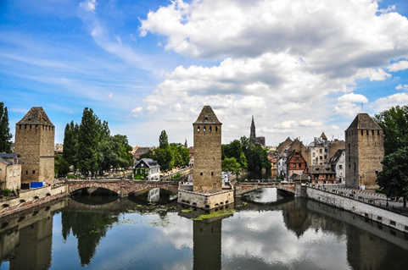
C – https://commons.wikimedia.org/wiki/File:Gare_Strasbourg,_Alsace,_France_-_panoramio.jpg; M.Strīķis [CC BY-SA 3.0 (https://creativecommons.org/licenses/by-sa/3.0)], via Wikimedia Commons (letzter Aufruf: 14. 8. 2018) | D -https://commons.wikimedia.org/wiki/File:Strasbourg,_France,_Ponts_Couverts_seen_from_Barrage_Vauban.jpg;By Elizaveta Butryn [CC BY-SA 4.0 (https://creativecommons.org/licenses/by-sa/4.0)], from Wikimedia Commons (letzter Aufruf: 14. 8. 2018)
E | F
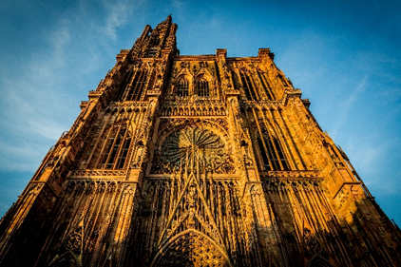 | 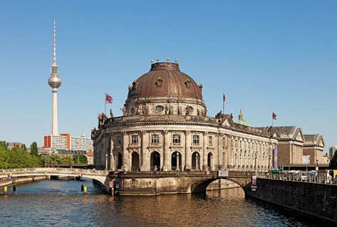
E - https://commons.wikimedia.org/wiki/File:Cath%C3%A9drale_Notre-Dame_de_Strasbourg_ao%C3%BBt_2014.jpg; Claude Truong-Ngoc / Wikimedia Commons - cc-by-sa-3.0 [CC BY-SA 3.0 (https://creativecommons.org/licenses/by-sa/3.0)], from Wikimedia Commons (letzter Aufruf: 14. 8. 2018) | F - https://commons.wikimedia.org/wiki/File:Berlin_Museumsinsel_Fernsehturm.jpg; Thomas Wolf, www.foto-tw.de [CC BY-SA 3.0 (https://creativecommons.org/licenses/by-sa/3.0)], from Wikimedia Commons (letzter Aufruf: 14. 8. 2018)
G | H
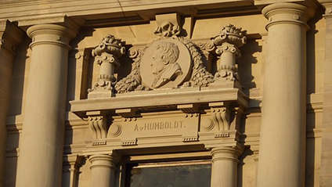  G - https://commons.wikimedia.org/wiki/File:Biblioth%C3%A8que_Nationale_et_Universitaire_de_Strasbourg_en_d%C3%A9cembre_(9647208406).jpg; By Mathieu Nivelles [CC BY 2.0 (https://creativecommons.org/licenses/by/2.0)], via Wikimedia Commons (letzter Aufruf: 14. 8. 2018) | 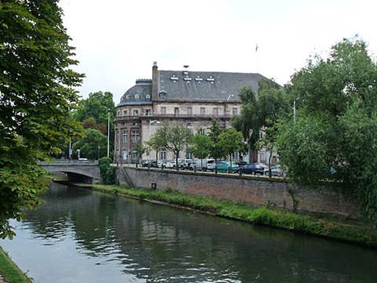  H – https://commons.wikimedia.org/wiki/File:Strasbourg-Op%C3%A9ra_(2).jpg; By Ji-Elle [CC BY-SA 3.0 (https://creativecommons.org/licenses/by-sa/3.0)], from Wikimedia Commons (letzter Aufruf: 14. 8. 2018)
I | J
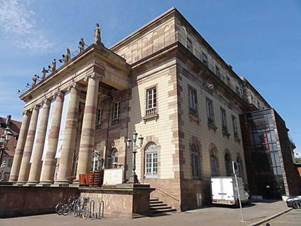  I - https://commons.wikimedia.org/wiki/File:Strasbourg_Op%C3%A9ra_02.JPG; By © Ralph Hammann - Wikimedia Commons [CC BY-SA 4.0 (https://creativecommons.org/licenses/by-sa/4.0)], from Wikimedia Commons (letzter Aufruf: 14. 8. 2018) | 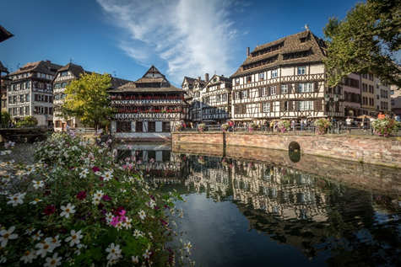  J - https://commons.wikimedia.org/wiki/File:Strasbourg_Petite-France_place_Benjamin-Zix_septembre_2015.jpg; Claude Truong-Ngoc / Wikimedia Commons - cc-by-sa-3.0 [CC BY-SA 3.0 (https://creativecommons.org/licenses/by-sa/3.0)], from Wikimedia Commons (letzter Aufruf: 14. 8. 2018)
K | L
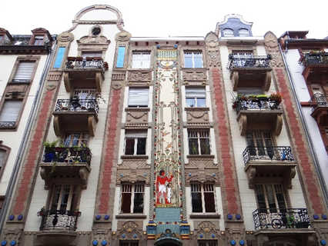  K - https://commons.wikimedia.org/wiki/File:Maison_egyptienne_04.JPG; By Stefanrevollo [CC BY-SA 4.0 (https://creativecommons.org/licenses/by-sa/4.0)], from Wikimedia Commons (letzter Aufruf: 14. 8. 2018) | 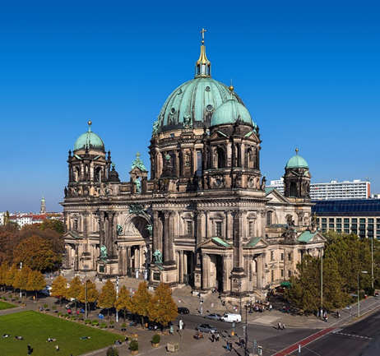  L – https://commons.wikimedia.org/wiki/File:Berliner_Dom_von_Humboldt-Box.jpg; Thomas Wolf, www.foto-tw.de [CC BY-SA 3.0 de (https://creativecommons.org/licenses/by-sa/3.0/de/deed.en)], from Wikimedia Commons (letzter Aufruf: 14. 8. 2018)

2.
Classez ensuite les neuf photos qui restent : elles montrent des bâtiments qui se trouvent à Berlin et à Strasbourg. Justifiez vos choix.
Différenciation :
Ensuite, classez les neuf photos qui restent : elles montrent des bâtiments qui se trouvent à Berlin (3) et à Strasbourg (6). Justifiez vos choix.
3.
Après avoir vérifié vos résultats, imaginez des raisons pour lesquelles les bâtiments sur les neuf photos se ressemblent. Pensez aussi à l’histoire de l’Alsace.

Première vidéo : « La Neustadt, vers une extension du label UNESCO ? »
Premier visionnage (sans le son)
Vers une compréhension globale de la vidéo :
1.
Lisez les questions et la liste ci-dessous, puis regardez les images de la vidéo. Ensuite, répondez aux questions et cochez ce que vous avez vu.
- Quelles personnes est-ce qu’on voit poser des questions ?
- Quelles personnes répondent ou donnent des explications ?
- Cochez les objets qu’on montre dans la vidéo.
 | des maisons à colombages |  | différents balcons
 | la flèche de la cathédrale de Strasbourg |  | le portail d’une église
 | un serpent |  | un questionnaire
 | un toit en tuiles rouges |  | un tram
 | une tête sculptée dans la pierre |  | deux lions
 | un bateau sur l’Ill |  | des boutiques
 | des façades de vieilles maisons |  | la façade de la cathédrale
 | l’inscription « salve » |  | un grand boulevard
 | un parc |  | une gare
 | l’Opéra du Rhin |  | des toits noirs

2.
Analysez le titre de la vidéo : « La Neustadt, vers une extension du label UNESCO ? ». Puis, faites une hypothèse : Quel est le sujet et l’idée principale de la vidéo ?
Différenciation :
Analysez le titre de la vidéo : « La Neustadt, vers une extension du label UNESCO ? ». Voici quelques questions et informations qui peuvent vous aider :
- Le quartier s’appelle « Neustadt ». Essayez d’expliquer pourquoi il porte un nom allemand.
- Où la Neustadt se trouve-t-elle à Strasbourg (par rapport à la Grande-Île) ?
- Essayez d’expliquer pourquoi on parle d’une « extension du label UNESCO ».

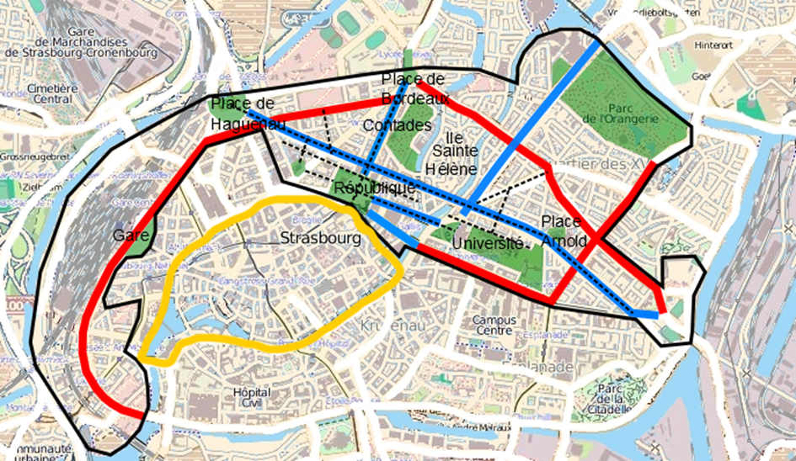

https://commons.wikimedia.org/wiki/File:Strasbourg_Neustadt.png; By Niko67000 [CC BY-SA 4.0 (https://creativecommons.org/licenses/by-sa/4.0)], from Wikimedia Commons (letzter Aufruf: 23. 11. 2018); ergänzt um die gelbe Linie durch Raphaela Esprester-Bauer, 2. 12. 2018

En noir: les limites de la Neustadt
En bleu : les principales avenues
En rouge : la ceinture des boulevards
En pointillés : les perspectives
En jaune : les limites de la Grande-Île

Puis, dites quels sont le sujet et l’idée principale de la vidéo.

3.
Si vous avez renoncé au travail exclusif avec les images et le titre du clip ou si vous désirez utiliser les exercices ci-dessous pour vérifier les résultats :
Deuxième visionnage - compréhension globale:
Regardez la vidéo entière (images + son). Puis, choisissez parmi les trois textes ci-dessous celui qui résume le mieux le contenu du clip.
Vocabulaire:
être en lice – im Rennen sein
obtenir qc – etw. erlangen, erreichen

A | B | C
Le quartier de la Neustadt a reçu récemment le label « patrimoine mondial de l’UNESCO ». Une géographe et une sociologue enquêtent sur les conséquences positives et négatives de cette décision. | Deux jeunes femmes font une enquête parmi les Strasbourgeois sur le quartier de la Neustadt et les avantages d’une éventuelle labellisation par l’UNESCO. On a demandé l’inscription du quartier sur la liste du « patrimoine mondial ». | La décision de l’UNESCO concernant le quartier de la Neustadt a été prise quelques jours avant l’enquête. On a refusé le statut de « patrimoine mondial de l’UNESCO » au quartier allemand de Strasbourg. Les deux femmes voudraient connaître la réaction des Strasbourgeois face à la réponse négative.

4.
Deuxième ou troisième visionnage
Compréhension détaillée :
nº 1
Cochez la bonne case.
On a commencé à construire le quartier de la Neustadt en
 |  | 1871. | 1 VP
 |  | 1891
 |  | 1901
 |  | 1911

nº 2
Cochez la bonne case.
L’ensemble des immeubles de la Neustadt fait aujourd’hui partie des projets urbains européens du XXe siècle qui sont encore
 |  | très chers. | 1 VP
 |  | en bon état.
 |  | considérés comme chic.
 |  | appréciés par les touristes américains.

nº 3
Complétez la phrase suivante.
C’est _______________________ de Strasbourg qui a demandé aux deux jeunes femmes de faire une enquête sur les idées des Strasbourgeois concernant _______________________________________ . |  |  | 1 VP
nº 4
Cochez la bonne case.
Le jeune homme aux lunettes pense que le label « patrimoine de l’UNESCO » serait surtout favorable
 |  | à la création d’emplois. | 1 VP
 |  | au tourisme à Strasbourg.
 |  | à la conservation du quartier.
 |  | aux propriétaires d’appartements.

nº 5
Complétez la phrase suivante.
Dans le quartier de la Neustadt, il y a 22 maisons qui sont déjà reconnues comme patrimoine. On les protège par le titre « …………………………………………………………………………………………………… » . |  |  | 1 VP
nº 6
Cochez les deux bonnes cases.
Quand il y a des travaux de rénovation, les propriétaires de bâtiments du patrimoine doivent prendre des décisions qui tiennent compte
 |  | du confort des habitants. | 2 VP
 |  | des nécessités écologiques.
 |  | des besoins de sécurité au 21e siècle.
 |  | de la modernisation des appartements.
 |  | des aides pour les personnes handicapées.
 |  | de la conservation de l’aspect originaire du quartier.
 |  | du prix des matériaux (des fenêtres, des couleurs etc.).

nº 7
Répondez.
Selon la journaliste, quels sont les deux aspects architecturaux caractéristiques du quartier allemand ?
- …………………………………  - ………………………………… | 2 VP

nº 8
Complétez la phrase suivante.
La majorité des bâtiments du quartier de la Neustadt a été construite par des personnes privées. Selon Cathy Blanc-Reibel, dans les ………………………………………………………………………. de ces familles, on peut aussi voir ……………………………………………………………………………………………………………………..………… . | 1 VP

Deuxième vidéo : « La Neustadt, le quartier allemand de Strasbourg, au patrimoine mondial de l’UNESCO »
Première présentation/ écoute : compréhension globale
Retenez les informations principales: quelle est la nouvelle pour laquelle on diffuse le document ? Pour vous aider, l’ordre des questions suivantes correspond à l’ordre des informations dans le texte du document.
Quand ? ……………………………………………………………………………………………….………………………………………………
Où ? …………………………………………………………………………………………………….………………………………………………
De quoi s’agit-il ? …………………………………………………………………………………………………………………………………
Qui a commenté l’événement dans un communiqué? …………………………………………………………………………

Deuxième présentation/ écoute : compréhension détaillée
nº 1
Cochez la bonne case.
La Neustadt
 | vrai | faux
est un quartier très apprécié en Allemagne. |  |  |  | 2 VP
a été en partie détruite par les troupes alliées en 1945.
a été construite quand Guillaume II était empereur d’Allemagne.
comprend des immeubles de différents styles architecturaux.

III. Solutions :
Première vidéo : La Neustadt, vers une extension du label UNESCO ?

A  Strasbourg – Neustadt: Théatre national | B  Berlin – Reichtag
C  Strasbourg – Neustadt: la gare | D  Strasbourg – la Grande-Île : les ponts couverts
E  Strasbourg – la Grande-Île : la cathédrale | F  Berlin – Museumsinsel – Fernsehturm
G  Strasbourg – Neustadt : Bibliothèque Nationale et Universitaire | H  Strasbourg – Opéra national du Rhin
I  Strasbourg – Neustadt : Opéra national du Rhin | J  Strasbourg – la Grande-Île : le quartier de la Petite France
K  Strasbourg – Neustadt : la Maison égyptienne | L  Berliner Dom

Premier visionnage – vers une compréhension globale de la vidéo:
- Quelles personnes est-ce qu’on voit poser des questions ? Deux femmes : une géographe et une sociologue
- Quelles personnes répondent ou donnent des explications ? la géographe, la sociologue, plusieurs passants dont deux jeunes hommes et une jeune femme

- Cochez les objets qu’on montre dans la vidéo.
 | des maisons à colombages | X | différents balcons
X | la flèche de la cathédrale de Strasbourg | X | le portail d’une église néogothique
 | un serpent | X | un questionnaire
X | un toit en tuiles rouges |  | un tram
X | une tête sculptée dans la pierre | X | deux lions
 | un bateau sur l’Ill |  | des boutiques
X | des façades de vieilles maisons |  | la façade de la cathédrale
X | l’inscription « salve » | X | un grand boulevard
X | un parc |  | une gare
X | l’Opéra du Rhin | X | des toits noirs

Deuxième ou troisième visionnage - compréhension détaillée :
nº 1
Cochez la bonne case.
On a commencé à construire le quartier de la Neustadt en
 | X | 1871. | 1 VP
 |  | 1891
 |  | 1901
 |  | 1911

nº 2
Cochez la bonne case.
L’ensemble des immeubles de la Neustadt fait aujourd’hui partie des projets urbains européens du XXe siècle qui sont encore
 |  | très chers. | 1 VP
 | X | en bon état.
 |  | considérés comme chic.
 |  | appréciés par les touristes américains.

nº 3
Complétez la phrase suivante.
C’est la ville / la municipalité de Strasbourg qui a demandé aux deux jeunes femmes de faire une enquête sur les idées des Strasbourgeois concernant la Neustadt / ce patrimoine / le quartier allemand / le quartier de la Neustadt. | 1 VP

nº 4
Cochez la bonne case.
Le jeune homme aux lunettes pense que le label « patrimoine de l’UNESCO » serait surtout favorable
 |  | à la création d’emplois. | 1 VP
 |  | au tourisme à Strasbourg.
 | X | à la conservation du quartier.
 |  | aux propriétaires d’appartements.

nº 5
Complétez la phrase suivante.
Dans le quartier de la Neustadt, il y a 22 maisons qui sont déjà reconnues comme patrimoine. On les protège par le titre de « monument historique » . | 1 VP

nº 6
Cochez les deux bonnes cases.
Quand il y a des travaux de rénovation, les propriétaires de bâtiments du patrimoine doivent prendre des décisions qui tiennent compte
 |  | du confort des habitants. | 2 VP
 | X | des nécessités écologiques.
 |  | des besoins de sécurité au 21e siècle.
 |  | de la modernisation des appartements.
 |  | des aides pour les personnes handicapées.
 | X | de la conservation de l’aspect originaire du quartier.
 |  | du prix des matériaux (des fenêtres, des couleurs etc.).

nº 7
Répondez.
Selon la journaliste, quels sont les deux aspects architecturaux caractéristiques du quartier allemand ?
- Les (grands) boulevards.  - Les perspectives (symboles de l’urbanisme germanique impérial). | 2 VP
nº 8
Complétez la phrase suivante.
La majorité des bâtiments du quartier de la Neustadt a été construite par des personnes privées. Selon Cathy Blanc-Reibel, dans les petites histoires de ces familles, on peut aussi voir la grande histoire de l’Alsace . | 1 VP

Deuxième vidéo : La Neustadt, le quartier allemand de Strasbourg, au patrimoine mondial de l’UNESCO
Première présentation/ écoute : compréhension globale
Quand ? le 9 juillet 2017
Où ? la Neustadt. (le quartier allemand de) Strasbourg
De quoi s’agit-il ? Le quartier est classé patrimoine mondial de l’UNESCO.
Qui a commenté l’événement dans un communiqué ? (Roland Ries,) le maire de Strasbourg

Deuxième présentation/ écoute : compréhension détaillée
nº 1
Cochez la bonne case.
La Neustadt
 | vrai | faux
est un quartier très apprécié en Allemagne. |  | X |  | 2 VP
a été en partie détruite par les troupes alliées en 1945. |  | X
a été construite quand Guillaume II était empereur d’Allemagne. | X
comprend des immeubles de style gothique. |  | X

Zitat der Erklärung von Jean-Marc Christophe in einer E-Mail vom 5. 6. 2018; Wiedergabe mit der freundlichen Erlaubnis des Autors.
« Bref. » - le titre d’une série de clips sur youtube. « Pref. » - Le chanteur alsacien prononce de manière insonore la consonne initiale. Ceci correspond à la description de Frédéric Hoffet : « L’accent proprement dit consiste dans l’altération de certains sons et notamment des consonnes. Ainsi il n’existe point, pour l’Alsacien dont le dialecte est la langue habituelle, de différence entre labiales et dentales, douces et explosives. Il ne distinguera pas entre le b et le p, le d et le t, le j et le ch. A l’entendre, on confondra bain et pain, donner et tonner, et il prononcera chentil au lieu de gentil » (Frédéric Hoffet, Psychanalyse de l’alsacien, texte de 1951, édition Alsatia 1994, p. 57)
Die Sprachbewusstheit ist im Bildungsplan 2016 als prozessbezogene Kompetenz ausgewiesen. Das heißt auch, dass sie nicht nach Klassen gestuft in ihrem Aufbau gezeigt wird. Insofern wird hier die Ausprägung wiedergegeben, welche die Kompetenz am Ende der Klassen 11/12 erreicht haben muss.
Von der Endbetonung ausgenommen sind Wörter mit finalen Schwa-Silben; dort wird die vorletzte Silbe betont; vgl. hierzu differenzierter: Trudel Meisenburg und Maria Selig, Phonetik und Phonologie des Französischen, Stuttgart 1998, S. 154f., 167; Hans-Wilhelm Klein, Phonetik und Phonologie des heutigen Französisch, München 1963⁶, S. 35-37.
Vgl. https://defigrandesecoles.lexpress.fr/ecs-strasbourg/2012/12/12/selsassich-fr-die-dumme-lalsacien-pour-les-nuls-dictionnaire/ (letzter Aufruf: 22. 11. 2018) oder Les expressions alsaciennes illustrées, Editions PLUM 2018, p. 4, 57.
Die Sprachbewusstheit ist im Bildungsplan 2016 als prozessbezogene Kompetenz ausgewiesen. Das heißt auch, dass sie nicht nach Klassen gestuft in ihrem Aufbau gezeigt wird. Insofern wird hier die Ausprägung wiedergegeben, welche die Kompetenz am Ende der Klassen 11/12 erreicht haben muss.
vgl. Bénédicte Keck et Léon Daul, L’Alsacien pour les nuls, Editions First-Gründ Paris 2010, p. 191-208.
appartenir à -gehören zu
la racine - Wurzel
se ressembler – sich ähnlich sein
éloigné/e de – loin de
le locuteur – la personne qui parle une langue
une personne dialectophone, francophone, anglophone ou germanophone: une personne qui parle/comprend le dialecte, le français, l’anglais ou l’allemand
emprunter – entleihen, ausleihen, entlehnen
maîtriser qc – faire qc sans problème, faire parfaitement qc
le tiers – 33 %
le sondage - Umfrage
la crainte – le peur
la disparition – ici : la mort
la flèche – Pfeil; monter en flèche – augmenter très rapidement ; Bénédicte Keck et Léon Daul, L’alsacien pour les nuls, Editions First-Gründ Paris 2010, p. 1.
soutenir qc – etw. unterstützen
le patrimoine – Vermächtnis, Erbe
s’inscrire – sich anmelden
promouvoir qc – etw. fördern, für etw. werben
une mind map
BTS – un diplôme: le Brevet de Technicien Supérieur
Im Dokument wird gesagt, er habe viermal die Nationalität gewechselt. Tatsächlich fanden drei Wechsel im eigentlichen Sinn statt.
Im Dokument wird gesagt, er habe viermal die Nationalität gewechselt. Tatsächlich fanden drei Wechsel im eigentlichen Sinn statt.
le collet fumé – gerauchter Nacken
Guillaume II – Wilhelm II.
Guillaume II – Wilhelm II.

